- 绪论

本章主要介绍以下内容
 数据结构研究的主要内容
 数据结构中涉及的基本概念
 算法的概念、描述方法以及评价标准

§1.1 什么是数据结构
一、引言
众所周知，二十世纪四十年代，电子数字计算机问世的直接原因是解决弹道学的计算问题。早期，电子计算机的应用范围，几乎只局限于科学和工程的计算，其处理的对象是纯数值性的信息，通常，人们把这类问题称为数值计算。
近三十年来，电子计算机的发展异常迅猛，这不仅表现在计算机本身运算速度不断提高、信息存储量日益扩大、价格逐步下降，更重要的是计算机广泛地应用于情报检索、企业管理、系统工程等方面，已远远超出了科技计算的范围，而渗透到人类社会活动的一切领域。与此相应，计算机的处理对象也从简单的纯数值性信息发展到非数值性的和具有一定结构的信息。
因此，再把电子数字计算机简单地看作是进行数值计算的工具，把数据仅理解为纯数值性的信息，就显得太狭隘了。现代计算机科学的观点，是把计算机程序处理的一切数值的、非数值的信息，乃至程序统称为数据（Data），而电子计算机则是加工处理数据（信息）的工具。
由于数据的表示方法和组织形式直接关系到程序对数据的处理效率，而系统程序和许多应用程序的规模很大，结构相当复杂，处理对象又多为非数值性数据。因此，单凭程序设计人员的经验和技巧已难以设计出效率高、可靠性强的程序。于是，就要求人们对计算机程序加工的对象进行系统的研究，即研究数据的特性以及数据之间存在的关系——数据结构（Date Structure）。

二、数据结构的发展简史及其在计算机科学中所处的地位
1、发展史：
“数据结构”作为一门独立的课程在国外是从1968年才开始设立的。 1968年美国唐·欧·克努特教授开创了数据结构的最初体系，他所著的《计算机程序设计技巧》第一卷《基本算法》是第一本较系统地阐述数据的逻辑结构和存储结构及其操作的著作。
2、地位：
“数据结构”在计算机科学中是一门综合性的专业基础课。数据结构是介于数学、计算机硬件和计算机软件三者之间的一门核心课程。数据结构这一门课的内容不仅是一般程序设计（特别是非数值性程序设计）的基础，而且是设计和实现编译程序、操作系统、数据库系统及其他系统程序的重要基础。

三、什么是数据结构

计算机解决一个具体问题时，大致需要经过下列几个步骤：首先要从具体问题中抽象出一个适当的数学模型，然后设计一个解此数学模型的算法（Algorithm），最后编出程序、进行测试、调整直至得到最终解答。寻求数学模型的实质是分析问题，从中提取操作的对象，并找出这些操作对象之间含有的关系，然后用数学的语言加以描述。
例、1-1图书馆的书目检索系统自动化问题。
例、1-2计算机和人对弈问题。
例、1-3多叉路口交通灯的管理问题。

简单来说：数据结构是一门研究非数值计算的程序设计问题中计算机的操作对象以及它们之间的关系和操作等的学科。直观地说：数据结构是研究程序设计中计算机操作的对象以及它们之间的关系和运算的一门学科。

§1.2 基本概念和术语

▲：数据 （data）

是对客观事物的符号表示。在计算机科学中其含义是指所有能够输入到计算机中并被计算机程序处理的符号集合。

▲：数据元素 （data element）

是数据的基本单位，在计算机程序中通常作为一个整体进行加工处理。

数据元素按其组成可分为简单型数据元素和复杂型数据元素。简单型数据元素由一个数据项（data item）组成，所谓数据项就是数据中不可再分割的最小单位；复杂型数据元素由多个数据项组成，它通常携带着一个概念的多方面信息。
▲：数据对象（data object）
是性质相同的数据元素的集合，是数据的一个子集。

▲：数据结构 （data structure）

简单地说，就是相互之间存在一种或多种特定关系的数据元素的集合。
▲：结构（structure）
数据元素之间存在的相互间的关系。常见的数据结构有：集合（同属于一个集合）、线性结构（一对一）、树形结构（一对多）和图形结构（多对多）。
数据结构的形式定义：数据结构是一个二元组Data Structure=（D，S）
其中：D是数据元素的有限集，S是D上关系的有限集。
例、1-4 1-5

▲：逻辑结构

数据结构中所说的“关系”实际上是指数据元素之间的逻辑关系，又称此为逻辑结构。

▲：存储结构（物理结构）

是指数据结构在计算机存储器中的具体实现。与孤立的数据元素表示形式不同，数据结构中的数据元素不但要表示其本身的实际内容，还要表示清楚数据元素之间的逻辑结构。即：包括数据元素的表示和关系的表示。位（bit）：二进制的一位。元素（element）或结点（node）：用若干位组合起来形成的一个位串表示一个数据元素。数据域（data field）：数据元素由若干数据项组成时，位串中对应于各数据项的子位串。

常见的存储结构：

▲：顺序存储结构：特点是借助于数据元素的相对存储位置来表示数据元素之间的逻辑结构，对应于顺序映像；

▲：链式存储结构：特点是借助于指示数据元素地址的指针表示数据元素之间的逻辑结构，对应于非顺序映像。

[注]：任何一个算法的设计取决于选定的数据（逻辑）结构，而算法的实现依赖于采用的存储结构。
- ：数据类型
是一个值的集合和定义在这个值的一组操作总称。按“值”的不同特性，数据类型可分为类：原子类型（其值不可分解，如：基本类型）和结构类型（其值是由若干成分按某中结构组成的，其值可分解，如：数组）。
一方面，在程序设计语言中，每一个数据都属于某种数据类型。类型明显或隐含地规定了数据的取值范围、存储方式以及允许进行的运算。可以认为，数据类型是在程序设计中已经实现了的数据结构。另一方面，在程序设计过程中，当需要引入某种新的数据结构时，总是借助编程语言所提供的数据类型来描述数据的存储结构。
▲：抽象数据类型
指一个数学模型以及定义在该模型上的一组操作。可见，其与数据类型实质上是一个概念。
抽象数据类型的形式定义：用三元组表示（D，S，P）
其中：D是数据对象，S是D上的关系集，P是对D的基本操作集。即：
ADT 抽象数据类型名{
数据对象：<数据对象的定义>
数据关系：<数据关系的定义>
基本操作：<基本操作的定义>
}ADT 抽象数据类型
基本操作名（参数表）
初始条件：<初始条件描述>
操作结果：<操作结果描述>
参数表中包括：赋值参数与引用参数。
例：1-6抽象数据类型三元组的定义。P9

§1.3 抽象数据类型的表示与实现

选择算法描述语言的准则
（1）该语言应该具有描述数据结构和算法的基本功能；
（2）该语言应该尽可能地简捷，以便于掌握、理解；
（3）使用该语言描述的算法应该能够比较容易地转换成任何一种程序设计语言。
“类C”描述语言是通过对C语言进行精心筛选保留的一个核心子集，并为了便于描述，又做了若干扩展修改，从而，增强了语言的描述功能。
1. 预定义常量及类型
#define TRUE 1
#define FALSE 0
#define OK 1
#define ERROR 0
#define INFEASIBLE -1
#define OVERFLOW -2
// Status是函数的类型，其值是函数结果状态代码。
Typedef int status
2. 数据结构的表示用类型定义（typedef）描述；数据元素类型约定为ElemType，由用户在使用该数据类型时自行定义。
3. 算法描述为以下的函数形式：
函数类型 函数名（函数参数表）
{
语句序列；
}
在形参表中，以&打头的参数即为引用参数。（相当于C语言中的指针变量）。
4. 赋值语句形式有：
简单赋值 变量名 = 表达式；
串联赋值 变量名1 = 变量名2 = ... = 变量名n = 表达式；
成组赋值 （变量名1，...，变量名n）=（表达式1，...，表达式n）；
结构赋值 结构名1 = 结构名2；
结构名 =（值1，值2，...，值n）；
条件赋值 变量名 = 条件表达式 ? 表达式1：表达式2；
交换赋值 变量名1 « 变量名2；
5. 在算法描述中可以使用的选择结构语句形式有：
条件语句1 if （表达式） 语句；
条件语句2 if （ 表达式） 语句；
else 语句；
开关语句1 switch （ 表达式） {
case 值1 ：语句序列1 ；break；
case 值2 ：语句序列2 ；break；
...
case 值n： 语句序列n；break；
default： 语句序列n+1；
}
开关语句2 switch {
case 条件1：语句序列1；break；
case 条件2：语句序列2；break；
. ..
case 条件n：语句序列n；break；
default：语句序列n+1；
}
6. 在算法描述中可以使用的循环结构语句形式有：
for循环语句 for （表达式1；循环条件表达式；表达式2） 语句；
while循环语句 while （循环条件表达式） 语句；
do-while循环语句 do {
语句序列；
} while （循环条件表达式）；
7. 在描述算法中可以使用的结束语句形式有：
函数结束语句 return 表达式；
return;
case或循环结束语句 break;
异常结束语句 exit（异常代码）
8. 在算法描述中可以使用的输入输出语句形式有：
输入语句 scanf( [格式串]，变量名1，...，变量名n)；
输出语句 printf( [格式串]，表达式1，...，表达式n);
方括号（[ ]）中的内容是可以省略的部分。
9. 在算法描述中使用的注释格式为：
单行注释 //文字序列
10. 基本函数有：
求最大值 max（表达式1，...，表达式n）
求最小值 min（表达式1，...，表达式n）
求绝对值 abs（表达式）
判定文件结束 eof（文件变量）或eof
判定行结束 eoln（文件变量）或eoln
11. 逻辑运算约定
与运算&&; 或运算||
例、1-7 抽象数据类型的表示和实现。

§1.4 算法和算法分析

1.4.1 算法
▲：算法
是对特定问题求解步骤的一种描述，它是指令的有限序列。即：解决某个特定问题的一种方法或一个过程。
一个算法具有以下5个重要特征：
（1）有穷性：一个算法必须在执行有穷步之后结束。
（2）确定性：算法中的每一步，必须有确切的含义，在他人理解时不会产生二义性。
（3）可行性：算法中描述的每一步操作都可以通过已有的基本操作执行有限次实现。
（4）输入：一个算法应该有零个或多个输入。
（5）输出：一个算法应该有一个或多个输出。这里所说的输出是指与输入有某种特定关系的量。
1.4.2 算法设计的要求
(1) 正确性：要求算法能够正确地执行预先规定的功能，并达到所期望的性能要求。
(2) 可读性：为了便于理解、测试和修改算法，算法应该具有良好的可读性。
(3) 健壮性：算法中拥有对输入数据、打开文件、读取文件记录、分配内存空间等操作的结果检测，并通过与用户对话的形式做出相应的处理选择。
(4) 效率与低存储量需要：指将算法变换为程序后，该程序在计算机上运行时所花费的时间及所占据空间的度量。
1.4.3 算法效率的度量
两种方法：
（1）事后统计的方法
（2）事前分析估计的方法

算法的时间效率主要由两个因素决定：

   所需处理问题的数据量大小，数据量大，所花费的时间就多；   在解决问题的过程中，基本操作的执行次数。

▲：时间复杂度

算法中基本操作重复执行的次数是问题规模n的某个函数f（n），算法的时间复杂度记作T(n)=O（f（n）），它表示随问题规模n的增大，算法执行时间 增长率和f（n）的增长率相同，称作算法的渐进时间复杂度，简称时间复杂度。
[注]：1、我们应该尽可能选用多项式阶O（n^{k}）的算法，而不希望用指数阶的算法；
2、由于算法的时间复杂度考虑的只是对于问题规模n的增长率，则在难以精确计算基本操作执行次数（或语句频度）的情况下，只需求出它关于n的增长率或阶即可；
3、基本操作重复执行的次数还随问题的输入数据集不同而不同：a、相应的时间复杂度为算法的平均时间复杂度；b、讨论算法在最坏情况下的时间复杂度。
1.4.4 算法的存储空间需求
- ：空间复杂度
作为算法所需存储空间的度量，记作S（n）=O（f（n）），其中n为问题的规模。

一个算法的空间效率是指在算法的执行过程中，所占据的辅助空间数量。辅助空间就是除算法代码本身和输入输出数据所占据的空间外，算法临时开辟的存储空间单元。在有些算法中，占据辅助空间的数量与所处理的数据量有关，而有些却无关。后一种是较理想的情况。在设计算法时，应该注意空间效率。

- 线性表
本章主要介绍下列内容
● 线性表的类型定义
● 线性表的顺序表示和实现
● 线性表的链式表示和实现
● 一元多项式的表示及相加

§2.1 线性表的类型定义

一、概念
▲：线性表是一种线性结构。线性结构的特点是数据元素之间是一种线性关系，数据元素“一个接一个的排列”。在一个线性表中数据元素的类型是相同的，或者说线性表是由同一类型的数据元素构成的线性结构。在实际问题中线性表的例子是很多的，如学生情况信息表是一个线性表：表中数据元素的类型为学生类型; 一个字符串也是一个线性表：表中数据元素的类型为字符型，等等，在复杂的线性表种，一个数据元素可以由若干个数据项(item)组成，这时，常把数据元素称为记录(record)，含有大量记录的线性表又称为文件(file)。
综上所述，线性表定义如下：
线性表是具有相同数据类型的n(n>=0)个数据元素的有限序列，通常记为：
(a₁，a₂，… a_{i-1}，a_{i}，a_{i+1}，…a_{n})
其中n为表长， n＝0 时称为空表。
表中相邻元素之间存在着顺序关系(序偶关系)。将 a_{i-1} 称为 a_{i} 的直接前驱元素，a_{i+1} 称为 a_{i} 的直接后继元素。就是说：对于a_{i}，当 i=2，...，n 时，有且仅有一个直接前趋 a_{i-1.}，当i=1，2，...，n-1 时，有且仅有一个直接后继 a_{i+1}，而 a₁ 是表中第一个元素，它没有前趋，a_{n} 是最后一个元素无后继。
需要说明的是：a_{i}为序号为 i 的数据元素（i=1,2,…,n），线性表中元素的个数n定义为线性表的长度，n=0时称为空表。通常我们将它的数据类型抽象为datatype，datatype根据具体问题而定，如在学生情况信息表中，它是用户自定义的学生类型; 在字符串中，它是字符型; 等等。

二、类型定义
抽象数据类型线性表的定义如下：见P19

1. 初始化线性表L InitList(L)
2. 销毁线性表L DestoryList(L)
3. 清空线性表L ClearList(L)
4. 判断线性表L是否为空 ListEmpty(L)
5. 求线性表L的长度 ListLength(L)
6. 获取线性表L中的某个数据元素内容 GetElem(L,i,e)
7. 检索值为e的数据元素 LocateELem(L,e)
8. 返回线性表L中e的直接前驱元素 PriorElem(L,e)
9. 返回线性表L中e的直接后继元素 NextElem(L,e)
10. 在线性表L中插入一个数据元素 ListInsert(L,i,e)
11. 删除线性表L中第i个数据元素 ListDelete(L,i,e)
[注]：1. 某数据结构上的基本运算，不是它的全部运算，而是一些常用的基本的运算，而每一个基本运算在实现时也可能根据不同的存储结构派生出一系列相关的运算来。比如线性表的查找在链式存储结构中还会有按序号查找; 再如插入运算，也可能是将新元素ｘ插入到适当位置上等等，不可能也没有必要全部定义出它的运算集，读者掌握了某一数据结构上的基本运算后，其它的运算可以通过基本运算来实现，也可以直接去实现。
2. 在上面各操作中定义的线性表Ｌ仅仅是一个抽象在逻辑结构层次的线性表，尚未涉及到它的存储结构，因此每个操作在逻辑结构层次上尚不能用具体的某种程序语言写出具体的算法，而算法的实现只有在存储结构确立之后。
算法2.1
利用两个线性表LA和LB分别表示两个集合A和B，现求一个新的集合A=A∪B。
算法思想：扩大线性表LA，将存在于线性表LB中而不存在于线性表LA中的数据元素插入到线性表LA中去。
void union(List &La, List Lb){
La_len=ListLength(La); Lb_len=ListLength(Lb);
for (i=1; i<=Lb_len; i++){
GetElem(Lb, i, e);
if (!LocateElem(La,e,equal)) LiseInsert(La,++La_len,e);
}
}
算法的时间复杂度：O（ListLength(LA)×ListLength(LB)）
算法2.2
线性表LA和LB是非递减的，将两表合并成新的线性表LC，且LC也是非递减的。
算法思想：将LA、LB两表中的元素逐一按序加入到一个新表LC中。
void MergeList(List La, List Lb, List &Lc){
InitList(Lc);
i=j=k=1; k=0;
La_len=(ListLength(La)); Lb_len=(ListLength(Lb));
while (i<=La_len)&&(j<=Lb_len) {
GetElem(La,i,ai); GetElem(Lb,j,bj);
if(ai<=bj){ListInsert(Lc,++k,ai);++i;}
else {ListInsert(Lc,++k,bj);++j;}
}
while (i<=La_len){
GetElem(La,i++,ai); ListInsert(Lc,++k,ai);
}
while (j<=Lb_len){
GetElem(Lb,j++,bj); ListInsert(Lc,++k,bj);
}
}//MergeList
算法的时间复杂度：O（ListLength(LA) +ListLength(LB)）

§2.2 线性表的顺序表示和实现

一、线性表的顺序存储结构
1、▲：线性表的顺序表示是指在内存中用地址连续的一块存储空间顺序存放线性表的各元素，用这种存储形式存储的线性表称其为顺序表。因为内存中的地址空间是线性的，因此，用物理上的相邻实现数据元素之间的逻辑相邻关系是既简单，又自然的。如图 2.1 所示。设 a_{１}的存储地址为Loc(a_{１})，Loc(a_{１})通常称为线性表的起始位置或基地址。每个数据元素占l个存储地址，则第i个数据元素的地址为：
Loc(a_{i})=Loc(a_{１})+(i-1)*l 1<=i<=n
这就是说只要知道顺序表首地址和每个数据元素所占地址单元的个数就可求出第i个数据元素的地址来，这也是顺序表具有按数据元素的序号随机存取的特点。线性表的这种机内表示称做线性表的顺序存储结构或顺序映射，线性表的顺序存储结构是一种随机存取的存储结构。
2、描述
由于高级程序设计语言中的数组类型也有随机存户的特性，因此，通常用数组来描述数据结构中的顺序结构。在此，由于线性表的长度可变，因此在C语言中可用动态分配的一维数组描述。
#define LIST_INIT_SIZE 100
#define LISTINCREMENT 10
typedef struct{
ElemType *elem;
Int length;
Int listsize;
}Sqlist
其中：数组指针elem指示线性表的基地址，length指示线性表的当前长度，listsize指示顺序表当前分配的存储空间大小，一旦因插入元素而空间不足时，可进行再分配，即为顺序表增加一个大小为存储LISTINCREMENT个数据元素的空间。
顺序表的初始化操作就是为顺序表分配一个预定义大小的数组空间，并将线性表的当前长度设为0。见算法2.3

二、实现
1、插入
线性表的插入操作是指在线性表的第I-1个数据元素和第I个数据元素之间插入一个新的数据元素，就是要是长度为n的线性表（a₁,…,a_{i-1}, a_{i},…,a_{n}）变成长度为n+1的线性表（a₁,…,a_{i-1}, b, a_{i},…,a_{n}）.一般情况下，在第I（1≤i≤n）个元素之前插入一个元素时，需将第n至第I（共n-I+1）个元素向后移动一个位置。
算法2.4
在线性表L中第i个数据元素之前插入数据元素e
int ListInsert(SQ_LIST *L,int i,EntryType e)
{
if (L->length==LIST_MAX_LENGTH) return ERROR; //检查是否有剩余空间
if (i<1||i>L->length+1) return ERROR; //检查i值是否合理
for (j=L->length-1;j>=i-1;i++) //将线性表第i个元素之后的所有元素向后移动
L.->item[j+1]=L->item[j];
L->item[i-1]=e; //将新元素的内容放入线性表的第i个位置，
L->length++;
return OK;
2、删除
线性表的删除操作是指使长度为n的线性表（a₁,…,a_{i-1}, a_{i}, a_{i+1},…,a_{n}）变成长度为n-1的线性表（a₁,…,a_{i-1}, a_{i+1},…,a_{n}）元素,a_{i-1}、a_{i}和a_{i+1} 之间的逻辑关系发生了变化，一般情况下，删除第I（1≤i≤n）个元素时需将从第I+1至第n（共n-I）个元素依次向前移动一个位置。
算法2.5
将线性表L中第i个数据元素删除
int ListDelete(SQ_LIST *L,int i,EntryType *e)
{
if (IsEmpty(L)) return ERROR; //检测线性表是否为空
if (i<1||i>L->length) return ERROR; //检查i值是否合理
*e=L->item[i-1]; //将欲删除的数据元素内容保留在e所指示的存储单元中
for (j=i;j<=L->length-1;j++) //将线性表第i+1个元素之后的所有元素向前移动
L->item[j-1]=L->item[j];
L->length--;
return OK;
}
3、时间复杂度
插入算法的分析
假设线性表中含有n个数据元素，在进行插入操作时，若假定在n+1个位置上插入元素的可能性均等，则平均移动元素的个数为：

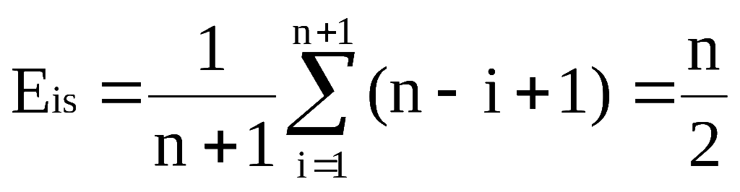
删除算法的分析
在进行删除操作时，若假定删除每个元素的可能性均等，则平均移动元素的个数为：
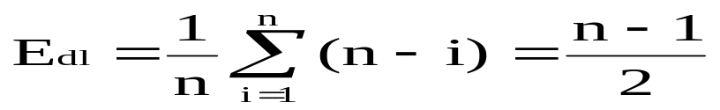
分析结论：
顺序存储结构的插入算法与删除算法的时间复杂度均为O（n）。顺序存储结构表示的线性表的缺点是在做插入或删除操作时，平均需要移动大约一半的数据元素，尤其当线性表的数据元素量较大，并且经常要对其做插入或删除操作时，这一点需要值得考虑；但其优点是可以实现随机存储。

§2.3 线性表的链式表示和实现

2.3.1线性链表

一、线性表的链式存储结构
1、▲：线性表的链式表示是用一组任意的存储单元存储线性表的数据元素（这组存储单元可以是连续的，也可以是不连续的）。表示每个数据元素的两部分（数据、后继元素存储地址）信息组合在一起被称为结点；它包括两个域：其中表示数据元素内容的部分被称为数据域（data）；表示直接后继元素存储地址的部分被称为指针域（next），指针域中存储的信息称为指针或链。N个结点（a_{i}（1≤i≤n）的存储映射）链结成一个链表，即为线性表(a₁，a₂，… a_{i-1}，a_{i}，a_{i+1}，…a_{n})的链式存储结构（非顺序映射）。头指针指示链表中结点的存储地址。
链式存储结构的特点：插入、删除操作是不再需要移动大量的元素，但失去了顺序表的可随机存取特点。它是非随机存取结构。
链表可分为单链表、循环链表和双向链表。
2、单链表：
▲：单链表：链表中的每一个结点中只包含一个指针域的称为单链表或线性链表。
单链表的描述
单链表可由头指针唯一确定，在C语言中，用结构指针来描述。
typedef struc LNode{
ElemType data;
struct LNode *next
}LNode, *LinkList

单链表的操作：
①访问：
算法思想：单链表是非随机存取结构。每个元素的位置信息都包含在前驱结点的信息中，所以取得第i个元素必须从头指针出发寻找。设置一个指针变量指向第一个结点，然后，让该指针变量逐一向后指向，直到第i个元素。假设p是指向线性表中第I个数据元素（结点a_{i}）的指针，则p→next是指向第I+1个数据元素（结点a_{i+1}）的指针，或若p→data=a_{i}，则p→next→data= a_{i+1}。
算法2.6
Status GetElem_L(LinkList L, int i, ElemType){
//L为带头结点的单链表的头指针。
//当第i个元素存在时，其值赋给e并返回OK，否则返回ERROR
p=L→next; j=1;
while(p && j<i){
p=p→next; ++j;
}
e=p→data;
return OK;
}//GetElem_L
时间复杂度O（n）。
②插入操作：
要在数据元素a和b 之间插入元素x。
算法思想：决定a和b之间的相邻关系是由a 的指针决定的。若要实现插入，生成x结点，然后让a 的指针指向x 且x 的指针指向b。实现三个元a、x和b的逻辑关系。
设p为指向结点a 的指针，s为指向结点x的指针，则修改s、a的指针：
s→next=p→next；p→next=s；
算法2.7
Status ListInsert_L(ListLInk &L, int i, ElemType e){
//在带头结点的单链表L中第i个位置前插入元素
p=L; j=0;
while(p && j<i-1){p=p→next; ++j;}
if (!p || j<i-1) return ERROR;
s=(LinkList)malloc(sizeof(LNode));
s→data=e; s→next=p-next;
p→next=s;
return OK;
}// LinkList_L
}
③删除操作：
在单链表数据元素a、b、c三个相邻的元素中删除b，算法思想：就是要让a 的指针直接指向c，使b从链表中脱离。
即，p→next=p→next→next
算法2.8 P30
可见，在已知链表中元素插入或删除的确切位置的情况下，在单链表中插入或删除一个结点时，紧需修改指针而不需要移动元素。
④建立单链表：
算法2.9 P30是从表尾到表头逆向建立单链表算法，其时间复杂度为O（n）。
⑤有序单链表的合并：
例：将两个有序链表合并为一个有序链表。
算法思想：设立三个指针pa、pb和pc 分别用来指向两个有序链表和合并表的当前元素。比较两个表的当前元素的大小，将小的元素链接到合并表中，即，让合并表的当前指针指向该元素，然后，修改指针。在归并两个链表为一个链表时，不需要另建新表的结点空间，而只需将原来两个链表中结点之间的关系解除，重新建立关系。
本算法注意以下问题：
（1）删除第i个元素，i的取值为 1<=i<=n ,否则第i个元素不存在，因此，要检查删除位置的有效性。
（2）当表空时不能做删除，因表空时 L->last的值为-1，条件（i<1 || i>L->last+1）也包括了对表空的检查。
（3）删除 a_{i} 之后，该数据已不存在，如果需要，先取出 a_{i} ，再做删除。
删除算法的时间性能分析：
与插入运算相同，其时间主要消耗在了移动表中元素上，删除第i个元素时，其后面的元素 a_{i+1}～a_{n} 都要向上移动一个位置，共移动了 n-i 个元素，所以平均移动数据元素的次数： 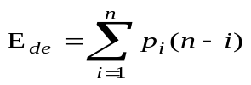
在等概率情况下，p_{i} =1/ n，则：
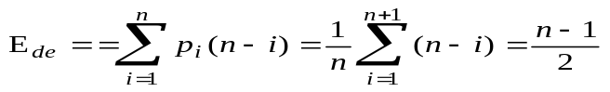
这说明顺序表上作删除运算时大约需要移动表中一半的元素，显然该算法的时间复杂度为Ｏ(n)。

算法2.10 P31
3、静态单链表
▲：静态链表：有些高级语言没有指针，我们可以用数组来表示单链表，在数组中以整型游标来代替指针。这种用数组描述的链表称为静态链表。
静态链表的描述：
#define MAXSIZE 1000
typedef struct{
ElemType data;
Int cur;
}component, SLinklist[MAXSIZE];
静态链表的操作和动态链表相似。以整型游标代替动态指针。S[0].cur指示第一个结点在数组中的位置。S[i].data表示存储在线性表中第I个数据元素。S[i].cur 指示第i+1个结点的位置。I= S[i].cur的操作为指针后移。
静态链表的操作：
①静态链表中的定位函数算法2.11
int LocateElem_SL(SLinkList L, ElemType){
//在静态链表L中查找值为e的元素。
//若找到，则返回它在L中的位序，否则返回0。
i=S[0].cur;
while(i &&S[i].data!=e) i=S[i].cur;
return i;
}//LocateElem_SL
②算法2.14
int IsEmpty(LINK_LIST L)
{
if (L.head->next==NULL) return TRUE;
else return FALSE;
}
③算法
通过e返回链表L中第i个数据元素的内容
void GetElem(LINK_LIST L,int i,EntryType *e)
{
NODE *p;
int j;
if (i<1||i>ListLength(L)) exit ERROR;
//检测i值的合理性
for (p=L.head,j=0; j!=i;p=p->next,j++);
//找到第i个结点
*e=p->item;
//将第i个结点的内容赋给e指针所指向的存储单元中
}

④算法
在链表L中检索值为e的数据元素
NODE *LocateELem(LINK_LIST L,EntryType e)
{
NODE *p;
for (p=L.head->next;p&&p->item!=e;p=p->next);
//寻找满足条件的结点
return(p);
}
⑤算法
返回链表L中结点e的直接前驱结点
NODE *PriorElem(LINK_LIST L,NODE* e)
{
NODE *p;
if (L.head->next==e) return NULL;
//检测第一个结点
for (p=L.head;p->next&&p->next!=e;p=p->next);
if (p->next==e) return p;
esle return NULL;
}
⑥算法
返回链表L中结点e的直接后继结点
NODE *NextElem(LINK_LIST L,NODE* e)
{
NODE *p;
for(p=L.head->next;p&&p!=e;p=p->next);
if (p) p=p->next;
return p;
}
⑦算法
在链表L中第i个数据元素之前插入数据元素e
int ListInsert(LINK_LIST *L,int i,EntryType e)
{
NODE *p,*s;
int j;
if (i<1||i>ListLength(L)+1) return ERROR;
s=(NODE*)malloc(sizeof(NODE));
if (s==NULL) return ERROR;
s->item=e;
for (p=L->head,j=0;p&&j<i-1;p=p->next;j++);
//寻找第i-1个结点
s->next=p->next; p->next=s; //将s结点插入
return OK;
}
⑧算法
将链表L中第i个数据元素删除，并将其内容保存在e中。
int ListDelete(LINK_LIST *L,int i,EntryType *e)
{
NODE *p*s;
int j;
if (i<1||i>ListLength(L)) return ERROR;
//检查i值的合理性
for(p=L->head, j=0;j<i-1;p=p->next,j++);
//寻找第i-1个结点
s=p->next; //用s指向将要删除的结点
*e=s->item;
p->next=s->next; //删除s指针所指向的结点
free(s);
return OK;
}
例2-3

2.3.2 循环链表
循环链表：是另一种形式的链式存储结构，其特点是表中最后一个结点的指针域指向头结点，整个链表形成一个环。
循环链表可分为单链和多链的。
循环链表的操作：和线性链表基本一致，差别仅在于循环条件判定是否为空改为是否为头指针,即：p或p->next=s。

2.3.3 双向链表
一、双向链表
结论：循环链表并不适用于经常访问前驱结点的情况，其执行时间为Ｏ(n)。
解决方法：在需要频繁地同时访问前驱和后继结点的时候，使用双向链表。所谓双向链表。
1、▲：双向链表：在双向链表的结点中有两个指针域，分别指向前驱和后继。
双向链表也可以有循环链表。
图2.19 带头结点的双循环链表
(b)空表
H
(a)非空表
…
H
a2
a1
an

2、双向链表的描述：
typedef struct DuLNode {
ElemType data;
struct DuLNode *prior;
struct DuLNode *next;
} DuLNode, *DuLinklist;
3、双向链表的操作：

若d为指向表中某一接点的指针（即d为DuLinkList 型变量），则显然有d->next->prior=d->prior->next=d
双指针使得链表的双向查找更为方便、快捷。NextElem和PriorElem的执行时间为O（1）。
仅需涉及一个方向的指针的操作和线性链表的操作相同。
插入和删除需同时修改两个方向的指针。
在循环链表中，访问结点的特点：
访问后继结点，只需要向后走一步，而访问前驱结点，就需要转一圈。

4、用C语言实现双向循环链表的类型定义——
typedef strcut du_node{ //双向链表的结点类型
EntryType item;
struct du_node *prior,*next;
}DU_NODE;
typedef struct{ //双向链表类型
DU_NODE *head;
}DU_LINK_LIST;

初始化双向循环链表DL
int InitDuList(DU_LINK_LIST *DL)
{
DL->head=(DU_NODE*)malloc(sizeof(DU_NODE)); //为头结点分配存储单元
if (DL->head==NULL) return ERROR;
DL->head->next=DL->head;
//让头结点的next域指向自身
DL->head->prior=DL->head;
//让头结点的prior域指向自身
return OK;
}

在双向循环链表DL中，第i个数据元素之前插入数据元素e
在一个结点之前插入一个新结点的过程。
在双向循环链表中的p结点之前插入s结点应使用下列语句序列：
s->next=p;
s->prior=p->prior;
p->prior->next=s;
p->prior=s;

完整的算法：
int DuListInsert(DU_LINK_LIST *L,int i,EntryType e)
{ DU_NODE *p,*s;
int j;
if (i<1||i>ListLength(DL)+1) return ERROR;
//检测i值的合理性
s=(DU_NODE*)malloc(sizeof(DU_NODE));
//为新结点分配存储单元
if (s==NULL) return ERROR;
s->item=e;
for (p=L->head,j=0;p&&j<i;p=p->next;j++);
//寻找第i 个结点
s->next=p; s->prior=p->prior; //将新结点插入
p->prior->next=s; p->prior=s;
return OK; }

创建双向循环链表DL
void Create_Du_Link_List(DU_LINK_LIST *DL)
{
if (InitDulist(DL)==ERROR) exit ERROR;
scanf(“%d”,&data);
for (int i=1;data;i++){
DuListInsert(DL,i,data);
scanf(“%d”,&data);
}
}
二、线性链表
问题及解决：链表在空间的合理利用上和插入、删除时不需要移动等的优点，所以在很多场合下，它是线性表的首选存储结构，但有些操作如：求线性表的长度等不如线性表方便，为此从实际应用角度出发，定义线性链表及其基本操作。
带头结点的线性链表类型定义及其操作，见P37。可见其算法时间复杂度大部分与表长无关。
三、顺序表和链表的比较

在本章介绍了线性表的逻辑结构及它的两种存储结构：顺序表和链表。通过对它们的讨论可知它们各有优缺点，顺序存储有三个优点：
(1) 方法简单，各种高级语言中都有数组，容易实现。
(2) 不用为表示结点间的逻辑关系而增加额外的存储开销。
(3) 顺序表具有按元素序号随机访问的特点。
但它也有两个缺点：
- 在顺序表中做插入删除操作时，平均移动大约表中一半的元素，因此对n较大的顺序表效率低。
- 需要预先分配足够大的存储空间，估计过大，可能会导致顺序表后部大量闲置；预先分配过小，又会造成溢出。
链表的优缺点恰好与顺序表相反。在实际中怎样选取存储结构呢？通常有以下几点考虑：
１．基于存储的考虑
顺序表的存储空间是静态分配的，在程序执行之前必须明确规定它的存储规模，也就是说事先对＂MAXSIZE＂要有合适的设定，过大造成浪费，过小造成溢出。可见对线性表的长度或存储规模难以估计时，不宜采用顺序表；链表不用事先估计存储规模，但链表的存储密度较低，存储密度是指一个结点中数据元素所占的存储单元和整个结点所占的存储单元之比。显然链式存储结构的存储密度是小于１的。
２．基于运算的考虑
在顺序表中按序号访问a_{i}的时间性能时O(1)，而链表中按序号访问的时间性能O(n)，所以如果经常做的运算是按序号访问数据元素，显然顺序表优于链表；而在顺序表中做插入、删除时平均移动表中一半的元素，当数据元素的信息量较大且表较长时，这一点是不应忽视的；在链表中作插入、删除，虽然也要找插入位置，但操作主要是比较操作，从这个角度考虑显然后者优于前者。
３．基于环境的考虑
顺序表容易实现，任何高级语言中都有数组类型，链表的操作是基于指针的，相对来讲前者简单些，也是用户考虑的一个因素。
总之，两中存储结构各有长短，选择那一种由实际问题中的主要因素决定。通常“较稳定”的线性表选择顺序存储，而频繁做插入删除的即动态性较强的线性表宜选择链式存储。

§2.4 一元多项式的表示及相加
一、存储结构与表示
一元多项式：P_{n}(x)=p₀+p₁x+p₂x²+…+p_{n}x^{n}
用线性表来表示为P=（p₀，p_{1，}，p_{2，}…，p_{n}）每一项的指数I隐含在其系数p_{i}的序号里。
设m<n,则两个多项式相加的结果R_{N}（x）= P_{n}(x)+ Q_{M}(x) 可以用线性来表示：
R=（p₀₊q_{0，}，p₁₊q_{1，}，，p₂₊q_{2，，}，…，p_{m+}q_{m，}，p_{m+1}，…，p_{n}）
显然，我们可以对P，Q，R采用顺序存储结构，使得多项式相加的算法定义十分简洁。
N次多项式：P_{n}(x)=p₀+p₁x^{e1}+p₂x^{e2}+…+p_{m}x^{em}
若用一个长度为m且每个元素由两个数据项的线性表来表示为：
（（p₁,e₁），（p₂，e₂）…，（p₁,e₁））便可唯一确定多项式Pn(x)
结论：对应与线性表的两种存储结构，一元多项式也可以有两种存储表示方法。视运算而选择，若只对多项式进行“求值”等不改变多项式的系数和指数的运算，则采用类似于顺序表的顺序存储结构即可，否则应采用链式存储表示。

二、数据类型定义
抽象数据类型一元多项式的定义。见P40
两个多项式相加的运算规则为：比较两个结点中的指数项，由以下的三种情况：
- 指针qa所指结点的指数值<指针qb所指结点的指数值，应取qa指针所指结点插入到“和多项式”链表中去。
- 指针qa所指结点的指数值>指针qb所指结点的指数值，应取qb指针所指结点插入到“和多项式”链表中去。
- 指针qa所指结点的指数值=指针qb所指结点的指数值,则将两个结点中的系数相加，若和数不为零，则修改qa所指结点的系数值，同时释放qa 和qb所指结点。
需要说明的是，未定义的线性表类型适用于一般的线性表，而表示一元多项式的应该是有序链表。有序链表的基本操作定义与线性链表有两种不同：
  - LocateElem的职能不同
  - 需增加按有序关系进行插入的操作OrderInsert，现说明如下：
Status LocateElem (LinkList &L,,ElemType e,,Position &q,
Int (*compare)(ElemType, ElemType));
Status OrderInsert (LinkList &L,,ElemType, Int (*compare)(ElemType, ElemType));
基本操作
- CreatPolyn（&P,m）输入m的系数和指数，建立一个多项式P
- DestroyPolyn(&P)销毁一个一元多项式
- PrintPolyn(P)打印输出一元多项式
- PolynLength(P)返回一元多项式中的相数
- AddPolyn(&Pa,&Pb)相加
- SubtractPolyn(&Pa,&Pb)相减
- MultiplyPolyn(&Pa,&Pb)相乘

算法2.22 实现两个多项式的相加。见P43

- 栈和队列

本章主要介绍以下内容：
 栈的概念、存储结构及其基本操作
 队列的概念、存储结构及其基本操作
 栈与队列的应用举例

§3.1 栈
3.1.1 抽象数据类型栈的定义
1、▲：栈是一种特殊的线性表。其特殊性在于限定插入和删除数据元素的操作只能在线性表的一端进行。如下所示：
进行插入和删除的一端是浮动端，通常被称为栈顶，并用一个“栈顶指针”指示；而另一端是固定端，通常被称为栈底。栈的修改是按后进先出的原则进行的，所以，栈又称为后进先出的线性表（简称LIFO结构）。插入元素的操作称为入栈，删除栈顶元素的操作称为出栈。
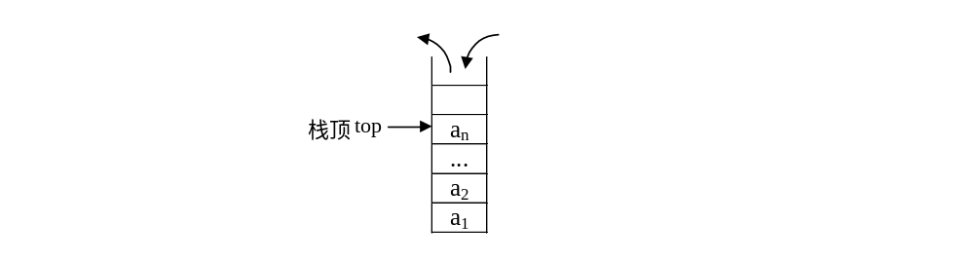我们经常将栈用下图3-1的形式描述：
结论：后进先出（Last In First Out），简称为LIFO线性表。
举例1：家里吃饭的碗，通常在洗干净后一个一个地落在一起存放，在使用时，若一个一个地拿，一定最先拿走最上面的那只碗，而最后拿出最下面的那只碗。
举例2：在建筑工地上，使用的砖块从底往上一层一层地码放，在使用时，将从最上面一层一层地拿取。
2、下面我们先给出栈结构的抽象数据类型定义：：
ADT Stack{
数据对象：D={a_{i}|a_{i}∈ElemSet,I=1, 2, …，n, n≥0}
数据关系：R1={<a_{i-1},a_{i}>|a_{i-1},a_{i}∈D,I=1, 2, …，n}
基本操作：
- 初始化栈 InitStack(&S)
- 销毁栈 DestroyStack(&S)
- 清空栈 ClearStack(&S)
- 若S为空栈，则返回true，否则false. StackEmpty(S)
- 返回S的元素个数，即栈的长度. StackLength(S)
- 返回S的栈顶元素. GetTop(S,&e)
- 入栈 Push(&S,e)
- 出栈 Pop(&S,e)
- StackTraverse(S,visit())。从栈底到栈顶依次对S的每个数据元素调用函数visit（）。一旦调用失败，则操作失败。
}ADT Stack
3.1.2 栈的表现和实现
由于栈是运算受限的线性表，因此线性表的存储结构对栈也是适用的，只是操作不同而已。
- 顺序栈
①▲：利用顺序存储方式实现的栈称为顺序栈。类似于顺序表的定义，栈中的数据元素用一个预设的足够长度的一维数组来实现：datatype data[MAXSIZE]，栈底位置可以设置在数组的任一个端点，而栈顶是随着插入和删除而变化的，用一个int top 来作为栈顶的指针，指明当前栈顶的位置。同样将data和top封装在一个结构中，顺序栈的类型描述如下：
typedef struct{
SelemType *base;
SelemType *top;
Int stacksize;
}SqStack
其中：stacksize指示栈的当前可使用的最大容量；base称为栈底指针，base=NULL，表示栈结构不存在；top称为栈顶指针，当top= base时表示栈空，每当插入一个新的栈顶元素时，指针top+1，删除栈顶元素时，。指针top-1，因此，非空栈的栈顶指针始终在栈顶元素的下一个位置。
栈操作的示意图如图3.2所示。P46
②序栈的表示及基本操作实现：
顺序栈的表示P46
基本操作的实现如下：

⑴ 置空栈：首先建立栈空间，然后初始化栈顶指针。
SeqStack *Init_SeqStack()
{ SeqStack *s;
s=malloc(sizeof(SeqStack));
s->top= -1; return s;
}
⑵ 判空栈
int Empty_SeqStack(SeqStack *s)
{ if (s->top= = -1) return 1;
else return 0;
}
⑶ 入栈
int Push_SeqStack (SeqStack *s, datatype x)
{if (s->top= =MAXSIZE-1) return 0; /*栈满不能入栈*/
else { s->top++;
s->data[s->top]=x;
return 1;
}
}
⑷ 出栈
int Pop_SeqStack(SeqStack *s, datatype *x)
{ if (Empty_SeqStack ( s ) ) return 0; /*栈空不能出栈 */
else { *x=s->data[s->top];
s->top--; return 1; } /*栈顶元素存入*x，返回*/
}
⑸ 取栈顶元素
datatype Top_SeqStack(SeqStack *s)
{ if ( Empty_SeqStack ( s ) ) return 0; /*栈空*/
else return (s->data[s->top] );
}
以下几点说明：
1. 对于顺序栈，入栈时，首先判栈是否满了，栈满的条件为：s->top= =MAXSIZE-1，栈满时，不能入栈; 否则出现空间溢出，引起错误，这种现象称为上溢。
2. 出栈和读栈顶元素操作，先判栈是否为空，为空时不能操作，否则产生错误。通常栈空时常作为一种控制转移的条件。
2. 链栈
▲：用链式存储结构实现的栈称为链栈。通常链栈用单链表表示，因此其结点结构与单链表的结构相同，在此用LinkStack表示，即有：
typedef struct node
{ datatype data;
struct node *next;
}StackNode，* LinkStack;
说明top为栈顶指针： LinkStack *top ;

因为栈中的主要运算是在栈顶插入、删除，显然在链表的头部做栈顶是最方便的，而且没有必要象单链表那样为了运算方便附加一个头结点。通常将链栈表示成图3.3的形式。链栈基本操作的实现如下：
⑴ 置空栈
图3.3 链栈示意图
top

∧

LinkStack Init_LinkStack（）
{ return NULL;
}
⑵ 判栈空
int Empty_LinkStack（LinkStack top ）
{ if（top==NULL） return 1;
else return 0;
}
⑶ 入栈
LinkStack Push_LinkStack（LinkStack top, datatype x）
{ StackNode *s;
s=malloc（sizeof（StackNode））;
s->data=x;
s->next=top;
top=s;
return top;
}
⑷ 出栈
LinkStack Pop_LinkStack (LinkStack top, datatype *x)
{ StackNode *p;
if （top= =NULL） return NULL;
else { *x = top->data;
p = top;
top = top->next;
free (p);
return top;
}
}
§3．2 栈的应用举例
由于栈的“后进先出”特点，在很多实际问题中都利用栈做一个辅助的数据结构来进行求解，下面通过几个例子进行说明。
3.2.1 数制转换
将十进制数N转换为r进制的数，其转换方法利用辗转相除法：以N=3456，r=8为例转换方法如下：
N N / 8 （整除） N % 8（求余）
3467 433 3 低
433 54 1
54 6 6
6 0 6 高
所以：（3456）₁₀ =（6563）₈
我们看到所转换的8进制数按底位到高位的顺序产生的，而通常的输出是从高位到低位的，恰好与计算过程相反，因此转换过程中每得到一位8进制数则进栈保存，转换完毕后依次出栈则正好是转换结果。
算法思想如下：当N>0时重复1，2
- 若 N≠0，则将N % r 压入栈s中 ，执行2;若N=0，将栈s的内容依次出栈，算法结束。
- 用N / r 代替 N
算法如下：
typedef int datatype; #define L 10
void conversion(int N，int r) void conversion(int N，int r)
{ SeqStack s; { int s[L],top; /*定义一个顺序栈*/
datetype x; int x;
Init_SeqStack(&s); top =-1; /*初始化栈*/
while ( N ) while ( N )
{ Push_SeqStack ( &s ，N % r ); { s[++top]=N%r; /*余数入栈 */
N=N / r ; N=N / r ; /* 商作为被除数继续 */
} }
while ( Empty_SeqStack(& s ) ) while (top!=-1)
{ Pop_SeqStack (&s ，&x ) ; { x=s[top--];
printf ( “ %d ”，x ) ; printf(“%d”,x);
} }
} }
算法3.1(a) 算法3.1(b)
算法3.1(a)是将对栈的操作抽象为模块调用，使问题的层次更加清楚。而算法3.1(b)中的直接用int向量S和int 变量top作为一个栈来使用，往往初学者将栈视为一个很复杂的东西，不知道如何使用，通过这个例子可以消除栈的“神秘”，当应用程序中需要一个与数据保存时相反顺序使用数据时，就要想到栈。通常用顺序栈较多，因为很便利。
在后面的例子中，为了在算法中表现出问题的层次，有关栈的操作调用了的相关函数，如象算法3.1(a)那样，对余数的入栈操作：Push_SeqStack ( &s ，N % r ); 因为是用c语言描述，第一个参数是栈的地址才能对栈进行加工。
3.2.2 括号匹配的检验
假设在一个算术表达式中，可以包含三种括号：圆括号“（”和“）”，方括号“[”和“]”和花括号“{”和“}”，并且这三种括号可以按任意的次序嵌套使用。比如，...[...{...}...[...]...]...[...]...(...)..。现在需要设计一个算法，用来检验在输入的算术表达式中所使用括号的合法性。
算术表达式中各种括号的使用规则为：出现左括号，必有相应的右括号与之匹配，并且每对括号之间可以嵌套，但不能出现交叉情况。我们可以利用一个栈结构保存每个出现的左括号，当遇到右括号时，从栈中弹出左括号，检验匹配情况。在检验过程中，若遇到以下几种情况之一，就可以得出括号不匹配的结论：
（1）当遇到某一个右括号时，栈已空，说明到目前为止，右括号多于左括号；
（2）从栈中弹出的左括号与当前检验的右括号类型不同，说明出现了括号交叉情况；
（3）算术表达式输入完毕，但栈中还有没有匹配的左括号，说明左括号多于右括号。
下面是解决这个问题的完整算法。
typedef char StackEntry;
int Check( )
{
STACK S; //定义栈结构S
char ch;

InitStack(&S); //初始化栈S
while ((ch=getchar())!=’\n’) {
//以字符序列的形式输入表达式
switch (ch) {
case (ch==‘(’||ch== ‘[’||ch== ‘{’): Push(&S,ch);break; //遇左括号入栈
//在遇到右括号时，分别检测匹配情况
case (ch== ‘)’): if (StackEmpty(S)) retrun FALSE;
else {Pop(&S,&ch);
if (ch!= ‘(’) return FALSE; }
break;
case (ch== ‘]’): if (StackEmpty(S)) retrun FALSE;
else {Pop(&S,&ch);
if (ch!= ‘[’) return FALSE; }
break;
case (ch== ‘}’): if (StackEmpty(S)) retrun FALSE;
else {Pop(&S,&ch);
if (ch!= ‘{’) return FALSE; }
break;
default:break;
}
}
if (StackEmpty(S)) return TRUE;
else return FALSE;
}
3.2.3 行编辑程序
功能：接受用户从终端输入的程序或数据，并存入用户的数据区。由于用户在终端上进行输入时，不能保证不出错，所以，若在编辑程序中，“每接受一个字符即存入用户数据区”的做法显然不是恰当的。较好的做法是，设立一个输入缓冲区，用以接受用户输入的一行字符，然后逐行存入用户数据区。允许用户输入出错时及时改正。例如，当用户发现刚刚键入的一个字符是错的时，可补进一个“#”，表示前一个字符无效；如果发现当前的行内差错较多或难以补救，则输入一个“@“，表示当前行中的字符无效。
算法思想：设立这个缓冲区为一个栈结构，每当从终端接受了一个字符后，先作如下判别：如果它既不是退行符也不是退格符，则将该字符压入栈顶；如果是一个退格符，则从栈顶删除一个字符；如果它是一个退行符，则将字符清为空栈。
算法描述：P50
3.2.4 迷宫的求解
问题： 这是实验心理学中的一个经典问题，心理学家把一只老鼠从一个无顶盖的大盒子的入口处赶进迷宫。迷宫中设置很多隔壁，对前进方向形成了多处障碍，心理学家在迷宫的唯一出口处放置了一块奶酪，吸引老鼠在迷宫中寻找通路以到达出口。
求解思想：回溯法是一种不断试探且及时纠正错误的搜索方法。下面的求解过程采用回溯法。从入口出发，按某一方向向前探索，若能走通（未走过的），即某处可以到达，则到达新点，否则试探下一方向 ; 若所有的方向均没有通路，则沿原路返回前一点，换下一个方向再继续试探，直到所有可能的通路都探索到，或找到一条通路，或无路可走又返回到入口点。
在求解过程中，为了保证在到达某一点后不能向前继续行走（无路）时，能正确返回前一点以便继续从下一个方向向前试探，则需要用一个栈保存所能够到达的每一点的下标及从该点前进的方向。
需要解决的四个问题：
1．表示迷宫的数据结构：
设迷宫为m行n列，利用maze[m][n]来表示一个迷宫，maze[i][j]=0或1; 其中：0表示通路，1表示不通，当从某点向下试探时，中间点有8个方向可以试探，（见图3.4）而四个角点有3个方向，其它边缘点有5个方向，为使问题简单化我们用maze[m+2][n+2]来表示迷宫，而迷宫的四周的值全部为1。这样做使问题简单了，每个点的试探方向全部为8，不用再判断当前点的试探方向有几个，同时与迷宫周围是墙壁这一实际问题相一致。
2．试探方向：
在上述表示迷宫的情况下，每个点有8个方向去试探，如当前点的坐标(x,y)，与其相邻的8个点的坐标都可根据与该点的相邻方位而得到，如图3.5所示。因为出口在（m，n），因此试探顺序规定为：从当前位置向前试探的方向为从正东沿顺时针方向进行。为了简化问题，方便的求出新点的坐标，将从正东开始沿顺时针进行的这8个方向的坐标增量放在一个结构数组move [ 8 ]中，在move 数组中，每个元素有两个域组成，x：横坐标增量，y：纵坐标增量。
3．栈的设计
当到达了某点而无路可走时需返回前一点，再从前一点开始向下一个方向继续试探。因此，压入栈中的不仅是顺序到达的各点的坐标，而且还要有从前一点到达本点的方向。

栈中元素是一个由行、列、方向组成的三元组，栈元素的设计如下：
typedef struct
{int x , y , d ;/* 横纵坐标及方向*/
}datatype ;
栈的定义仍然为： SeqStack s ;

- 如何防止重复到达某点，以避免发生死循环：
一种方法是另外设置一个标志数组mark[m][n]，它的所有元素都初始化为0，一旦到达了某一点 ( i , j )之后，使mark[i][j] 置1，下次再试探这个位置时就不能再走了。另一种方法是当到达某点（i , j）后使maze[i][j] 置 -1，以便区别未到达过的点，同样也能起到防止走重复点的目的，本书采用后者方法，算法结束前可恢复原迷宫。
迷宫求解算法思想如下：
- 栈初始化;
- 将入口点坐标及到达该点的方向（设为－１）入栈
- while (栈不空)
{ 栈顶元素＝＞（x , y , d）
出栈 ;
求出下一个要试探的方向d++ ;
while （还有剩余试探方向时）
{ if （d方向可走）
则 { （x , y , d）入栈 ;
求新点坐标 (i, j ) ;
将新点（i , j）切换为当前点（x , y） ;
if ( (x ,ｙ)= =(ｍ,n) ) 结束 ;
else 重置 d=0 ;
}
else d++ ;
}
}
算法如下：
int path(maze，move)
int maze[m][n] ;
item move[8] ;
{ SeqStack s ;
datetype temp ;
int x, y, d, i, j ;
temp.x=1 ; temp.y=1 ; temp.d=-1 ;
Push_SeqStack (s，temp) ;
while (! Empty_SeqStack (s ) )
{ Pop_SeqStack (s,＆temp) ;
x=temp.x ; y=temp.y ; d=temp.d+1 ;
while (d<8)
{ i=x+move[d].x ; j=y+move[d].y ;
if ( maze[i][j]= =0 )
{ temp={x, y, d} ;
Push_SeqStack ( s, temp ) ;
x=i ; y=j ; maze[x][y]= -1 ;
if (x==m&&y= =n) return 1 ; /*迷宫有路*/
else d=0 ;
}
else d++ ;
} /*while (d<8)*/
} /*while */
return 0 ;/*迷宫无路*/
}
栈中保存的就是一条迷宫的通路。
3.2.5 表达式求值
表达式求值是程序设计语言编译中一个最基本的问题。它的实现也是需要栈的加入。下面的算法是由算符优先法对表达式求值。
算术四则运算规则为：
（1）先乘除、后加减
（2）从左算到右
（3）先括号内，后括号外
任何一个表达式是由操作数、运算符和界定符组成的，我们称为单词，我们将运算符和界限符统称算符，它们构成的集合命名为OP。根据上述运算规则，在运算的每一步中，任意两个相继出现的算符θ₁和θ₂之间的优先关系至多是下面3种关系之一：
θ₁<θ₂ θ₁的优先权低于θ₂
θ₁=θ₂ θ₁的优先权等于θ₂
θ₁>θ₂ θ₁的优先权高于θ₂
P53 表3.1 定义了算符间的优先关系
算法思想：
为实现算符优先算法，可以使用两个工作栈，一个OPTR，用以寄存运算器，另一个OPND，用以寄存操作数或运算结果。
（1）首先，置操作数栈为空栈，表达式起始符“#”为运算栈的栈底元素；
（2）依次读入表达式中每个字符，若是操作数则进OPND栈，若是运算符则和OPTR栈的栈顶运算符比较优先权后作相应操作，直至整个表达式求值完毕（即OPTR栈的栈顶元素和当前读入的字符均为“#”）。
P53 算法3.4描述了求值过程。
§3.3 栈与递归的实现
栈的一个重要应用是在程序设计语言中实现递归过程。一个直接调用自己或通过一系列的调用语句间接地调用自己的函数，称做递归函数。
阶乘函数：
Fact（n）=
1 n=0 /*递归终止条件*/
n*Fact(n-1) n>0 /*递归步骤*/

2阶Fibonacci阶数列：

0 n=0

Fib（n）= 1 n=1

Fib（n-1）+ Fib（n-2） 其他

Ackerman函数：

n+1 m=0

Ack（m，n）= Ack（m-1，1） n=0

Ack（m-1，Ack（m，n-1）） 其他

根据定义可以很自然的写出相应的递归函数
int fact (int n)
{ if (n= =0) return 1 ;
else return (n* fact (n-1) ) ;
}
递归函数都有一个终止递归的条件，如上例n=0时，将不再继续递归下去。
递归函数的调用类似于多层函数的嵌套调用，只是调用单位和被调用单位是同一个函数而已。在每次调用时系统将属于各个递归层次的信息组成一个活动记录（ActivaTion Record），这个记录中包含着本层调用的实参、返回地址、局部变量等信息，并将这个活动记录保存在系统的“递归工作栈”中，每当递归调用一次，就要在栈顶为过程建立一个新的活动记录，一旦本次调用结束，则将栈顶活动记录出栈，根据获得的返回地址信息返回到本次的调用处。下面以求3!为例说明执行调用时工作栈中的状况。
为了方便将求阶乘程序修改如下：
main ()
{ int m，n=３ ;
m=fact (n) ;
R1：
printf (“%d!=%d\n”，n，m) ;
}
 | 参数 返回地址
fact(0) | 0 | R2
fact(1) | 1 | R2
fact(2) | 2 | R2
fact(3) | 3 | R１

int fact (int n)
{ int f ;
if (n= =0) f=1 ;
else f=n*fact (n-1) ;
R2:
图3.9 递归工作栈示意图

return f ;
}
算法3.4

其中R1为主函数调用fact 时返回点地址，R2为fact函数中递归调用fact (n -1)时返回点地址。

程序的执行过程可用图3.10来示意。
设主函数中n=3 ：

n=3 n=2 n=1 n=0
m=fact(n) f=3*fact(2) f=2*fact(1) f=1*fact(0) f=1
return f； return f return f return f
f=3*2*1*1 f=2*1*1 f=1*1 f=1

图 3.10 fact(3) 的执行过程

例 3-2 n阶Hanoi塔问题：
思路分析：
如何实现移动圆盘的操作呢？当n=1时，问题比较简单，只要将编号为1的圆盘从X直接移到Z上即可。当n>1时，需要利用Y做辅助塔，若能设法将压在编号为n的圆盘之上的n-1个圆盘从X移到Y上，即可先将编号为n的圆盘从X移到Z上，然后再将Y上的n-1 个圆盘移到Z上。
那么如何将n-1个圆盘从一个塔座移到另一个塔座的问题是一个和原问题具有相同特征属性的问题，因此，可以用同样的方法来求解。
算法3.5
在一个函数调用另一个函数之前需要做的三件事如下：
- 将所有的实在参数，返回地址等信息传递给被调函数保存。
- 为被调函数的局部变量分配存储区。
- 将控制转移到被调函数的入口。
从被调函数返回调用函数之前，系统也要完成三项工作：
- 保存被调函数的计算结果。
- 释放被调函数的数据区。
- 依照被调函数保存的返回地址将控制转移到调用函数。
§3.4 队列
3.4.1抽象数据类型队列的定义
队列特殊性在于限定插入在线性表的一端进行，删除在线性表的另外一端进行。如图3-5所示：
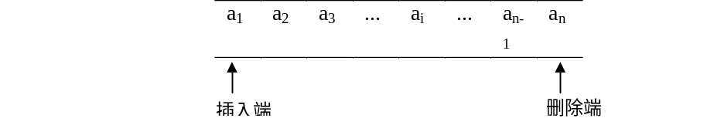
1、▲：队列是一种先进后出（FIFO）的线性表，它只允许在表的一端进行插入、而另一端删除元素。在队列中，允许插入的一端称作队尾，允许删除的一端称作队头， 假设队列为q=(a₁,a₂,…,)则，a₁就是队头元素，则a_{n}是队尾元素。
2、队列的抽象数据类型定义：
ADT queue{
数据对象：D={a_{i}|a_{i}∈ElemSet,I=1, 2, …，n, n≥0}
数据关系：R1={<a_{i-1},a_{i}>|a_{i-1},a_{i}∈D,I=1, 2, …，n}
约定其中a₁端为队列头，a_{n}端为队列尾。
基本操作：
（1）初始化队列 InitQueue(Q)
（2）入队 EnQueue(Q,item)
（3）出队 DeQueue(Q,item)
（4）获取队头元素内容 GetFront(Q,item)
（5）判断队列是否为空 QueueEmpty(Q)
} ADT Queue
3、▲：双端队列是限定插入和删除等操作在表的两端进行的线性表。这两端分别称为端点1和端点2，可以用铁道转轨网络来比喻双端队列。
在实际应用中，还可以有输出受限的双端队列（两端中有一端只允许插入，不许删除）和输入受限的双端队列（两端中有一端只允许删除，不许插入）；如果限定双端队列从某个端点插入的元素只能从该端点删除，则该双端队列就蜕变为两个栈底相邻接的栈了。
3.4.2 链队列——队列的链式表示和实现
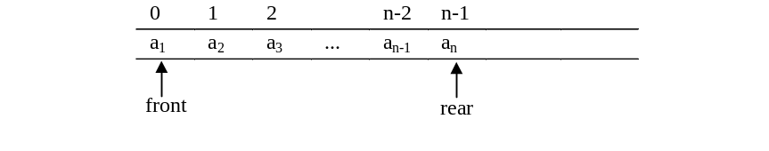 队列的顺序存储结构如下图所示：

1、▲：在用链式存储结构表示队列时，需要设置队头指针和队尾指针，以便指示队头结点和队尾结点，用链表表示的队列简称为链队列，空队列的判决条件为头指针和尾指针均指向头结点。（见上图）
入队需要执行下面三条语句：
s->next=NULL; rear->next=s;rear=s;
2、队列链式存储结构的类型定义：
type struct node { //链式队列的结点结构
QueueEntry Entry; //队列的数据元素类型
struct node *next; //指向后继结点的指针
}NODE;
typedef struct queue{ //链式队列
NODE *front; //队头指针
NODE *rear; //队尾指针
}QUEUE;

前面所讲的栈是一种后进先出的数据结构，而在实际问题中还经常使用一种“先进先出” (FIFO---First In First Out)的数据结构：即插入在表一端进行，而删除在表的另一端进行，我们将这种数据结构称为队或队列，把允许插入的一端叫队尾(rear) ，把允许删除的一端叫队头(front)。如图3.11所示是一个有5 个元素的队列。入队的顺序依次为a₁、 a₂ 、a₃ 、a₄ 、 a₅ ，出队时的顺序将依然是a₁、 a₂ 、a₃ 、a₄ 、 a₅ 。

图3.11 队列示意图
a₁ a₂ a₃ a₄ a₅
入队
出队

显然，队列也是一种运算受限制的线性表，所以又叫先进先出表。
在日常生活中队列的例子很多，如排队买东西，排头的买完后走掉，新来的排在队尾。在队列上进行的基本操作有：
⑴ 队列初始化：Init_Queue(q)
初始条件： 队q不存在。
操作结果： 构造了一个空队。
⑵ DestroyQueue
销毁队列
⑶ ClearQueue
清为空队列
⑷ 判队空操作：Empty_Queue(q)
初始条件： 队q存在
操作结果： 若q为空队则返回为1，否则返回为0。
(5) int QueueLength (LinkQueue Q)
返回Q的元素个数，即为队列的长度
(6) GetHead (LinkQueue Q,QelemType &e)
若队列不空，则用e返回Q的队头元素，并返回OK；否则返回FALSE
  - EnQueue (LinkQueue &Q,QelemType e)
插入元素e为Q的新的对尾元素
  - DeQueue (LinkQueue &Q,QelemType &e)
若队列不空，则删除Q的对头元素，用e返回其值，并返回OK；否则返回ERROR
链队的基本运算如下：
(1) 创建一个带头结点的空队：
LQueue *Init_LQueue()
{ LQueue *q,*p;
q=malloc(sizeof(LQueue)); /*申请头尾指针结点*/
p=malloc(sizeof(QNode)); /*申请链队头结点*/
p->next=NULL; q->front=q->rear=p;
return q;
}
（2）销毁队列Q
DestroyQueue (LinkQueue &Q)
While (Q.front)
Q.rear=Q.front->next;
Free (Q.front);
Q.front=Q.rear；
}
- 插入元素e为队列的队尾元素
EnQueue (LinkQueue &Q,QelemType &e)
p=(QueuePtr) malloc (sizeof (Qnode));
if(!p) exit (OVERFLOW);
p->data=e; p->next=NULL;
Q.rear->next=p;
Q.rear=p;
Return OK;

(4) 删除对头元素
DeQueue (LinkQueue &Q,QelemType &e)
if (Q.front==Q.rear) return ERROR;
p= Q.front->next;
e=p->data;
Q.front->next=p->next;
If (Q.rear==p) Q.rear=Q.front;
Free(p);
Return OK;
3.4.2 循环队列——队列的顺序表示和实现
随着入队出队的进行，会使整个队列整体向后移动，这样就出现队尾指针已经移到了最后,再有元素入队就会出现溢出，而事实上此时队中并未真的“满员”，这种现象为“假溢出”，这是由于“队尾入队头出”这种受限制的操作所造成。解决假溢出的方法之一是将队列的数据区data[0..MAXSIZE-1]看成头尾相接的循环结构，头尾指针的关系不变，将其称为“循环队”，
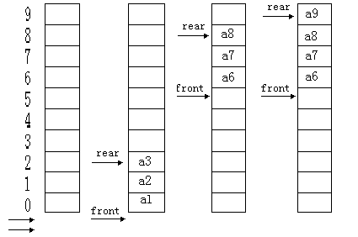
front=rear=-1 front=-1 rear=2 front=5 rear=8 front=5 rear=9
(a) 空队 (b)有3个元素 (c)一般情况 (d) 假溢出现象

图3.12 队列操作示意图

1、▲：循环队列 将队列的数据区data[0..MAXSIZE-1]看成头尾相接的循环结构，头尾指针的关系不变，将其称为“循环队”，“循环队”的示意图如下图所示。

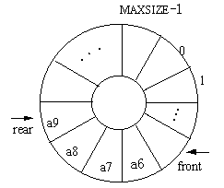
图3.13 循环队列示意图

因为是头尾相接的循环结构，入队时的队尾指针加1操作修改为：
sq->rear=(sq->rear+1) % MAXSIZE;
出队时的队头指针加1操作修改为：
sq->front=(sq->front+1) % MAXSIZE;
设MAXSIZE=10，下图是循环队列操作示意图。
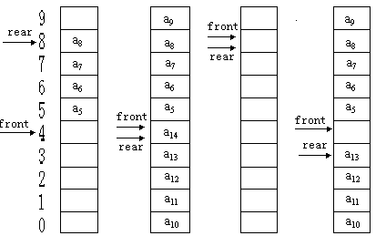
front=4 rear=8 front=-1 rear=2 front=5 rear=8 front=5 rear=9
(a) 有4个元素 (b) 队满 (c) 队空 (d) 队满

从上图所示的循环队可以看出，(a)中具有 a₅ 、a₆ 、a₇ 、a₈四个元素，此时front=4,rear=8；随着a₉~a₁₄相继入队，队中具有了10个元素---队满，此时 front=4,rear=4,如（b）所示，可见在队满情况下有：front==rear。若在（a）情况下，a₅~a₈相继出队，此时队空， front=4，rear=4，如（c）所示，即在队空情况下也有：front==rear。就是说“队满”和“队空”的条件是相同的了。这显然是必须要解决的一个问题。
方法之一是附设一个存储队中元素个数的变量如num，当num==0时队空，当num==MAXSIZE时为队满。
另一种方法是少用一个元素空间，把图（d）所示的情况就视为队满，此时的状态是队尾指针加1就会从后面赶上队头指针，这种情况下队满的条件是：(rear+1) % MAXSIZE==front，也能和空队区别开。
下面的循环队列及操作按第一种方法实现。

2、循环队列的类型定义及基本运算：
typedef struct {
datatype data[MAXSIZE]; /*数据的存储区*/
int front,rear; /*队头队尾指针*/
int num; /*队中元素的个数*/
}c_SeQueue; /*循环队*/

基本操作：
⑴ 置空队
c_SeQueue* Init_SeQueue()
{ q=malloc(sizeof(c_SeQueue));
q->front=q->rear=MAXSIZE-1;
q->num=0;
return q;
}
⑵ 入队
int In_SeQueue ( c_SeQueue *q , datatype x)
{ if (num==MAXSIZE)
{ printf(＂队满＂);
return –1; /*队满不能入队*/
}
else
{ q->rear=(q->rear+1) % MAXSIZE;
q->data[q->rear]=x;
num++;
return 1; /*入队完成*/
}
}
⑶ 出队
int Out_SeQueue (c_SeQueue *q , datatype *x)
{ if (num==0)
{ printf(＂队空＂)；
return –1; /*队空不能出队*/
}
else
{ q->front=(q->front+1) % MAXSIZE;
*x=q->data[q->front]; /*读出队头元素*/
num--;
return 1; /*出队完成*/
}
}
⑷ 判队空
int Empty_SeQueue(c_SeQueue *q)
{ if (num==0) return 1;
else return 0;
}
- 串

本章主要介绍下列内容：
 串的定义、存储结构和基本运算
 数组的定义、基本运算和存储结构
 特殊矩阵的压缩存储

§4.1 串类型的定义

一、概念
串（即字符串）是一种特殊的线性表，它的数据元素仅由一个字符组成，计算机非数值处理的对象经常是字符串数据，如在汇编和高级语言的编译程序中，源程序和目标程序都是字符串数据；在事物处理程序中，顾客的姓名、地址、货物的产地、名称等，一般也是作为字符串处理的。另外串还具有自身的特性，常常把一个串作为一个整体来处理，因此，在这一章我们把串作为独立结构的概念加以研究，介绍串的串的存储结构及基本运算。

1、▲：串的定义:
串是由零个或多个任意字符组成的有限字符序列。一般记作：
s=’s₁ s₂ … s_{n＂}’
其中s 是串名；用单引号作为串的定界符，引号引起来的字符序列为串值，引号本身不属于串的内容；a_{i}(1<=i<=n)是一个任意字符（字母、数字或其它字符），它称为串的元素，是构成串的基本单位，i是它在整个串中的序号; n为串的长度，表示串中所包含的字符个数，当n=0时，称为空串，通常记为Ф。
▲：子串与主串：串中任意连续的字符组成的子序列称为该串的子串。包含子串的串相应地称为主串。
▲：子串的位置：子串的第一个字符在主串中的序号称为子串的位置。
▲：串相等：称两个串是相等的，是指两个串的长度相等且对应字符都相等。
[注]：串必须用一对单引号括起来，但单引号本身不属于串，它的作用只是为了避免与变量名或数字的常量混淆而已。
- ：空格串：由一个或多个空格组成的串‘ ’称为空格串。
串的逻辑结构与线性表极为相似，区别仅在于串的数据对象约束为对象集，但在操作上，区别很大，在线性表的基本操作中，大多以“单个元素”作为操作对象，而在串的基本操作中，通常以“串的整体”作为操作对象。
2、串的抽象数据类型定义
ADT String{
数据对象：D={a_{i}| a_{i}∈CharacterSet, I=1,2,…，n,n≥0}
数据关系：R1={< a_{i-1}, a_{i}>| a_{i-1},a_{i}∈D, I=1,2,…，n}
基本操作：
- 求串长StrLength(s)
操作条件：串s存在
操作结果：求出串s的长度。
- 串赋值StrAssign(s1,s2)
操作条件： s1是一个串变量，s2或者是一个串常量，或者是一个串变量（通常s2 是一个串常量时称为串赋值，是一个串变量称为串拷贝）。
操作结果：将s2的串值赋值给s1， s1原来的值被覆盖掉。
- 连接操作 ：StrConcat (s1,s2,s) 或StrConcat (s1,s2)
操作条件：串s1,s2存在。
操作结果：两个串的联接就是将一个串的串值紧接着放在另一个串的后面，连接成一个串。前者是产生新串s，s1和s2不改变; 后者是在s1的后面联接s2的串值，s1改变， s2不改变。
例如： s1=＂he＂，s2=＂ bei＂，前者操作结果是s=＂he bei＂；后者操作结果是s1=＂he bei＂。
- 求子串SubStr (s,i,len)：
操作条件：串s存在，1≤i≤StrLength(s)，0≤len≤StrLength(s)-i+1。
操作结果：返回从串s的第i个字符开始的长度为 len 的子串。len=0得到的是空串。
例如：SubStr(＂abcdefghi＂,3,4)= ＂cdef＂
- 串比较 StrCmp(s1,s2)
操作条件：串s1,s2存在。
操作结果：若s1==s2，操作返回值为0；若s1<s2, 返回值<0；若s1>s2, 返回值>0。
- 子串定位 StrIndex(s,t)：找子串t在主串s中首次出现的位置
操作条件：串s,t存在。
操作结果：若t∈s，则操作返回t在s中首次出现的位置，否则返回值为-1。
如：StrIndex(＂abcdebda＂,＂bc＂)=2
StrIndex(＂abcdebda＂,＂ba＂)=-1
- 串插入 StrInsert(s,i,t)
操作条件：串s,t存在，1≤i≤StrLength(s)+1。
操作结果：将串t插入到串s 的第i个字符位置上，s的串值发生改变。
- 串删除 StrDelete(s,i,len)
操作条件：串s存在，1≤i≤StrLength(s)，0≤len≤StrLength(s)-i+1。
操作结果：删除串s 中从第i个字符开始的长度为len的子串，s的串值改变。
- 串替换 StrRep(s,t,r)
操作条件：串s,t,r存在，t不为空。
操作结果：用串r 替换串s中出现的所有与串t相等的不重叠的子串，s的串值改变。
} ADT String
以上是串的几个基本操作。其中前５个操作是最为基本的，它们不能用其他的操作来合成，因此通常将这５个基本操作称为最小操作子集。
例如：可利用判等，求串长和求子串等操作实现定位函数Index（S，T，pos）。
基本思想：
在主串S中取从第I个字符起，长度和串T相等的子串和串T比较，若相等，则求得函数值为I，否则I直至串S中不存在和串T相等的子串为止。
算法P72

§4.2 串的表示和实现
因为串是数据元素类型为字符型的线性表，所以线性表的存储方式仍适用于串，也因为字符的特殊性和字符串经常作为一个整体来处理的特点，串在存储时还有一些与一般线性表不同之处。串有3种机内表示。
4.2.1 定长顺序存储表示
1、▲：类似于顺序表，用一组地址连续的存储单元存储串值的字符序列，所谓定长是指按预定义的大小，为每一个串变量分配一个固定长度的存储区，如：
#define MAXSIZE 256
char s[MAXSIZE];
则串的最大长度不能超过256。
串的实际长度可在这预定的范围内随意，超过预定长度的串值则被舍去，称之为“截断”。
对串的存储方式取决于我们对串所进行的运算，如果在程序设计语言中，串的运算只是作为输入或输出的常量出现，则此时只需存储该串的字符序列，这就是串值的存储。此外，一个字符序列还可赋给一个串变量，操作运算时通过串变量名访问串值。实现串名到串值的访问，在C语言中可以有两种方式：一是可以将串定义为字符型数组，数组名就是串名，串的存储空间分配在编译时完成，程序运行时不能更改。这种方式为串的静态存储结构。另一种是定义字符指针变量，存储串值的首地址，通过字符指针变量名访问串值，串的存储空间分配是在程序运行时动态分配的，这种方式称为串的动态存储结构。
2、对串长的表示方法有：
1. 以下标为0的数组分量存放串的实际长度，这样表示的串描述如下：
# define MAXSTRLEN 255
typedef unsigned char Sstring[MAXSTRLEN+1];
2. 在串尾存储一个不会在串中出现的特殊字符作为串的终结符，以此表示串的结尾。比如C语言中处理定长串的方法就是这样的，它是用’\0’来表示串的结束。这种存储方法不能直接得到串的长度，是用判断当前字符是否是’\0’来确定串是否结束，从而求得串的长度。
char s[MAXSIZE];
图4.2 串的顺序存储方式2
0 | 1 | 2 | 3 | 4 | 5 | 6 | 7 | 8 | 9 | 10 | ... |  |  | MAXSIZE-1
a | b | c | d | e | f | g | h | i | j | k | \0 |  | …
3、基本运算：
串联接：
把两个串s1和s2首尾连接成一个新串s ，即：s<=s1+s2。
对超长部分实施“截断”操作，串s值的产生有以下3种情况：P74 图4.1
int StrConcat1(s1,s2,s)
char s1[],s2[],s[];
{ int i=0 , j, len1, len2;
len1= StrLength(s1); len2= StrLength(s2)
if (len1+ len2>MAXSIZE-1) return 0 ; /* s长度不够*/
j=0;
while(s1[j]!=’\0’) { s[i]=s1[j];i++; j++; }
j=0;
while(s2[j]!=’\0’) { s[i]=s2[j];i++; j++; }
s[i]=’\0’; return 1;
}
求子串：
int StrSub (char *t, char *s, int i, int len)
/* 用t返回串s中第个i字符开始的长度为len 的子串1≤i≤串长*/
{ int slen;
slen=StrLength(s);
if ( i<1 || i>slen || len<0 || len>slen-i+1)
{ printf(＂参数不对＂); return 0; }
for (j=0; j<len; j++)
t[j]=s[i+j-1];
t[j]=’\0’;
return 1;
}
顺序存储结构中串操作的特点：1、实现串操作的原操作为“字符序列的复制”，操作的时间复杂度基于复制的字符序列的长度；2、如果操作中出现串值序列的长度超过上界MAXSTRLEN时，约定用截尾法处理。
4.2.2 堆分配储存表示
1、▲：特点：仍以一组空间足够大的、地址连续的存储单元存放串值字符序列，但它们的存储空间是在程序执行过程中动态分配的。每当产生一个新串时，系统就从剩余空间的起始处为串值分配一个长度和串值长度相等的存储空间。
在C语言中，存在一个称为“堆”的自由空间，由动态分配函数malloc()分配一块实际串长所需的存储空间，如果分配成功，则返回这段空间的起始地址，作为串的基址。由free()释放串不再需要的空间。
2、串的堆分配存储表示，其结构用C语言定义如下：
typedef struct{
char *ch;
int length;
} HString;
特点：1、这种存储结构表示时的串操作仍是基于“字符序列的复制”进行的；2、这种结构的串既有顺序储存结构的特点，处理方便，同时操作中对串长又没有任何限制，更显灵活。因此在串处理的串应用中常被选用。
3、串的表示与实现：
typedef struct{
char *ch;
int length;
} HString;
基本操作及部分算法描述有：P76
（1）strcpy(str1,str2) 字符串拷贝（赋值）：把str2指向的字符串拷贝到str1中，返回str1。库函数和形参说明如下：
char * strcpy(char * str1,char * str2)
★（2）strcat(str1,str2) 字符串的联接：把字符串str2接到str1后面，str1最后的结尾符＇\0＇被取消。返回str1。库函数和形参说明如下：
char * strcat(char * str1,char * str2)
★（3）strlen(str) 求字符串的长度：统计字符串str中字符的个数（不包括＇\0＇），返回字符的个数，若str为空串，则返回值为0。库函数和形参说明如下：
unsigned int strlen(char *str)
（4）strstr(str1,str2) 子串的查询：找出子串str2在主串str1第一次出现的位置（不包括子串str2的结尾符），返回该位置的指针，若找不到，返回空指针NULL。库函数和形参说明如下：
char * strstr(char * str1,char * str2)
★（5）strcmp(str1,str2) 字符串的比较：比较两个字符串str1、str2。若str1＜str2，则返回负数；若str1＞str2，则返回正数；若str1＝str2，则返回0。库函数和形参说明如下：
int strcmp(char * str1,char * str2)
★（6）substr(str1,str2,m,n) 求子串：在字符串str1中，从第m个字符开始，取n个长度的子串str2；若m＞strlen(str)或n≤0，则返回空值NULL。自定义函数和形参说明如下：
int strstr(char * str1,char *str2,int m,int n)
（7）delstr(str,m,n) 字符串的删除：在字符串str中，删除从第m个字符开始的n个长度的子串。自定义函数和形参说明如下：
Void delstr(char *str,int m,int n)
（8）Insstr(str1,m,str2 ) 字符串的插入：在字符串str1第m个位置之前开始，插入字符串str2。返回str1。自定义函数和形参说明如下：
Void insstr(char *str1,int m,char *str2)
对字符串的置换可以通过求串长，删除子串，字符串的联接等基本运算来实现。

4.2.3 串的块链存储表示
1、▲：为了便于进行串的操作，当以链表存储串值时，除头指针外还设一个尾指针指示链表中的最后一个结点，并给出当前串的长度。称如此的串储存结构为块链结构。
结构中的每个数据元素是一个字符，则用链表储存串值时，存在一个最大结点问题。即每个结点可以存放一个字符，也可以存放多个。当结点大小大于1时，由于串长不一定是结点大小的整数倍，则链表中的最后一个结点不一定全被串值占满，此时通常“#”或其他的非串值字符。见P78 图4.2
2、串的块链存储表示
# define 80
typedef struct Chunk{
char ch[CHUNKSIZE];
struct Chunk *next;
} Chunk ;
typedef struct{
Chunk *head, *tail;
Int curlen;
}LString
设立尾指针的目的是未了便于进行联结操作，但应注意联结时需处理第一个串尾的无效字符。
储存密度：
储存密度=串值所占的存储位/实际分配的存储位
可见存储密度小，运算处理方便，但存储占用量大，如果在串处理中需进行内、外存交换的话，则会因为内外存交换操作过多而影响处理的总效率，另外，字符集小，则字符的机内编码就短，同样也影响串值的存储方式的选取。
§4.4 串操作应用举例
4.4.1 文本编辑
文本编辑是串的一个很典型的应用。它被广泛用于各种源程序的输入和修改，也被应用于信函、报刊、公文、书籍的输入、修改和排版。文本编辑的实质就是修改字符数据的形式或格式。在各种文本编辑程序中，它们把用户输入的所有文本都作为一个字符串。尽管各种文本编辑程序的功能可能有强有弱，但是它们的基本的操作都是一致的，一般包括串的输入、查找、修改、删除、输出等。

例如有下列一段源程序：
main()
{int a,b,c;
scanf(〃%d,%d〃,&a,&b);
c=a+b;
printf(“%d”,c);
}

思想：我们把这个源程序看成是一个文本，为了编辑的方便，总是利用换行符把文本划分为若干行，还可以利用换页符将文本组成若干页，这样整个文本就是一个字符串，简称为文本串，其中的页为文本串的子串，行又是页的子串。将它们按顺序方式存入计算机内存中，如表4-2所示（图中↙表回车符）。

在输入程序的同时，文本编辑程序先为文本串建立相应的页表和行表，即建立各子串的存储映象。串值存放在文本工作区，而将页号和该页中的起始行号存放在页表中，行号、串值的存储起始地址和串的长度记录在行表，由于使用了行表和页表，因此新的一页或一行可存放在文本工作区的任何一个自由区中，页表中的页号和行表中的行号是按递增的顺序排列的，如表4-3所示。设程序的行号从110开始。

下面我们就来讨论文本的编辑。
（1）插入一行时，首先在文本末尾的空闲工作区写入该行的串值，然后，在行表中建立该行的信息，插入后，必须保证行表中行号从小到大的顺序。若插入行145，则行表中从150开始的各行信息必须向下平移一行。
（2）删除一行时，则只要在行表中删除该行的行号，后面的行号向前平移。若删除的行是页的起始行，则还要修改相应页的起始行号（改为下一行）。
（3）修改文本时，在文本编辑程序中设立了页指针，行指针和字符指针，分别指示当前操作的页、行和字符。若在当前行内插入或删除若干字符，则要修改行表中当前行的长度。如果该行的长度超出了分配给它的存储空间，则应为该行重新分配存储空间，同时还要修改该行的起始位置。
对页表的维护与行表类似，在此不再叙述，有兴趣的同学可设计其中的算法。

第五章 数组和广义表

本章主要介绍下列内容：
 数组的定义
 数组的顺序表示和实现
 数组的压缩存储
 广义表的定义
 广义表的存储结构

§5.1 数组的定义
数组是大家都已经很熟悉的一种数据类型，几乎所有高级语言程序设计中都设定了数组类型。在此，我们仅简单地讨论数组的逻辑结构及在计算机内的存储方式。
- 一维数组
一维数组可以看成是一个线性表或一个向量（第2章已经介绍），它在计算机内是存放在一块连续的存储单元中，适合于随机查找。这在第2章的线性表的顺序存储结构中已经介绍。
- 二维数组
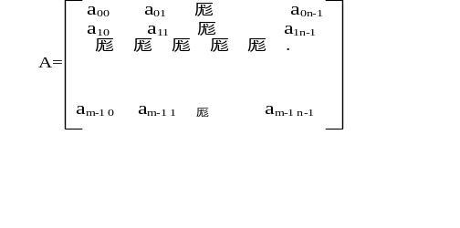二维数组可以看成是向量的推广。例如，设A是一个有m行n列的二维数组，则A可以表示为：
在此，可以将二维数组A看成是由m个行向量[X0，X1， …，Xm-1]T组成，其中，Xi=( ai0, ai1, ….,ain-1)， 0≤i≤m-1；也可以将二维数组A看成是由n个列向量[y0, y1, ……,yn-1]组成，其中 yi=(a0i, a1i, …..,am-1i)，0≤i≤n-1。由此可知二维数组中的每一个元素最多可有两个直接前驱和两个直接后继（边界除外），故是一种典型的非线性结构。
3．三维数组
同理，三维数组最多可有三个直接前驱和三个直接后继，三维以上数组可以作类似分析。因此，可以把三维以上的数组称为多维数组，多维数组可有多个直接前驱和多个直接后继，故多维数组是一种非线性结构。
4.抽象数据类型数组的形式定义为：
ADT Array{
数据对象：j_{i}=0,…,b_{i}-1, I=1,2,…,n,
D={a_{j1j2…jn}|n(>0)称为数组的维数，b_{i}是数组第I维的长度。
J_{i}是数组的第I维下标，a_{j1j2…jn}∈ElemSet}
数据关系：R={R1，R2，…，Rn}
Ri={<a_{j1…ji…jn} , a_{j1…ji+1…jn}>|0≤j_{k}≤b_{k}-1, 1≤k≤n 且k≠I,
0≤j_{i}≤bi-2, a_{j1…ji…jn} , a_{j1…ji+1…jn}∈D,I=2,…,n}
基本操作:
InitArray(&A,n,bound1,…,boundn)
若维数n和各维长度合法,则构造相应的数组A,并返回OK!
DestroyArray(&A)
销毁数组
Value(A,&e,index1,…,indexn)
若各下标不超界,则e赋值为所定A的元素值, 并返回OK!
Assign(&A,e,index1,…,indexn)
若下标不超界,则将e的值赋给所指定的A的元素, 并返回OK!
} ADT Array
特点：
1.数组是由一些单元组成的，每个单元对应着一组下标值和一个数组元素。
2.n维数组的每个单元对应n个下标值。
3.数组元素可以是基本数据类型，如整数型、实数型、字符型等，也可以是有多个数据项的一种结构。
4.同一数组中各个元素必须是同一数据类型，每个数组元素都占有相同数量的存储单元，才能用下标来唯一的确定数组中的元素。
5.同理，一个n维数组类型也可以定义为其数据元素为n-1维数组类型的一维数组类型，这是n维数组可看作是线性表的推广。

§5.2 数组的顺序表示和实现
由于数组一般不作插入或删除操作，因此采用顺序结构表示数组是很自然的，但由于计算机内存结构是一维的（线性的），因此，用一维内存存放多维数组就必须按某种次序将数组元素排成一个线性序列，然后将这个线性序列顺序存放在存储器中。见P92图5.2 二维数组分别一列序为主序及行序为主序的两种存储方式。
由此，对于数组，一旦规定了它的维数和各维的长度，便可为它分配存储空间。反之，只要给出一组下标便可求得相应数组元素的存储位置。
一、下面以行序为主序的存储结构为例予以说明并计算：
对于一维数组：
若其下标的下界为LB，上界为UB，第一元素（其下标为LB）的地址为Loc(LB)，下标为i的数组元素A[i]的地址为Loc(i)，每个数据元素占s个存储单元，则计算Loc(i)的寻址公式为：
Loc(i)=Loc(LB)+(i-LB)*s
在C语言中，数组下标的下界为0，则数组中任意一元素A[i]的寻址公式为：
Loc(i)=Loc(0)+i*s 0≤i≤n-1
对于二维数组：
在C语言中，采用矩阵元素以行为主存储，即同一行的元素连续存放，存储完一行再存储下一行。
设二维数组A[m][n]，m、n分别表示数组的行和列，用Loc(i,j)表示数组元素A[i][j]的地址，每个数据元素占用s个存储单元，则寻址公式为：
Loc(i,j)=Loc(0,0)+(i*n+j)*s
0<i≤m-1, 0<j≤n-1
例如：定义一A[2][3]数组，对应的矩阵如下：
数组元素A[1][2]，其下标i=1，j=2，故它前面已经有i=1行，每行有3个元素，另外本行有j=2个元素，所以在元素A[1][2]之前，本数组已有5个元素。

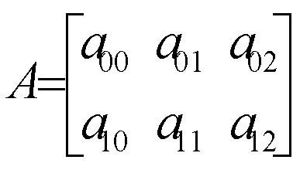

对于三维数组：
三维数组A[m][n][p]可分解为p个m*n的二维数组。
按行为主存储的数组元素A[i][j][k]的寻址公式为：
Loc[i][j][k]=Loc[0][0][0]+(i*n*p+j*p+k)*s
0<i≤m-1, 0<j≤n-1，0<p≤p-1
对于n维的数组：
n维数组的数据元素在内存中的存储可以此类推。见P92 （5-2式）。计算数组元素存储地址的公式称为寻址公式。
由于计算各个数据元素存储位置的时间相等，所以存取数组中任一元素的时间也相等。
总结：
1.计算机中，表示数组是采用一组连续的存储单元顺序地存储各数组元素。
2.可以用下标值随机的访问该数组的任意一个元素。
3.设数组为A，每个数组元素占s个存储单元，一旦定义了它的维数和各维的上、下界，就可以得到计算数组元素地址的寻址公式。
二、数组的顺序存储表示和实现
数组的顺序存储表示
#include < stdarg.h>
#define MAX_ARRRY_DIM 8
typedef struct{
ElemType *base;
Int dim;
Int *bounds;
Int *constants;
}Array
基本操作:
Status InitArray(Array &A,int dim,…)
若维数dim和随后的各维长度合法,则构造相应的数组A,并返回OK
Status DestroyArray(Array &A)
销毁数组
Status Value(Array A,ElemType &e,…)
若各下标不超界,则e赋值为所定A的元素值, 并返回OK!
Status Assign(Array &A, ElemType e,…)
若下标不超界,则将e的值赋给所指定的A的元素, 并返回OK!
基本操作的算法描述：P93
§5.3 矩阵的压缩存储
矩阵是很多科学与工程计算问题中研究的数学对象，在此，我们讨论如何存储矩阵的元，从而使矩阵的各种运算能有效第进行。对于一个矩阵结构显然用一个二维数组来表示是非常恰当的，但在有些情况下，比如常见的一些特殊矩阵，如三角矩阵、对称矩阵、带状矩阵、稀疏矩阵等，从节约存储空间的角度考虑，对这类矩阵进行压缩存储，即：为多个值相同的元素或只分配一个存储单元，对零元素不分配空间。下面从这一角度来考虑这些特殊矩阵的存储方法。
值相同的元素或者零元素在矩阵中的分布有一定的规律，则称此类矩阵为特殊矩阵；反之为稀疏矩阵。
5.3.1 特殊矩阵
对称矩阵:
对称矩阵的特点是：在一个n阶方阵中，有a_{ij}=a_{ji} ，其中1≤i , j≤n，如图5.5所示是一个５阶对称矩阵。对称矩阵关于主对角线对称，因此只需存储上三角或下三角部分即可，比如，我们只存储下三角中的元素a_{ij}，其特点是中j≤i且1≤i≤n，对于上三角中的元素a_{ij} ，它和对应的a_{ji}相等，因此当访问的元素在上三角时，直接去访问和它对应的下三角元素即可，这样，原来需要n*n个存储单元，现在只需要n(n+1)/2个存储单元了，节约了n(n-1)/2个存储单元，当n较大时，这是可观的一部分存储资源。
３ ６ ４ ７ ８
６ ２ ８ ４ ２
４ ８ １ ６ ９
７ ４ ６ ０ ５
８ ２ ９ ５ ７
A=

３ | ６ | ２ | ４ | ８ | １ | ７ | ４ | ６ | ０ | ８ | ２ | ９ | ５ | ７
图5.5 5阶对称方阵及它的压缩存储

如何只存储下三角部分呢？对下三角部分以行为主序顺序存储到一个向量中去，在下三角中共有n*(n+1)/2个元素，因此，不失一般性，设存储到向量SA[n(n+1)/2]中，存储顺序可用图5.6示意，这样，原矩阵下三角中的某一个元素a_{ij}则具体对应一个sa_{k}，下面的问题是要找到k与i、j之间的关系。
第3行
第2行
第n行
第1行
图5.6 一般对称矩阵的压缩存储
0 | 1 | 2 | 3 | 4 | 5 |  | … |  | n(n+1)/2- 1
a₁₁ | a₂₁ | a₂₂ | a₃₁ | a₃₂ | a₃₃ | … | a_{n1} | a_{n2} | … | a _{n}
对于下三角中的元素a_{ij}，其特点是：i≥j且1≤i≤n，存储到SA中后，根据存储原则，它前面有i-1行，共有1+2+…+i-1=i*(i-1)/2个元素，而a_{ij}又是它所在的行中的第j个，所以在上面的排列顺序中，a_{ij}是第i*(i-1)/2+j个元素，因此它在SA中的下标k与i、j的关系为：
k=i*(i-1)/2+j-1 (０≤k<n*(n+1)/2 )
若i<j，则a_{ij}是上三角中的元素，因为a_{ij}=a_{ji} ，这样，访问上三角中的元素a_{ij}时则去访问和它对应的下三角中的a_{ji}即可，因此将上式中的行列下标交换就是上三角中的元素在SA中的对应关系：
k=j*(j-1)/2+i-1 (０≤k<n*(n+1)/2 )
综上所述，对于对称矩阵中的任意元素a_{ij}，若令I=max(i,j)，J=min(i,j)，则将上面两个式子综合起来得到： k=I*(I-1)/2+J-1。称SA[n(n+1)/2]为n阶对称矩阵A的压缩存储。
三角矩阵
形如图5.7的矩阵称为三角矩阵，其中c为某个常数。其中5.7(a)为下三角矩阵：主队角线以上均为同一个常数；(b)为上三角矩阵，主队角线以下均为同一个常数；下面讨论它们的压缩存储方法。

３ c c c c
６ ２ c c c
４ ８ １ c c
７ ４ ６ ０ c
８ ２ ９ ５ ７
(a) 下三角矩阵
３ 4 8 1 0
c 2 9 4 6
c c １ 5 7
c c c 0 8
c c c c 7
(b) 上三角矩阵

图5.7 三角矩阵

- 下三角矩阵
与对称矩阵类似，不同之处在于存完下三角中的元素之后，紧接着存储对角线上方的常量，因为是同一个常数，所以存一个即可，这样一共存储了n*(n+1)+1个元素，设存入向量：SA[n*(n+1)+1]中，这种的存储方式可节约n*(n-1)-1个存储单元，sa_{k} 与a_{ji} 的对应关系为：
k=

i*(i-1)/2+j-1 当i≥j
n*(n+1)/2-1 当i<j

0 | 1 | 2 | 3 | 4 | 5 | … |  |  | … | n(n+1/2
a₁₁  第3行  第2行  第n行  第1行  图5.8 下三角矩阵的压缩存储  常数项 | a₂₁ | a₂₂ | a₃₁ | a₃₂ | a₃₃ | … | a_{n1} | a_{n2} | … | a _{n,n} | c
2. 上三角矩阵
对于上三角矩阵，存储思想与下三角类似，以行为主序顺序存储上三角部分，最后存储对角线下方的常量。对于第1行，存储n个元素，第2行存储n-1个元素，…，第p行存储(n-p+1)个元素，a_{ij}的前面有i-1行，共存储：
n+(n-1) +…+(n-i+1)=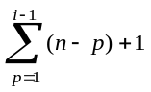 =(i-1)*(2n-i+2)/2个元素，而a_{ij} 是它所在的行中要存储的第（j-i+1）个；所以，它是上三角存储顺序中的第 (i-1)*(2n-i+2)/2+(j-i+1)个，因此它在SA中的下标为：k=(i-1)*(2n-i+2)/2+j-i。
综上， sa_{k} 与a_{ji} 的对应关系为：

k=

(i-1)*(2n-i+2)/2+j-i 当i≤j
n*(n+1)/2 当i>j

第2行
第n行
第1行
图5.9 上三角矩阵的压缩存储
常数项
对角矩阵
0 | 1 | … |  |  |  |  |  |  | n(n+1)/2
a₁₁ | a₁₂ | … | a_{1n} | a₂₂ | a₂₃ | … | a _{2n} | … | a_{nn} | c
在这种矩阵中，所有的非零元都集中在以主对角线为中心的带状区域中，即除了主对角线上和直接在对角线上方、下方若干条对角线上的元外，所有的其它元皆为零。对于这种矩阵，我们也可按某个原则（以行为主，或以对角线为主的顺序）将其压缩存储道一维数组中。见P96 图5.4
5.3.2 稀疏矩阵
一、定义：
设m*n矩阵中有t个非零元素且t<<m*n，这样的矩阵称为稀疏矩阵。令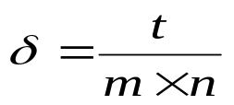,称为矩阵的稀疏因子，通常认为≤0.05时称为稀疏矩阵。很多科学管理及工程计算中，常会遇到阶数很高的大型稀疏矩阵。
二、抽象数据类型稀疏矩阵的定义
ADT SparseMatrix{
数据对象：
数据关系：
基本操作:
CreateSMatrix(&M)
创建稀疏矩阵
DestroySMatrix(&M)
销毁稀疏矩阵
PrintSMatrix(&M)
输出稀疏矩阵
CopySMatrix(M，&T)
复制稀疏矩阵
AddSMatrix(M，N，&Q)
求稀疏矩阵的和
SubSMatrix(&M)
求稀疏矩阵的差
MultSMatrix(&M)
求稀疏矩阵的积
TransposeSMatrix(&M)
求稀疏矩阵的转置矩阵
} ADT SparseMatrix
三、稀疏矩阵的三元组表存储
如果按常规分配方法，顺序分配在计算机内，那将是相当浪费内存的。为此提出另外一种存储方法，仅仅存放非零元素。但对于这类矩阵，通常零元素分布没有规律，为了能找到相应的元素，所以仅存储非零元素的值是不够的，还要记下它所在的行和列。于是采取如下方法：将非零元素所在的行、列以及它的值构成一个三元组（i,j,v），然后再按某种规律存储这些三元组，这种方法可以节约存储空间。下面讨论稀疏矩阵的压缩存储方法。
将三元组按行优先的顺序，同一行中列号从小到大的规律排列成一个线性表，称为三元组表（有序的双下标法），采用顺序存储方法存储该表。如图5.11稀疏矩阵对应的三元组表为图5.12。
i j v

1 1 1 15
2 1 4 22
3 1 6 -15
2 2 11
2 3 3
6 3 4 6
7 5 1 91
图5.14 B的三元组表

显然，要唯一的表示一个稀疏矩阵，还需要存储三元组表的同时存储该矩阵的行、列，为了运算方便，矩阵的非零元素的个数也同时存储。这种存储的思想实现如下：
15 0 0 22 0 -15
0 11 3 0 0 0
0 0 0 6 0 0
0 0 0 0 0 0
91 0 0 0 0 0
0 0 0 0 0 0
图5.11 稀疏矩阵
A=
define MAXSIZE 12500 /*一个足够大的数*/
typedef struct
{ int i,j; /*非零元素的行、列*/
elemtype e; /*非零元素值*/
}Triple; /*三元组类型*/
typedef struct
{ int mu,nu,tu; /*矩阵的行、列及非零元素的个数*/
Triple data[MAXSIZE]; /*三元组表*/
} TSMatrix; /*三元组表的存储类型*/
这样的存储方法确实节约了存储空间，但矩阵的运算从算法上可能变的复杂些。下面我们讨论这种存储方式下的稀疏矩阵的两种运算：转置和相乘。
- 稀疏矩阵的转置
设TSMatrix A; 表示一m*n的稀疏矩阵，其转置B则是一个n*m的稀疏矩阵，因此也有 TSMatrix B; 由A求B需要：
A的行、列转化成B的列、行；
将A.data中每一三元组的行列交换后转化到B.data中；
看上去以上两点完成之后，似乎完成了B，没有。因为我们前面规定三元组的是按一行一行且每行中的元素是按列号从小到大的规律顺序存放的，因此B也必须按此规律实现，A的转置B如图5.13所示，图5.14是它对应的三元组存储，就是说，在A的三元组存储基础上得到B的三元组表存储（为了运算方便，矩阵的行列都从1算起，三元组表data也从1单元用起）。
i j v

1 1 1 15
2 1 5 91
3 2 2 11
4 3 2 3
5 4 1 22
6 4 3 6
7 6 1 -15
图5.14 B的三元组表
15 0 0 0 91 0
0 11 0 0 0 0
0 3 0 0 0 0
22 0 6 0 0 0
0 0 0 0 0 0
－15 0 0 0 0 0
图5.13 A的转置B
B=

转置实现算法思路：
①将矩阵的行列值相互交换；
②将每个三元组中的I和j相互调换；
③重排三元组之间的次序便可实现矩阵的转置。
第三步的实现：
A、按照b.data中三元组的次序依次在a.data中找到相应的三元组进行转置。具体算法描述见P98 算法5.1。其仅适于tu《mu×nu的情况。
B、按照a.data中的三元组的次序进行转置，并将转置后的三元组置入b中恰当的位置。为求出每列中b.data的恰当位置，在转置前，应先求得M的每一列中非零元的个数。
需要附设num和cpot两个向量。Num[col]表示矩阵M中第col列中非零元的个数，cpot[col]指示M中第col列的第一个非零元在b.data中的恰当位置。显然有：copt[1]=1
copt[col]= copt[col-1]+ Num[col-1] 2≤col≤a.nu
算法见P100 算法5.2
将这种转置称为快速转置。
总结：非零元在表中按行序有序存储，因此便于进行以行顺序处理的矩阵运算，然而若序按行号存取某一行的非零元，则需从头开始进行查找。
2．稀疏矩阵的乘积
为了实现矩阵相乘，应便于随机存取任意一行的非零元，则需知道每一行的第一个非零元在三元组表中的位置，为此，将快速转置矩阵算法中创建的，指示“行”信息的辅助数组copt固定在稀疏矩阵的存储结构中，称这种“带行链接信息”的三元组表称为逻辑连接的顺序表，其类型描述如下：
Typedef struct{
Triple data[MAXSIZE+1];
Int rpos[MAXRC+1];
Int mu,nu,tu;
}RLSMatrix;
下面讨论两个矩阵相乘已知稀疏矩阵A(m₁× n₁)和B(m₂× n₂)，求乘积C(m₁× n₂)。
稀疏矩阵A、B、C及它们对应的三元组表A.data、B.data、C.data如图5.16所示。
4 1
0
-1
0 2
B=
12 15
0 -2
0 0
C=
3 0 0 7
0 0 0 -1
0 2 0 0
A=
由矩阵乘法规则知：
C（i，j）=A(i,1)×B(1,j)+A(i,2)×B(2,j)+…+A(i,n)×B(n,j)
=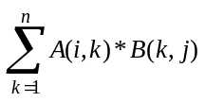
这就是说只有A(i,k)与B(k,p)（即A元素的列与B元素的行相等的两项）才有相乘的机会，且当两项都不为零时，乘积中的这一项才不为零。
矩阵用二维数组表示时，传统的矩阵乘法是：A的第一行与B的第一列对应相乘累加后得到c₁₁，A的第一行再与B的第二列对应相乘累加后得到c₁₂，…，因为现在按三元组表存储，三元组表是按行为主序存储的，在B.data中，同一行的非零元素其三元组是相邻存放的，同一列的非零元素其三元组并未相邻存放，因此在B.data中反复搜索某一列的元素是很费时的，因此改变一下求值的顺序，以求c₁₁和c₁₂为例，因为 ：（见下页）
即a₁₁只有可能和B中第1行的非零元素相乘，a₁₂只有可能和B中第2行的非零元素相乘，…，而同一行的非零元是相邻存放的，所以求c₁₁和c₁₂同时进行：求a₁₁*b₁₁累加到c₁₁，求a₁₁*b₁₂累加到c₁₂，再求a₁₂*b₂₁累加到c₁₁，再求a₁₂*b₂₂累加到c_{22.}，…，当然只有a_{ik}和b_{kj}(列号与行号相等)且均不为零（三元组存在）时才相乘，并且累加到c_{ij}当中去。
c₁₁₌ c₁₂₌ 解释
a₁₁*b₁₁+ a₁₁*b₁₂+ a₁₁只与B中1行元素相乘
a₁₂*b₂₁+ a₁₂*b₂₂+ a₁₂只与B中2行元素相乘
a₁₃*b₃₁+ a₁₃*b₃₂+ a₁₃只与B中3行元素相乘
a₁₄*b₄₁ a₁₄*b₄₂ a₁₄只与B中4行元素相乘

为了运算方便，设一个累加器：datatype temp[n+1]；用来存放当前行中c_{ij}的值，当前行中所有元素全部算出之后，再存放到C.data中去。
为了便于B.data中寻找B中的第k行第一个非零元素，与前面类似，在此需引入num和rpot两个向量。num[k]表示矩阵B中第k行的非零元素的个数；rpot[k]表示第k行的第一个非零元素在B.data中的位置。于是有
rpot[1]=1
rpot[k]=rpot[k-1]+num[k-1] 2≤k≤n
例如 ，对于矩阵B的num和rpot如图5.17所示。
根据以上分析，稀疏矩阵的乘法运算的粗略步骤如下：
col 1 2 3 4

num[col] 2 0 2 0
cpot[col] 1 3 3 5
图5.17 矩阵B的num与rpot值
⑴初始化。清理一些单元，准备按行顺序存放乘积矩阵;
⑵求B的num，rpot;
⑶做矩阵乘法。将A.data中三元组的列值与B.data中三元组的行值相等的非零元素相乘，并将具有相同下标的乘积元素相加。见P102 算法5.3
分析上述算法的时间性能如下：（1）求num的时间复杂度为O(B->nu+B->tu)；（2）求rpot 时间复杂度为O(B->mu)；（3）求temp时间复杂度为O(A->mu*B->nu)；（4）求C的所有非零元素的时间复杂度为O(A->tu*B->tu/B->mu)；（5）压缩存储时间复杂度为O(A->mu*B->nu)；所以总的时间复杂度为O(A->mu*B->nu+(A->tu*B->tu)/B->nu)。
四、稀疏矩阵的十字链表存储
三元组表可以看作稀疏矩阵顺序存储，但是在做一些操作（如加法、乘法）时，非零项数目及非零元素的位置会发生变化，这时这种表示就十分不便。在这节中，我们介绍稀疏矩阵的一种链式存储结构——十字链表，它同样具备链式存储的特点，因此，在某些情况下，采用十字链表表示稀疏矩阵是很方便的。
图5.18是一个稀疏矩阵的十字链表。
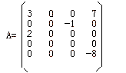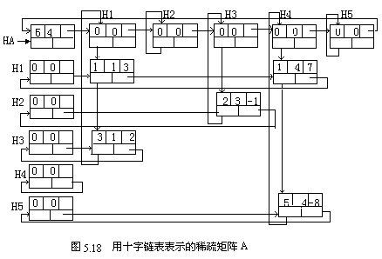1、▲：用十字链表表示稀疏矩阵的基本思想是：对每个非零元素存储为一个结点，结点由5个域组成，其结构如图5.19表示，其中：row域存储非零元素的行号，col域存储非零元素的列号，v域存储本元素的非零元值，right，down是两个指针域。
稀疏矩阵中每一行的非零元素结点按其列号从小到大顺序由right域链成一个带表头结点的循环行链表，同样每一列中的非零元素按其行号从小到大顺序由down域也链成一个带表头结点的循环列链表。即每个非零元素a_{ij}既是第i行循环链表中的一个结点，又是第j列循环链表中的一个结点。整个矩阵构成一个十字交叉的链表，顾称这样的存储结构为十字链表。可用两个存储行链表的头指针和列链表的头指针的一维数组之。见P104 图5.6
row | col |  | v
down |  | right
图5.19 十字链表的结点结构

2、稀疏矩阵的十字链表存储表示：见P104 算法5.4
3、矩阵运算：
①．建立稀疏矩阵A的十字链表
首先输入的信息是：m（A的行数），n（A的列数），r（非零项的数目），紧跟着输入的是r个形如（i,j,a_{ij}）的三元组。
算法的设计思想是：首先建立每行（每列）只有头结点的空链表，并建立起这些头结点拉成的循环链表；然后每输入一个三元组（i，j，a_{ij}），则将其结点按其列号的大小插入到第i个行链表中去，同时也按其行号的大小将该结点插入到第j个列链表中去。在算法中将利用一个辅助数组MNode *hd[s+1]; 其中 s=max(m , n) , hd [i]指向第i行(第i列)链表的头结点。这样做可以在建立链表时随机的访问任何一行（列），为建表带来方便。
见P 104 算法5.4 建立稀疏矩阵的十字链表
上述算法中，建立头结点循环链表时间复杂度为O(S)，插入每个结点到相应的行表和列表的时间复杂度是O(t*S)，这是因为每个结点插入时都要在链表中寻找插入位置，所以总的时间复杂度为O(t*S)。该算法对三元组的输入顺序没有要求。如果我们输入三元组时是按以行为主序（或列）输入的，则每次将新结点插入到链表的尾部的，改进算法后，时间复杂度为O(S+t)。
②．两个十字链表表示的稀疏矩阵的加法
已知两个稀疏矩阵A和B，分别采用十字链表存储，计算C=A+B，C也采用十字链表方式存储，并且在A的基础上形成C。
由矩阵的加法规则知，只有A和B行列对应相等，二者才能相加。C中的非零元素c_{ij}只可能有３种情况：或者是a_{ij}+b_{ij}，或者是a_{ij} (b_{ij}=0)，或者是b_{ij} (a_{ij}=0)，因此当B加到A上时，对A十字链表的当前结点来说，对应下列四种情况：或者改变结点的值（a_{ij}+b_{ij}≠０），或者不变（b_{ij}＝０），或者插入一个新结点（a_{ij}＝０），还可能是删除一个结点（a_{ij}+b_{ij}＝０）。整个运算从矩阵的第一行起逐行进行。对每一行都从行表的头结点出发，分别找到A和B在该行中的第一个非零元素结点后开始比较，然后按４种不同情况分别处理。设pa和pb分别指向A和B的十字链表中行号相同的两个结点，４种情况如下：
(1) 若pa->col=pb->col且pa->v+pb->v≠0，则只要用a_{ij}+b_{ij}的值改写pa所指结点的值域即可。
(2) 若pa->col=pb->col且pa->v+pb->v=0，则需要在矩阵A的十字链表中删除pa所指结点，此时需改变该行链表中前趋结点的right域，以及该列链表中前趋结点的down域。
(3) 若pa->col < pb->col且pa->col≠0（即不是表头结点），则只需要将pa指针向右推进一步，并继续进行比较。
(4) 若pa->col > pb->col或pa->col＝0（即是表头结点），则需要在矩阵A的十字链表中插入一个pb所指结点。
为了便于运算，在A的行链表上设pre指针，指示pa所指结点的前驱结点；在A的每一列的链表上设一个指针hl[j]，它的初值和列链表的头指针相同，即hl[j]=chead[j]。矩阵相加操作的概要描述，见P105。
§5.4 广义表的定义
广义表是线性表的推广，也有人称其为列表。广泛应用于人工智能等领域的表处理语言LISP语言。
1、抽象数据类型广义表的定义 P107
基本操作
InitGList(&L)
广义表的初使化
CreatGList(&L,S)
创建广义表
DestroyGList(&L)
销毁广义表
CopyGList(&T,L)
复制广义表
GListLength(L)
求广义表的长度
GListDepth(L)
求广义表的深度
GListEmpty(L)
判定广义表是否为空
GetHead(L)
取广义表的头
GetTail(L)
取广义表的尾
InsterFirst-GL(&L,e)
插入元素e使成为广义表的第一元素
DeleteFirst-GL(&L,&e)
删除广义表的第一元素，用e返回
Traverse-GL(L,Visit())
遍历广义表
2、有关概念：
▲：广义表一般记作：
LS=（a₁，a₂，…，a_{n}），其中LS是广义表（a₁，a₂，…，a_{n}）的名称，n是长度。A_{i}元素既可以是单个元素，也可以是广义表，分别称为广义表LS的原子或子表。当广义表LS非空时，称第一个元素a₁为LS的表头，称其余元素组成的表（a₂，a₃，…，a_{n}）是LS的表尾。
举例 P108
习惯上，用大写字母表示列表的名称，用小写字母表示原子。
3、广义表的重要结论：
1）、列表的元素可以是子表，而子表的元素还可以是子表，……可见，列表是一个多层次的结构。
2）、列表可为其他列表所共享。
3）、列表可以是一个递归的表，即列表也可以是其本身的一个子表。
4）、任何一个非空列表其表头可能是原子，也可以是列表，但其表尾必定为列表。
广义表的上述特性对于它的使用价值和应用效果起到了很大的作用。
广义表可以看成是线性表的推广，线性表是广义表的特例。广义表的结构相当灵活，在某种前提下，它可以兼容线性表、数组、树和有向图等各种常用的数据结构。
当二维数组的每行（或每列）作为子表处理时，二维数组即为一个广义表。
另外，树和有向图也可以用广义表来表示。
由于广义表不仅集中了线性表、数组、树和有向图等常见数据结构的特点，而且可有效地利用存储空间，因此在计算机的许多应用领域都有成功使用广义表的实例。
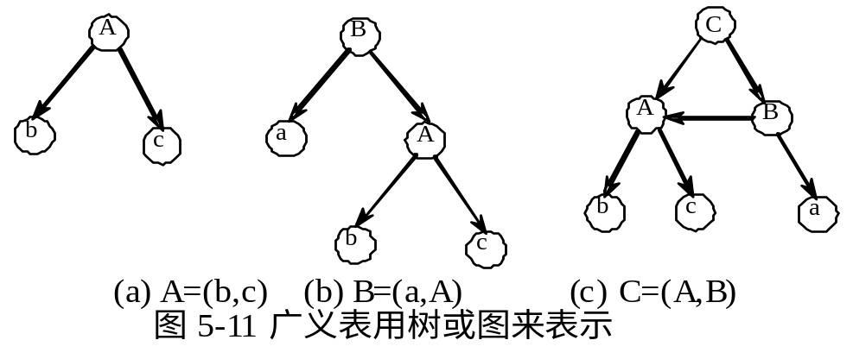4、将广义表用树和图来描述
5、广义表的深度
一个广义表的深度是指该广义表展开后所含括号的层数。
例如，A=(b,c)的深度为1，B=(A,d)的深度为2，C=(f,B,h)的深度为3。
6、广义表的分类
（1）线性表：元素全部是原子的广义表。
（2）纯表： 与树对应的广义表，见图5-11的(a)和(b)。
（3）再入表: 与图对应的广义表(允许结点共享)，见图5-11的(c)。
（4）递归表：允许有递归关系的广义表，例如E=(a,E)。
这四种表的关系满足：
递归表⊃再入表⊃ 纯表 ⊃ 线性表
§5.5 广义表的存储结构
由于列表中的数据元素可以具有不同的结构，因此难以用顺序结构表示，通常采用链式存储结构，每个元素可用一个结点表示。
- 链式存储结构：
需要两种结构的结点，一种是表结点，用以表示列表；一种是原子结点，用以表示原子。表结点由三个域：标志域、指示表头的指针域和指示表尾的指针域；而原子结点只需两个域：标志域和值域。
Tag=1 | hp | tp
表结点

Tag=0 | atom
原子结点
广义表的头尾链表存储表示：P109
结论：在这种存储结构中由几种情况
1）、除空表的表头指针为空之外，任何非空列表，其表头指针均指向一个表结点，且该表结点中的hp域指示列表表头（或为原子结点，或为表结点），tp域指向列表表尾（除非表尾为空，则指针为空，否则必为表结点）；
2）、分清列表中原子和子表所在层次；
3）、最高层的表结点个数即为列表的长度。
- 扩展线性链表存储：
每个结点含有三个域：标志域、指示表头的指针域或值域、指示表尾的指针域（或指向下一个元素的指针域），每个结点的结构如下：
Tag=1 | hp | tp
表结点

Tag=0 | atom | tp
原子结点

广义表的扩展线性链表存储表示：P110

第六章 树和二叉树

本章主要介绍下列内容：
 树的定义和基本术语
 二叉树
 遍历二叉树和线索二叉树
 树和森林
 赫夫曼树及其应用

在前面几章里讨论的数据结构都属于线性结构，线性结构的特点是逻辑结构简单，易于进行查找、插入和删除等操作，其主要用于对客观世界中具有单一的前驱和后继的数据关系进行描述，而现实中的许多事物的关系并非这样简单，如人类社会的族谱、各种社会组织机构以及城市交通、通讯等，这些事物中的联系都是非线性的，采用非线性结构进行描绘会更明确和便利。
所谓非线性结构是指，在该结构中至少存在一个数据元素，有两个或两个以上的直接前驱（或直接后继）元素。树型结构和图型就是其中十分重要的非线性结构，可以用来描述客观世界中广泛存在的层次结构和网状结构的关系，如前面提到的族谱、城市交通等。我们将在第六、七章重点讨论这两类非线性结构的有关概念、存储结构、在各种存储结构上所实施的一些运算以及有关的应用实例。
本章对树型结构中最简单、应用十分广泛的二叉树结构进行讨论。

§6.1 树的定义和基本术语

1、树的定义
▲：树是由n（n≥0）个结点组成的有限集合。若n=0，称为空树；若n>0，则：
（1）有且仅有一个特定的称为根（root）的结点。它只有直接后继，但没有直接前驱；
（2）除根结点以外的其它结点可以划分为m（m≥0）个互不相交的有限集合T0，T1，…，Tm-1，每个集合Ti（i=0,1,…,m-1）又是一棵树，称为根的子树，每棵子树的根结点有且仅有一个直接前驱，但可以有0个或多个直接后继。
由此可知，树的定义是一个递归的定义，即树的定义中又用到了树的概念。
树的结构参见图6-1。
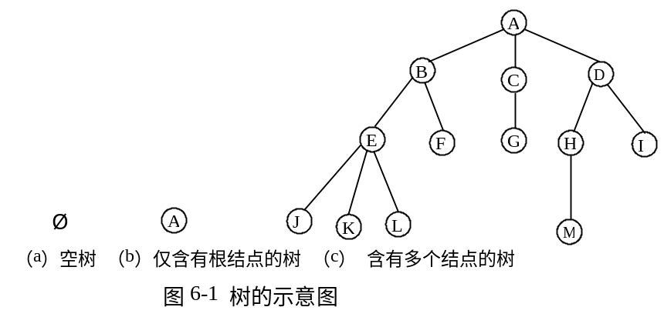
在图6-1(c)中，树的根结点为A，该树还可以分为三个互不相交子集T0，T1，T2，具体请参见图6-2，其中T0={B，E，F，J，K，L}，T1={C，G}，T2={D，H，I，M}，其中的T0，T1，T2都是树，称为图6-1（C）中树的子树，而T0，T1，T2又可以分解成若干棵不相交子树。如T0可以分解成T00，T01两个不相交子集，T00={E，J，K，L}，T01={F}，而T00又可以分为三个不相交子集T000，T001，T002，其中，T000={J}，T001={K}，T002={L}。

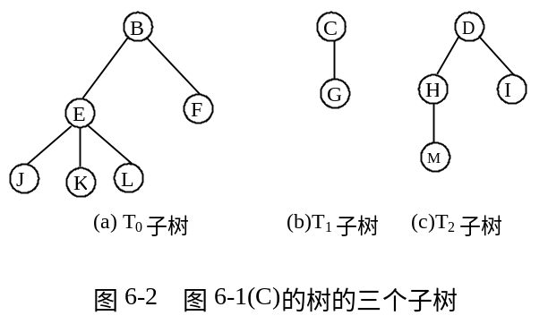2、树的逻辑结构描述
一棵树的逻辑结构可以用二元组描述为：
tree =(k,R)
k={ki∣1≤i≤n;n≥0,ki∈elemtype}
R={r}
其中，n为树中结点个数，若 n=0，则为一棵空树， n> 0时称为一棵非空树，而关系 r 应满足下列条件：
（1）有且仅有一个结点没有前驱,称该结点为树根;
（2）除根结点以外,其余每个结点有且仅有一个直接前驱;
（3）树中每个结点可以有多个直接后继(孩子结点)。
例如，对图6-1(c )的树结构,可以二元组表示为：
K={A，B，C，D，E，F，G，H，I，J，K，L，M}
R={r}
r={(A,B)，(A,C)，(A,D)，(B,E)，(B,F)，(C,G)，(D,H)，(D,I)，(E,J)，(E,K)，(E,L)，(H,M)}
3、抽象数据类型树的定义：
ADT Tree{
数据对象D：D是具有相同特性的数据元素的集合。
数据关系R：P118
基本操作P： （具体的操作见书119页）
树的基本运算可以定义如下几种：
(1) inittree(&T)
初始化树T。
(2) root(T)
求树T的根结点。
(3) parent(T,x)
求树T中，值为x的结点的双亲。
(4) child(T,x,i)
求树T中，值为x的结点的第i个孩子。
(5) addchild(y,i,x)
把值为x的结点作为值为y的结点的第i个孩子插入到树中。
(6) delchild(x,i)
删除值为x的结点的第i个孩子。
(7) traverse(T)
遍历或访问树T。等
} ADT Tree
树的其他表示方法： P120 图6.2
4、基本术语
1.结点
指树中的一个数据元素及若干指向其子树的分支，一般用一个字母表示。
2.度
一个结点包含子树的数目，称为该结点的度。
3.树叶（叶子）
度为0的结点，称为叶子结点或树叶，也叫终端结点。
4.非终端结点：
度不为0的结点，称为非终端结点，或分支结点。（除根结点外，分支结点也称为内部结点）。
5.树的度：
树内各结点的度的最大值。
6.孩子结点
若结点X有子树，则子树的根结点为X的孩子结点，也称为孩子，儿子，子女等。如图6-1（c）中A的孩子为B，C，D。
7.双亲结点
若结点X有子女Y，则X为Y的双亲结点。
8.祖先结点
从根结点到该结点所经过分支上的所有结点为该结点的祖先，如图6-1（c）中M的祖先有A，D ，H 。
9.子孙结点
某一结点的子女及子女的子女都为该结点子孙。
10.兄弟结点
具有同一个双亲的结点，称为兄弟结点。
11．层数（层次）：
根结点的层数为1，其它结点的层数为从根结点到该结点所经过的分支数目再加1。
12. 树的高度（深度）：
树中结点所处的最大层数称为树的高度，如空树的高度为0，只有一个根结点的树高度为1。
13.有序树
若一棵树中所有子树从左到右的排序是有顺序的，不能颠倒次序。称该树为有序树。
在有序中，最左边的子树的根称为第一个孩子，最右边的称为最后一个孩子。
14.无序树
若一棵树中所有子树的次序无关紧要，则称为无序树。
15.森林（树林）
若干棵互不相交的树组成的集合为森林。一棵树可以看成是一个特殊的森林。
§6.2 二叉树

6.2.1 二叉树的定义
1、 ▲：
二叉树（Binary Tree）是个有限元素的集合，该集合或者为空、或者由一个称为根(root)的元素及两个不相交的、被分别称为左子树和右子树的二叉树组成。当集合为空时，称该二叉树为空二叉树。在二叉树中，一个元素也称作一个结点。
二叉树是有序的，即若将其左、右子树颠倒，就成为另一棵不同的二叉树。即使树中结点只有一棵子树，也要区分它是左子树还是右子树。因此二叉树具有五种基本形态，如图6.1所示。
Ф
左子树
左子树
左子树
左子树
(a) (b) (c) (d) (e)
图6.1 二叉树的五种基本形态
2、二叉树的相关概念
（1）结点的度：结点所拥有的子树的个数称为该结点的度。
（2）叶结点：度为0的结点称为叶结点，或者称为终端结点。
（3）分枝结点：度不为0的结点称为分支结点，或者称为非终端结点。一棵树的结点除叶结点外，其余的都是分支结点。
（4）左孩子、右孩子、双亲：树中一个结点的子树的根结点称为这个结点的孩子。这个结点称为它孩子结点的双亲。具有同一个双亲的孩子结点互称为兄弟。
（5）路径、路径长度：。如果一棵树的一串结点n₁,n₂,…,n_{k}有如下关系：结点n_{i}是n_{i+1}的父结点（1≤i<k）,就把n₁,n₂,…,n_{k}称为一条由n₁至n_{k}的路径。这条路径的长度是k-1。
（6）祖先、子孙：在树中，如果有一条路径从结点M到结点N，那么M就称为N的祖先，而N称为M的子孙。
（7）结点的层数：规定树的根结点的层数为1，其余结点的层数等于它的双亲结点的层数加1。
（8）树的深度：树中所有结点的最大层数称为树的深度。
（9）树的度：树中各结点度的最大值称为该树的度。
（10）满二叉树：
在一棵二叉树中，如果所有分支结点都存在左子树和右子树，并且所有叶子结点都在同一层上，这样的一棵二叉树称作满二叉树。
H
I
K
J
M
L
N
O
A
B
C
D
E
G
F
1
5
2
3
4
6
7
8
9
10
11
12
13
14
15
D
G
E
F
A
B
C
H
I
1
2
5
3
6
7
9
8
4
(a) 一棵满二叉树 (b) 一棵非满二叉树
图6.2 满二叉树和非满二叉树示意图
如图6.2所示，（a）图就是一棵满二叉树，（b）图则不是满二叉树，因为，虽然其所有结点要么是含有左右子树的分支结点，要么是叶子结点，但由于其叶子未在同一层上，故不是满二叉树。
（11）完全二叉树：
一棵深度为k的有n个结点的二叉树，对树中的结点按从上至下、从左到右的顺序进行编号，如果编号为i（1≤i≤n）的结点与满二叉树中编号为i的结点在二叉树中的位置相同，则这棵二叉树称为完全二叉树。完全二叉树的特点是：叶子结点只能出现在最下层和次下层，且最下层的叶子结点集中在树的左部。显然，一棵满二叉树必定是一棵完全二叉树，而完全二叉树未必是满二叉树。如图6.3所示（a）为一棵完全二叉树，（b）和图6.2（b）都不是完全二叉树。
A
A
1
1

C
B
B
C
2
3
1
3

E
D
F
G
D
E
F
4
5
7
6
4
5
6

H
I
J
G
7
8
9
10
(a) 一棵完全二叉树 (b) 一棵非完全二叉树
图6.3 完全二叉树和非完全二叉树示意图
3、抽象数据类型二叉树的定义
ADT BinaryTree{
数据对象：D
数据关系：R
基本操作：P

(1)inittree(&T)
二叉树的初始化。
(2)root(T)
求二叉树的根结点。
(3)parent(T,x)
求二叉树T中值为x的结点的双亲。
(4)lchild(T,x)
求二叉树T中值为x的结点的左孩子。
(5) rchild(T,x)
求二叉树T中值为x的结点的右孩子。
(6) lbrother(T,x)
求二叉树T中值为x的结点的左兄弟。
(7) rbrother(T,x)
求二叉树T中值为x的结点的右兄弟。
(8) traverse(T)
遍历二叉树T
(9) createtree(&T)
建立一棵二叉树T。
(10) addlchild(&T,x,y)
在二叉树T中，将值为y的结点作为值为x的结点的左孩子插入。
(11) addrchild(&T,x,y)
在二叉树T中，将值为y的结点作为值为x的结点的右孩子插入。
(12) dellchild(&T,x)
在二叉树T中，删除值为x 的结点的左孩子。
(13) delrchild(&t,x)等
在二叉树T中，删除值为x 的结点的右孩子。
} ADT BinaryTree
6.2.2 二叉树的性质

性质1 若二叉树的层数从1开始，则二叉树的第k层结点数，最多为2^{k-1}个（k>0）。
可以用数学归纳法证明之。
性质2 深度（高度）为k的二叉树最大结点数为2^{k}-1（k>0）。
证明： 深度为k的二叉树，若要求结点数最多，则必须每一层的结点数都为最多，由性质1可知，最大结点数应为每一层最大结点数之和。既为 2⁰+2¹+…+2^{k-1}=2^{k}-1。
性质3 对任意一棵二叉树，如果叶子结点个数为n₀，度为2的结点个数为n₂，则有n₀=n₂+1。
证明：设二叉树中度为1的结点个数为n₁，根据二叉树的定义可知，该二叉树的结点数n=n₀+n₁+n₂。又因为在二叉树中，度为0的结点没有孩子，度为1的结点有1 个孩子，度为2的结点有2个结孩子，故该二叉树的孩子结点数为 n₀*0+n₁*1+n₂*2 ，而一棵二叉树中，除根结点外所有都为孩子结点，故该二叉树的结点数应为孩子结点数加1即：n=n₀*0+n₁*1+n₂*2+1因此,有 n=n₀+n₁+n₂=n₀*0+n₁*1+n₂*2+1，最后得到n₀=n₂+1。
为继续给出二叉树的其它性质，先强调两种特殊的二叉树。
1）、满二叉树
深度为k具有2k-1个结点的二叉树，称为满二叉树。
从上面满二叉树定义可知，必须是二叉树的每一层上的结点数都达到最大，否则就不是满二叉树。
2）、完全二叉树
如果一棵具有n个结点的深度为k的二叉树，它的每一个结点都与深度为k的满二叉树中编号为1~ n的结点一一对应，则称这棵二叉树为完全二叉树。
从完全二叉树定义可知，结点的排列顺序遵循从上到下、从左到右的规律。所谓从上到下，表示本层结点数达到最大后，才能放入下一层。从左到右，表示同一层结点必须按从左到右排列，若左边空一个位置时不能将结点放入右边。
从满二叉树及完全二叉树定义还可以知道，满二叉树一定是一棵完全二叉树，反之完全二叉树不一定是一棵满二叉树。满二叉树的叶子结点全部在最底层，而完全二叉树的叶子结点可以分布在最下面两层。深度为4的满二叉树和完全二叉树如图6-6所示。
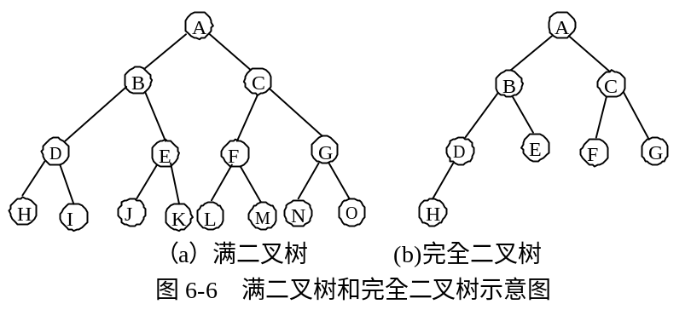性质4 具有n个结点的完全二叉树的深度为|log₂n」+1。
性质5 如果对一棵有n个结点的完全二叉树（其深度为|log₂n）+1）的结点按层序编号（从第一层到第|log₂n）+1层，每层从左到右），则对任一结点I（1≤I≤n）有：
（1）如果I=1，则结点是二叉树的根，无双亲；如果I>1，则其双亲PARENT（I）是结点i/2」；
（2）如果2i>n，则结点I无左孩子（结点I为叶子结点）；否则其左孩子LCHILD（I）是结点2i；
（3）如果2i+1>n，则结点I无右孩子，否则其右孩子RCHILD（I）是结点2i+1。
6.2.3 二叉树的存储结构

1. 顺序存储结构
1）、基本思想
将一棵二叉树按完全二叉树顺序存放到一个一维数组中，用一组地址连续的存储单元依次自上而下、自左至右存储完全二叉树上的结点元素，即将完全二叉树上编号为I的结点元素存储在如上定义的一维数组中下标为I-1的分量中，若该二叉树为非完全二叉树，则必须用“0”将不存在结点元素相应位置填充，使存放的结果符合完全二叉树形状。如图6-7给出了顺序存贮形式。

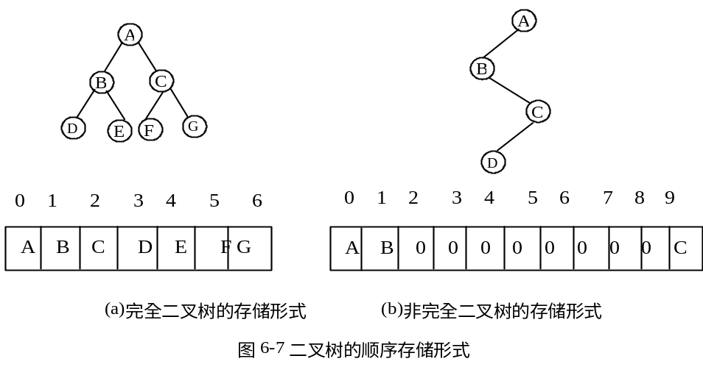2）、顺序存储表示
#define MAX_TREE_SIZE 100
typedef TelemType SqBiTree[MAX_TREE_SIZE];
SqBiTree bt;
对于一棵二叉树,若采用顺序存贮时,当它为完全二叉树时,比较方便,若为非完全二叉树,将会浪费大量存贮存贮单元。最坏的非完全二叉树是全部只有右分支,设高度为K,则需占用2K-1个存贮单元,而实际只有k个元素,实际只需k个存储单元。因此，对于非完全二叉树，宜采用下面的链式存储结构。
2．链式存贮结构
1）、基本思想：
将一个结点分成三部分,一部分存放结点本身信息,另外两部分为指针,分别存放左、右孩子的地址。
结点可描述为:
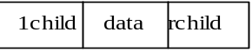利用这种结点结构所得二叉树的存储结构称为二叉链表。
或者一个结点中除包含信息外还包含分别指向左、右孩子及父结点的指针，结点描述为：
利用这种结点结构所得二叉树的存储结构称为三叉链表。
lchild | data | parent | rchild

对于图6-7所示二叉树,用二叉链表形式描述见图6-8。
对于一棵二叉树,若采用二叉链表存贮时,当二叉树为非完全二叉树时,比较方便,若为完全二叉树时,将会占用较多存贮单元(存放地址的指针)。若一棵有n个结点,采用二叉链表作存贮结构时,共有2n个指针域,其中只有n-1个指针指向左右孩子,其余n+1个指针为空,即，在含有n个结点的二叉链表中有n+1个空链域。没有发挥作用,被白白浪费掉了,(当然后面介绍的线索可利用它)。
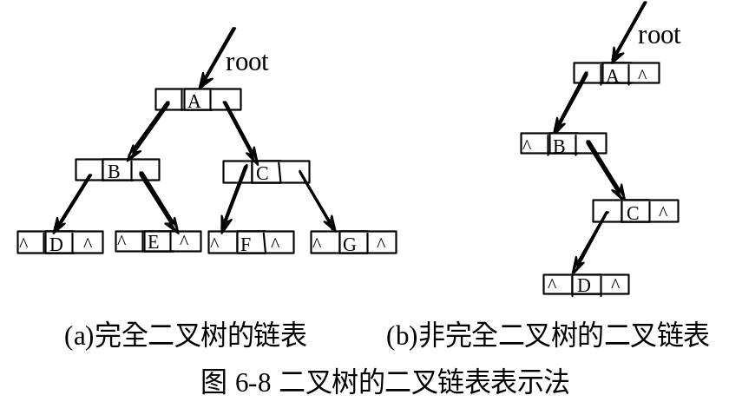2）二叉链表存储表示
typedef struct BiTNode{
TELemType data;
struct BiTNode lchild,rchild;
} BiTNode *BiTree
二叉树的基本操作通常有以下几种：
- Initiate（bt）建立一棵空二叉树。
（2）Create（x，lbt，rbt）生成一棵以x为根结点的数据域信息，以二叉树lbt和rbt为左子树和右子树的二叉树。
（3）InsertL（bt，x，parent）将数据域信息为x的结点插入到二叉树bt中作为结点parent的左孩子结点。如果结点parent原来有左孩子结点，则将结点parent原来的左孩子结点作为结点x的左孩子结点。
（4）InsertR（bt，x，parent）将数据域信息为x的结点插入到二叉树bt中作为结点parent的右孩子结点。如果结点parent原来有右孩子结点，则将结点parent原来的右孩子结点作为结点x的右孩子结点。
（5）DeleteL（bt，parent）在二叉树bt中删除结点parent的左子树。
（6）DeleteR（bt，parent）在二叉树bt中删除结点parent的右子树。
（7）Search（bt，x）在二叉树bt中查找数据元素x。
（8）Traverse（bt）按某种方式遍历二叉树bt的全部结点。
§6.3 遍历二叉树和线索二叉树
6.3.1 遍历二叉树
1、概念：
二叉树的遍历是指按照某种顺序访问二叉树中的每个结点，使每个结点被访问一次且仅被访问一次。即：不重复地访问二叉树的所有结点。
遍历是二叉树中经常要用到的一种操作。因为在实际应用问题中，常常需要按一定顺序对二叉树中的每个结点逐个进行访问，查找具有某一特点的结点，然后对这些满足条件的结点进行处理。遍历也是二叉树各种操作的基础，可以在遍历过程中对结点进行各种操作。
通过一次完整的遍历，可使二叉树中结点信息由非线性排列变为某种意义上的线性序列。也就是说，遍历操作使非线性结构线性化。
由二叉树的定义可知，一棵由根结点、根结点的左子树和根结点的右子树三部分组成。因此，只要依次遍历这三部分，就可以遍历整个二叉树。若以D、L、R分别表示访问根结点、遍历根结点的左子树、遍历根结点的右子树，则二叉树的遍历方式有六种：DLR、LDR、LRD、DRL、RDL和RLD。如果限定先左后右，则只有前三种方式，即DLR（称为先序遍历）、LDR（称为中序遍历）和LRD（称为后序遍历）。
一个非空的二叉树由根结点及左、右子树这三个基本部分组成，因此若能依次遍历这三部分，便是遍历了整个二叉树。
在任一给定结点上，可以按某种次序执行三个操作：访问结点本身，遍历该结点左子树，遍历该结点右子树，操作排列次序：
① 左、根、右；③ 根、左、右；⑤ 左、右、根；
② 右、根、左；④ 根、右、左；⑥ 右、左、根；
由于实际问题一般都是要求左子树较右子树先遍历，故只采用其中①、③、⑤三种遍历次序，分别称为中序遍历、先序遍历和后序遍历。
2、三种遍历次序以递归的形式实现：
(1) 中序（Inorder）遍历(LDR)
若遍历的二叉树为空，执行空操作；否则依次执行下列操作：
中序遍历左子树；
访问根结点；
中序遍历右子树。
(2) 先序（Preorder）遍历(DLR)
若遍历的二叉树为空，执行空操作；否则依次执行下列操作：
访问根结点；
先序遍历左子树；
先序遍历右子树。
(3) 后序（Postorder）遍历(LRD)
若遍历的二叉树为空，执行空操作；否则依次执行下列操作：
后序遍历左子树；
后序遍历右子树；
访问根结点。
下图5.9 二叉树遍历
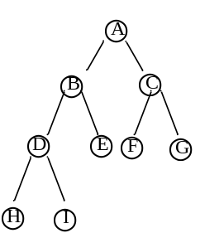中序遍历序列：H，D，I，B，E，A，F，C，G。
先序遍历序列：A，B，D，H，I，E，C，F，G。
后序遍历序列：H，I，D，E，B，F，G，C，A。

中序遍历递归算法
void inorder(btree *p)
{
if (p！=NULL)
{
inorder(p->left);
printf("%d",p->data);
inorder(p->right);
}
}
3、二叉树的非递归遍历
通过对表达式的二叉树遍历，理解二叉树的遍历过程及遍历的递归执行过程。仿照递归算法执行过程，利用堆栈将递归算法改写成非递归的形式。下面以先序遍历为例来具体说明。
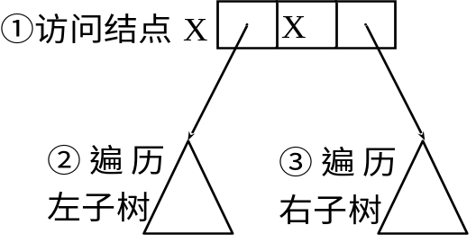图示为二叉树上的任一结点X,以及它的左子树XL和右子树XR。假设t是指向结点X的指针。
非递归先序遍历二叉树上任一结点X的主要操作：
(1) 访问结点X；
(2) 结点X的右指针进栈；
(3) 若XL不空，沿X的左指针遍历XL ；
(4) 从栈中取出X的右指针；
(5) 若XR不空，沿X的右指针遍历XR
P130 算法6.2 6.3 描述了采用非递归方式中序遍历二叉树的过程。
遍历二叉树算法：其时间复杂度为O(n)，所需辅助空间为遍历过程中栈的最大容量，即树的深度，最坏情况为n，则空间复杂度也为O(n)，遍历时也可以采用其他存储结构，如带标志域的三叉链表等。
6.3.2 线索二叉树
1、概念
通过前面介绍的二叉树可知，遍历二叉树实际上就是将树中所有结点排成一个线性序列(即非线性结构线性化)，在这样的线性序列中，很容易求得某个结点在某种遍历下的直接前驱和后继。然而，有时我们希望不进行遍历就能快速找到某个结点在某种遍历下的直接前驱和后继，这样，就应该把每个结点的直接前驱和直接后继保存下来。为了做到这一点，可以在原来的二叉链表结点中，再增加两个指针域，一个指向前驱，一个指向后继，但这样做将会浪费大量存贮单元，存贮空间的利用率相当低(一个结点中有4个指针，1个指左孩子，1个指右孩子，1个指前驱，1个指后继)，而原来的左、右孩子域有许多空指针又没有利用起来。为了不浪费存存贮空间，我们利用原有的孩子指针为空时来存放直接前驱和后继，这样的指针称为“线索”，加线索的过程称为线索化，加了线索的二叉树，称为线索二叉树，对应的二叉链表称为线索二叉链表。
在线索二叉树中，由于有了线索，无需遍历二叉树就可以得到任一结点在某种遍历下的直接前驱和后继。但是，我们怎样来区分孩子指针域中存放的是左、右孩子信息还是直接前驱或直接后继信息呢?为此，在二叉链表结点中，还必须增加两个标志域ltag、rtag。
ltag和rtag定义如下：
0 lchild域指向结点的左孩子
ltag=
1 lchild域指向结点在某种遍历下的直接前驱

0 rchild域指向结点的右孩子
rtag=
1 rchild域指向结点在某种遍历下的直接后继
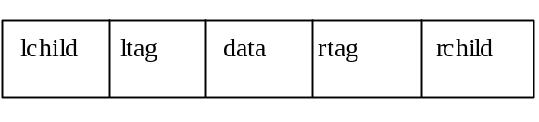这样，二叉链表中每个结点还是有5个域，但其中只有2个指针，较原来的4个指针要方便。增加线索后的二叉链表结点结构可描述如下：
在线索树上进行遍历，只要先找到序列中的第一个结点，然后依次找结点后继直至其后继为空为止。
2、在线索树中找后继结点：
1）、中序遍历情况下：结点的后继是遍历其右子树时访问的第一个结点，即右子树中最左下的结点；结点的前驱是：若其坐标志为“1”，则左链为线索，指示其前驱，否则遍历左子树时最后访问的一个结点（左子树中最右下的结点）为其前驱。
2）、后序遍历情况下：分三种情况找结点的后继
①若结点是二叉树的根，则其后继为空；
②若结点是其双亲的右孩子或者是其双亲的左孩子且其双亲没有右子树，则其后继为双亲结点；
③若结点是其双亲的左孩子且其双亲有右子树，则其后继为双亲的右子树上按后序遍历时列出得第一个结点。
可见，在中序线索二叉树上遍历二叉树，方便的多，其时间复杂度为O（n），但算法不需要设栈，因此，若在某程序中所用二叉树需经常遍历或查找结点在遍历所得线性序列中的前驱和后继，则应采用线索链表作存储结构。
3、线索二叉树的遍历
在线索二叉树中，结点的结构可以定义为如下形式：
typedef char elemtype;
typedef struct BiThrNode {
elemtype data;
struct BiThrNode *lchild;
struct BiThrNode *rchild;
unsigned ltag:1;
unsigned rtag:1;
}BiThrNodeType,*BiThrTree;
以中序二叉树为例，说明根据限线索进行遍历的过程：
1）、从二叉树的根结点开始，严左链找到叶子结点，该叶子结点即为中序序列的第一个结点；
2）、从中序序列的第一个结点开始扫描，依次找出中序序列中的后继，其规则为：
- 若当前结点的右标志域为1，则当前结点的指针值为其后续的存储序号；
②、结点的右指针域不空，则沿着右子树的左链进行搜索，直到发现某个结点的左标志值为1且左指针不空为止，该结点即为当前结点的后续。
算法：P134 6.5
4、线索二叉树的构造：
由于线索化的实质是将二叉链表中的空指针改为指向前驱或后继的线索，而前驱或后继的信息只有遍历时才能找到，因此线索化的过程即为在遍历的过程中修改空指针的过程。因此，为了在二叉链表中生成中序遍历顺序的线索，只需在中序遍历过程中，将访问根结点用以下操作代替：
1）、若上次访问到的结点的右指针为空，则将当前访问到的结点序列填入，并置右标志域为1；
2）、若上次访问到的结点的左指针为空，则将上次访问到的结点序列填入，并置左标志域为1；
由于中序遍历序列中第一个结点无前驱，因此，该结点的左指针仍为空。
算法见P134 6.6 6.7
§6.4 树和森林
6.4.1 树的存储结构
1．双亲表示
它是以一组连续的存储单元来存放树中的结点，每个结点有两个域：一个是data域，存放结点信息，另一个是parent域，用来存放双亲的位置(指针)。
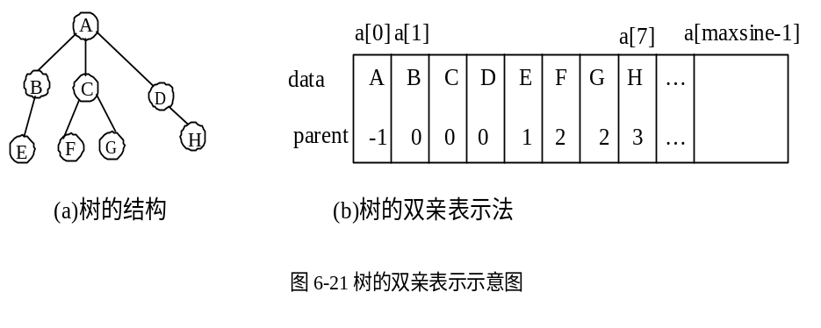该结构的具体描述见图6-21。
树的双亲表存储表示 P135
这种表示法适合双亲操作，但不适合孩子操作。
2．孩子表示法
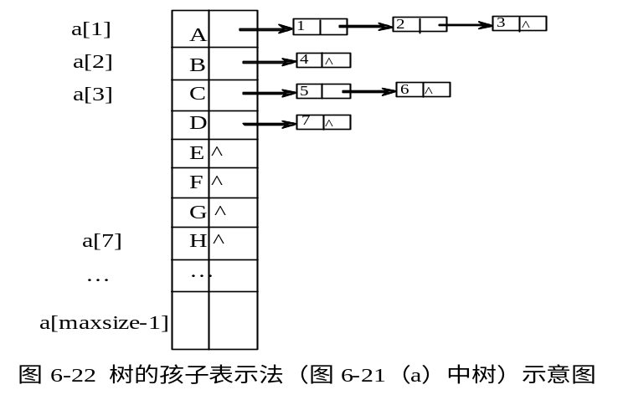将一个结点所有孩子链接成一个单链表形，而树中有若干个结点，故有若干个单链表，每个单链表有一个表头结点，所有表头结点用一个数组来描述，具体描述参见图6-22
树的链表存储表示 P136
这种表示适合孩子操作，但不适合双亲操作，顾生成一种带双亲的孩子链表表示法。P137 图6.14（b）
3*．孩子兄弟表示法（二叉树表示法、二叉链表表示法）
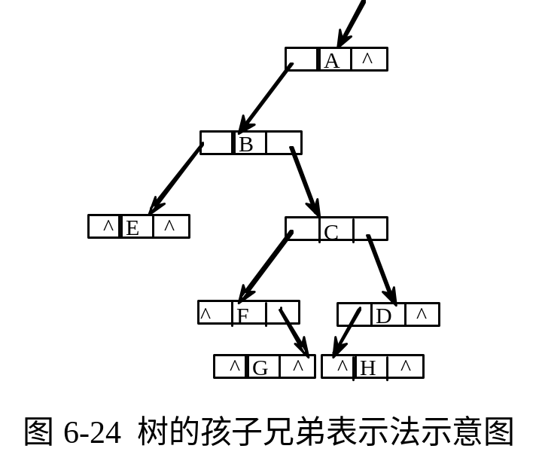类似于二叉链表，但第一链域指向第一个孩子，第二链域指向下一个兄弟。将图6-21(a)的树用孩子兄弟表示法表示，见图6-24。
树的孩子兄弟存储表示 P136
利用这种存储结构便于实现树的各种操作。
6.4.2 森林和二叉树的转换
1．树转换成二叉树
以二叉链表作为媒介可导出树与二叉树之间的一个对应关系。即：给定一棵树，可以找到一个唯一的一棵二叉树与之对应，从物理结构来看，它们的二叉链表是相同的，只是解释不同而已。
转换过程可以分为三步进行：
（1）连线
指相邻兄弟之间连线。
（2）抹线
指抹掉双亲与除左孩子外其它孩子之间的连线。
（3）旋转
只需将树作适当的旋转。
具体实现过程见图6-25。

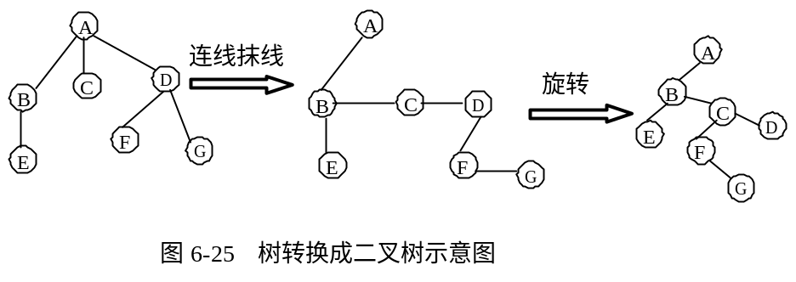2.森林转换成二叉树
任何一棵和树对应的二叉树，其右子树必空，若把森林中第二棵树的结点看成是第一棵树的根结点的兄弟，则同样可导出森林和二叉树的对应关系。可分两步进行：
（1）将森林中每一棵树分别转换成二叉树
（2）合并
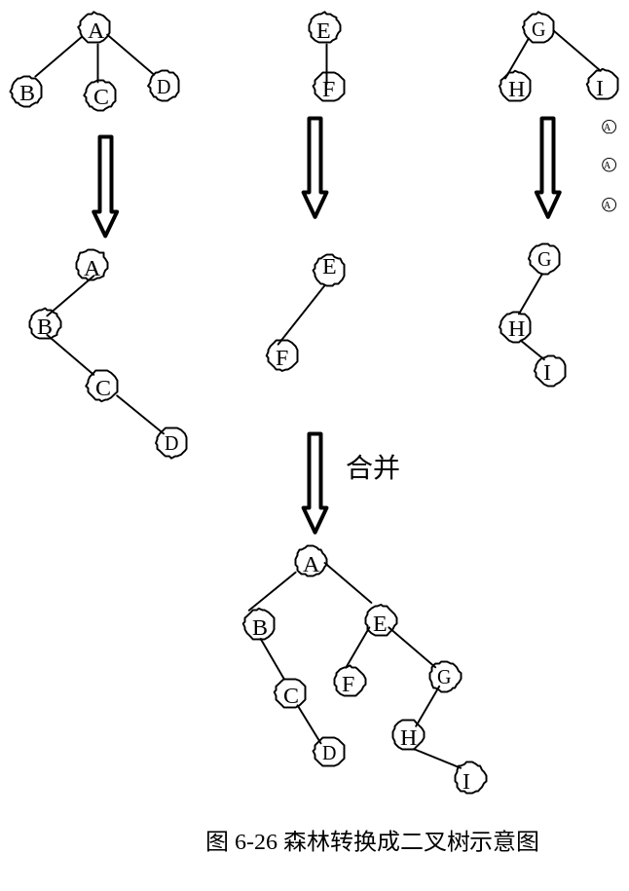使第n棵树接入到第n-1棵的右边并成为它的右子树，第 n-1 棵二叉树接入到第n-2 棵的右边并成为它的右子树，…，第2棵二叉树接入到第1棵的右边并成为它的右子树，直到最后剩下一棵二叉树为止。
3. 二叉树还原成树或森林
(1) 右链断开
将二叉树的根结点的右链及右链的右链等全部断开，得到若干棵无右子树的二叉树。
具体操作见图6-27(b)。
（2）二叉树还原成树
将（1）中得到的每一棵二叉树都还原成树（与树转换成二叉树的步骤刚好相反）。
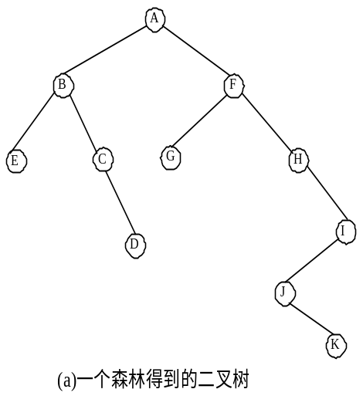
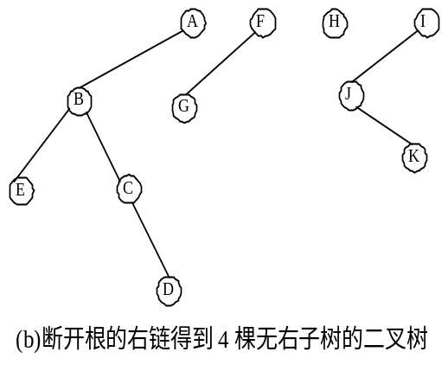
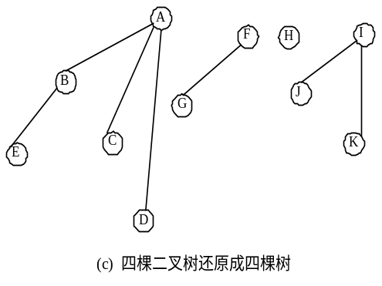
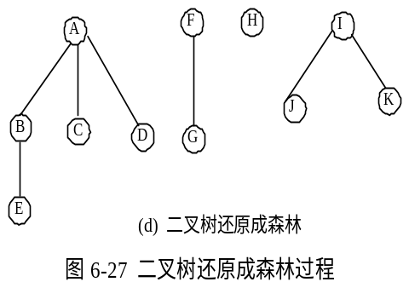
具体操作步骤见图6-27(c)。
6.4.3 树和森林的遍历
在树和森林中，一个结点可能有两棵以上的子树，所以不宜讨论它们的中序遍历， 即树和森林只有先序遍历（先访问树的根结点，然后依次先根遍历根的每棵子树）和后序遍历（先依次后根遍历每棵子树，然后访问树的根结点）。
1．先序遍历
（1）树的先序遍历
若树非空，则先访问根结点，然后依次先序遍历各子树。
（2）森林的先序遍历
若森林非空，则先访问森林中第一棵树的根结点，再先序遍历第一棵树各子树，接着先序遍历第二棵树、第三棵树、…、直到最后一棵树。
2．后序遍历
（1）树的后序遍历
若树非空，则依次后序遍历各子树，最后访问根结点。
（2）森林的后序遍历
按顺序后序遍历森林中的每一棵树。
另外，请注意，树和森林的先序遍历等价于它转换成的二叉树的先序遍历，树和森林的后序遍历等价于它转换成的二叉树的中序遍历。
以图6.16 6.17为例分别说明上述遍历。
§6.6 赫夫曼树及其应用
赫夫曼树，又称最优树，是一类带权路径长度最短的树，应用很广泛。
6.6.1 最优二叉树
一、▲：基本术语
1．路径和路径长度
在一棵树中，从一个结点往下可以达到的孩子或子孙结点之间的通路，称为路径。通路中分支的数目称为路径长度。
若规定根结点的层数为1，则从根结点到第L层结点的路径长度为L-1。
2．结点的权及带权路径长度
若将树中结点赋给一个有着某种含义的数值，则这个数值称为该结点的权。
结点的带权路径长度为：从根结点到该结点之间的路径长度与该结点的权的乘积。
3. 树的路径长度
从树根到每个结点的路径长度之和。
4．树的带权路径长度
树的带权路径长度规定为所有叶子结点的带权路径长度之和，记为wpl= ，其中n 为叶子结点数目，w_{i}为第i 个叶子结点的权值，l_{i} 为第i 个叶子结点的路径长度。
5．哈夫曼树
在一棵二叉树中，若带权路径长度达到最小，称这样的二叉树为最优二叉树，也称为哈夫曼树(Huffman tree)。
例如，给定叶子结点的权分别为1,3,5,7，则可以得到如图6-28所示的不同二叉树。
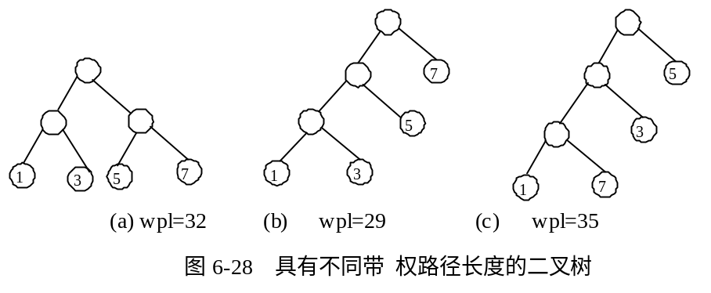从图6-28可知，图6-28 (b)的长度最短，图6-28 (c)为较差情形，当然读者还可以自已构造出具有不同的wpl情形来。
二、哈夫曼树的构造
假设有n个权值，则构造出的哈夫曼树有n个叶子结点。 n个权值分别设为 w₁,w₂,…,w_{n},则哈夫曼树的构造规则为：
(1) 将w₁,w₂,…,w_{n}看成是有n 棵树的森林(每棵树仅有一个结点)；
(2) 在森林中选出两个根结点的权值最小的树合并，作为一棵新树的左、右子树，且新树的根结点权值为其左、右子树根结点权值之和；
(3)从森林中删除选取的两棵树，并将新树加入森林；
(4)重复(2)、(3)步，直到森林中只剩一棵树为止，该树即为我们所求得的哈夫曼树。
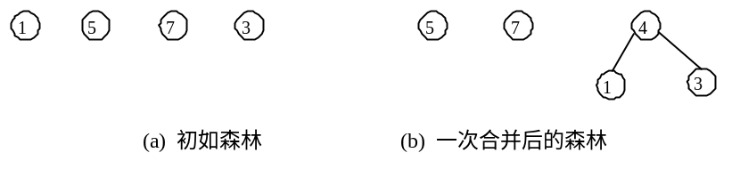
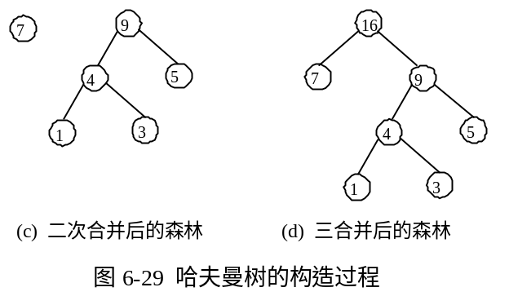
下面给出哈夫曼树的构造过程，假设给定的叶子结点的权分别为1,5,7,3，则构造哈夫曼树过程如图6-29所示。
从图6-29可知，n 个权值构造哈夫曼树需n-1次合并，每次合并，森林中的树数目减1，最后森林中只剩下一棵树，即为我们求得的哈夫曼树。
6.6.2 哈夫曼编码
一、问题的提出：
通信中，可以采用0,1的不同排列来表示不同的字符，称为二进制编码。而哈夫曼树在数据编码中的应用，是数据的最小冗余编码问题，它是数据压缩学的基础。即：若要设计长短不等的编码，则必须是任一字符的编码都不是另一个字符的编码的前缀，这种编码称为前缀编码。采用的方法为：若每个字符出现的频率相同，则可以采用等长的二进制编码，若频率不同，则可以采用不等长的二进编码，频率较大的采用位数较少的编码，频率较小的字符采用位数较多的编码，这样可以使字符的整体编码长度最小，这就是最小冗余编码的问题。 而哈夫曼编码就是一种不等长的二进制编码，且哈夫曼树是一种最优二叉树，它的编码也是一种最优编码，在哈夫曼树中，规定往左编码为0，往右编码为1，则得到叶子结点编码为从根结点到叶子结点中所有路径中0和1的顺序排列。
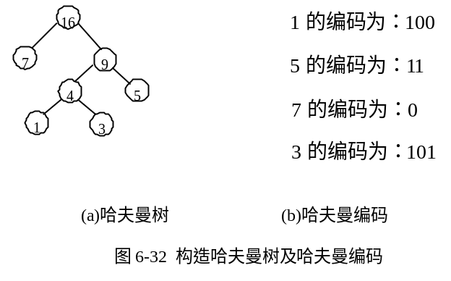例如，给定权{1,5,7,3}，得到的哈夫曼树及编码见图6-32 (假定权值就代表该字符名字)。
因此，假设通信中电文总长最短的二进制前缀编码即为以n种字符出现的频率作权，设计一棵赫夫曼树的问题，由此得到的二进制前缀编码便为赫夫曼编码。构成赫夫曼树后，编码需走一条从叶子到根的路径，而译码相反。
二、赫夫曼树和赫夫曼编码的存储表示
1、赫夫曼树和赫夫曼编码的存储表示 P147
2、求赫夫曼编码的算法 P147 算法6.12 6.13
通过P148 例6-2理解以上算法。
第七章 图
本章主要介绍下列内容：
 图的定义和术语
 图的存储结构
 图的遍历
 图的连通性问题
 有向无环图及其应用
 最短路径

图（Graph）是一种较线性表和树更为复杂的非线性结构。在线性结构中，结点之间的关系是线性关系，除开始结点和终端结点外，每个结点只有一个直接前趋和直接后继。在树形结构中，结点之间的关系实质上是层次关系，同层上的每个结点可以和下一层的零个或多个结点（即孩子）相关，但只能和上一层的一个结点（即双亲）相关（根结点除外）。然而在图结构中，对结点（图中常称为顶点）的前趋和后继个数都是不加限制的，即结点之间的关系是任意的。图中任意两个结点之间都可能相关。由此，图的应用极为广泛，特别是近年来的迅速发展，已渗透到诸如语言学、逻辑学、物理、化学、电讯工程、计算机科学以及数学的其它分支中。

§7.1 图的定义和术语
一、▲：图的定义
图是由顶点集V和顶点间的关系集合E（边的集合）组成的一种数据结构，可以用二元组定义为：G=（V,E）。
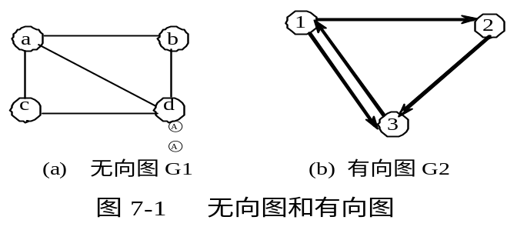例如，对于图7-1所示的无向图G1和有向图G2，它们的数据结构可以描述为：G1=(V1,E1), 其中 V1={a,b,c,d},E1={(a,b),(a,c),(a,d),(b,d),(c,d)},而G2=(V2,E2)，其中V2={1,2,3}, E2={<1,2>,<1,3>,<2,3>,<3,1>}。
二、图的基本术语
1. 有向图和无向图
在图中，若用箭头标明了边是有方向性的，则称这样的图为有向图，否则称为无向图。如图7-1中，G1为无向图，G2为有向图。
在无向图中，一条边（x,y）与（y,x）表示的结果相同，用圆括号表示，在有向图中，一条边<x,y>与<y,x>表示的结果不相同，故用尖括号表示。〈x,y>表示从顶点x发向顶点y的边，x为始点，y为终点。有向边也称为弧，x为弧尾，y为弧头,则<x,y>表示为一条弧,而<y,x>表示y为弧尾，x为弧头的另一条弧 。
2.完全图、稠密图、稀疏图
具有n个顶点，n(n-1)/2条边的图，称为完全无向图，具有n个顶点，n(n-1) 条弧的有向图,称为完全有向图。完全无向图和完全有向图都称为完全图。
对于一般无向图，顶点数为n，边数为e，则 0≤e ≤n(n-1)/2。
对于一般有向图，顶点数为n，弧数为e， 则 0≤e≤n(n-1) 。
当一个图接近完全图时，则称它为稠密图，相反地，当一个图中含有较少的边或弧时，则称它为稀疏图。
3.度、入度、出度
在图中，对于无向图G=（V，{E}），如果边（v,v’）∈E，则称顶点v和v’互为邻接点，即v和v’相邻。边（v,v’）依附于顶点v和v’，或者说（v,v’）和顶点v和v’相关联。一个顶点依附的边或弧的数目，称为该顶点的度，记为TD（v）。在有向图G=（V，{A}）中，如果弧< v,v’>∈A，则称顶点v邻接到顶点v’，顶点v’邻接自顶点v。弧〈v,v’〉和顶点v和v’相关联。一个顶点依附的弧头数目，称为该顶点的入度。记为ID（v）；一个顶点依附的弧尾数目，称为该顶点的出度，记为OD（v）；某个顶点的入度和出度之和称为该顶点的度，记为TD（v）。
一般地，如果顶点v_{i}的度记为TD（v_{i}），那么一个有n个顶点，e条边或弧的图，满足如下关系
4.子图
若有两个图G1和G2， G1=(V1,E1)， G2=(V2,E2)， 满足如下条件： V2⊆V1 ，E2⊆ E1，即V2为V1的子集，E2为E1的子集，称图G2为图G1的子图。
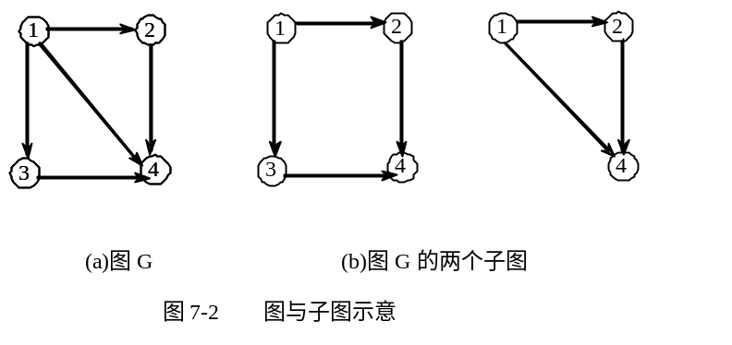图和子图的示例具体见图7-2
5．权
在图的边或弧中给出相关的数，称为权。 权可以代表一个顶点到另一个顶点的距离，耗费等，带权图一般称为网。
带权图的示例具体见图7-3。
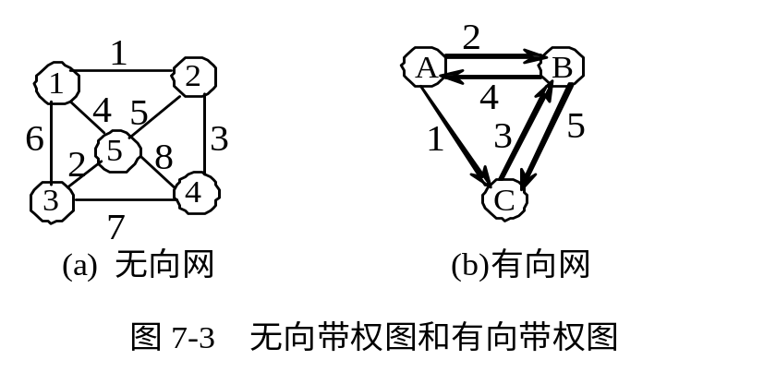6．连通图和强连通图
在无向图中，若从顶点i到顶点j有路径，则称顶点i和顶点j是连通的。若任意两个顶点都是连通的，则称此无向图为连通图，否则称为非连通图。
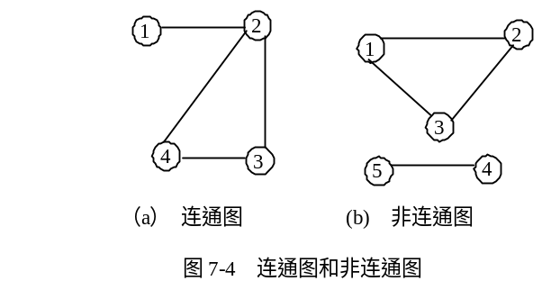连通图和非连通图示例见图7-4。
在有向图中，若从顶点i到顶点j有路径，则称从顶点i和顶点j是连通的，若图中任意两个顶点都是连通的，则称此有向图为强连通图，否则称为非强连通图。
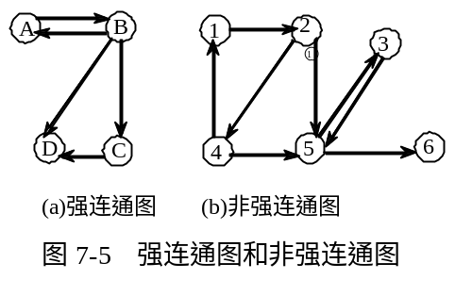强连通图和非强连通图示例见图7-5。
7．连通分量和强连通分量
无向图中，极大的连通子图为该图的连通分量。显然，任何连通图的连通分量只有一个，即它本身，而非连通图有多个连通分量。
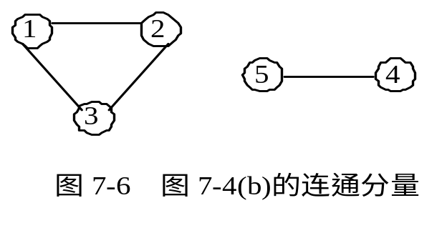对于图7-4 中的非连通图，它的连通分量见图7-6。
有向图中，极大的强连通子图为该 图的强连通分量。显然，任何强连通图的强连通分量只有一个，即它本身，而非强连通图有多个强连通分量。
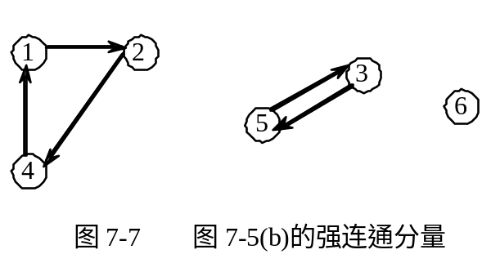对于图7-5 中的非强连通图，它的强连通分量见图7-7。
8．路径、回路
在无向图G中，若存在一个顶点序列V_{p} ,V_{i1}，V_{i2}，…，V_{in}，V_{q}, 使得（V_{p},V_{i1}）,(V_{i1},V_{i2}),…..，(V_{in},V_{q})均属于E（G），则称顶点V_{p}到V_{q}存在一条路径。若一条路径上除起点和终点可以相同外，其余顶点均不相同，则称此路径为简单路径。起点和终点相同的路径称为回路，简单路径组成的回路称为简单回路。路径上经过的边或弧的数目称为该路径的路径长度。
9．有根图
在一个有向图中，若从顶点V有路径可以到达图中的其它所有顶点，则称此有向图为有根图，顶点V称作图的根。即顶点V的入度为0，其余顶点的入度均为1。
10．生成树、生成森林
连通图的生成树是一个极小连通子图，它包含图中全部n个顶点和n-1条不构成回路的边。非连通图的生成树则组成一个生成森林。若图中有n个顶点，m个连通分量，则生成森林中有n-m条边。
三、抽象数据类型图的定义：
ADT Graph{
数据对象V：
数据关系R：
基本操作P：
（1） CreatGraph（G）输入图G的顶点和边，建立图G的存储。
（2） DestroyGraph（G）释放图G占用的存储空间。
（3） LocateVex（G，u）在图G中找到顶点u，返回该顶点在图中位置。
（4） GetVex（G，v）在图G中找到顶点v，并返回顶点v的相关信息。
（5） PutVex（G，v，value）在图G中找到顶点v，并将value值赋给顶点v。
（6） FirstAdjVex（G，v）在图G中，返回v的第一个邻接点。若顶点在G中没有邻接顶点，则返回“空”。
（7） NextAdjVex（G，v，w）在图G中，返回v的（相对于w的）下一个邻接顶点。若w是v的最后一个邻接点，则返回“空”。
（8） InsertVex（G，v）在图G中增添新顶点v。
（9） DeleteVex（G，v）在图G中，删除顶点v以及所有和顶点v相关联的边或弧。
（10）InsertArc（G，v，w）在图G中增添一条从顶点v到顶点w的边或弧。
（11）DeleteArc（G，v，w）在图G中删除一条从顶点v到顶点w的边或弧。
（12）DFSTraverse（G，v）在图G中，从顶点v出发深度优先遍历图G。
（13）BFSTtaverse（G，v）在图G中，从顶点v出发广度优先遍历图G。
}ADT Graph

§7.2 图的存储结构

图是一种结构复杂的数据结构，表现在不仅各个顶点的度可以千差万别，而且顶点之间的逻辑关系也错综复杂。从图的定义可知，一个图的信息包括两部分，即图中顶点的信息以及描述顶点之间的关系——边或者弧的信息。因此无论采用什么方法建立图的存储结构，都要完整、准确地反映这两方面的信息。
下面介绍几种常用的图的存储结构。
7.2.1 数组表示法
一、表示法
所谓数组表示法的存储结构，就是用一维数组存储图中顶点的信息，用矩阵表示图中各顶点之间的邻接关系。假设图G＝（V，E）有n个确定的顶点，即V＝{v₀,v₁,…,v_{n-1}},则表示G中各顶点相邻关系为一个n×n的矩阵，矩阵的元素为：
{
若(v_{i},v_{j})或<v_{i},v_{j}>是E(G)中的边

0 若(v_{i},v_{j})或<v_{i},v_{j}>不是E(G)中的边
A[i][j]=

若G是网图，则邻接矩阵可定义为：
{
w_{ij} 若(v_{i},v_{j})或<v_{i},v_{j}>是E(G)中的边

0或∞ 若(v_{i},v_{j})或<v_{i},v_{j}>不是E(G)中的边
A[i][j]=

其中，w_{ij}表示边(v_{i},v_{j})或<v_{i},v_{j}>上的权值；∞表示一个计算机允许的、大于所有边上权值的数。
用邻接矩阵表示法表示图与网图如下所示。
0 1 0 1
3
V0
V3
A＝ 1 0 1 1
0 1 0 0
V2
V1
1 1 0 0

图7.7 一个无向图的邻接矩阵表示
1
2
0
3
4
9 6 ∞ 9 6 3 ∞
3 9 ∞ 4 5 ∞
4 A＝ 6 4 ∞ ∞ 7
5 7 3 5 ∞ ∞ 8
∞ ∞ 7 8 ∞
8

图7.8 一个网图的邻接矩阵表示
从图的邻接矩阵存储方法容易看出这种表示具有以下特点：
① 无向图的邻接矩阵一定是一个对称矩阵。因此，在具体存放邻接矩阵时只需存放上（或下）三角矩阵的元素即可。
② 对于无向图，邻接矩阵的第i行（或第i列）非零元素（或非∞元素）的个数正好是第i个顶点的度TD(vi)。
③ 对于有向图，邻接矩阵的第i行（或第i列）非零元素（或非∞元素）的个数正好是第i个顶点的出度OD(vi)（或入度ID(vi)）。
④ 用邻接矩阵方法存储图，很容易确定图中任意两个顶点之间是否有边相连；但是，要确定图中有多少条边，则必须按行、按列对每个元素进行检测，所花费的时间代价很大。这是用邻接矩阵存储图的局限性。
二、图的邻接矩阵存储表示
在用邻接矩阵存储图时，除了用一个二维数组存储用于表示顶点间相邻关系的邻接矩阵外，还需用一个一维数组来存储顶点信息，另外还有图的顶点数和边数。故可将其形式描述如下：
#define MaxVertexNum 100 /*最大顶点数设为100*/
typedef char VertexType; /*顶点类型设为字符型*/
typedef int EdgeType; /*边的权值设为整型*/
typedef struct {
VertexType vexs[MaxVertexNum]; /*顶点表*/
EdeType edges[MaxVertexNum][MaxVertexNum]; /*邻接矩阵，即边表*/
int n,e; /*顶点数和边数*/
}Mgragh; /*Maragh是以邻接矩阵存储的图类型*/
建立一个图的邻接矩阵存储的算法如下：
void CreateMGraph(MGraph *G)
{/*建立有向图G的邻接矩阵存储*/
int i,j,k,w;
char ch;
printf("请输入顶点数和边数(输入格式为:顶点数,边数):\n");
scanf("%d,%d",&(G->n),&(G->e));/*输入顶点数和边数*/
printf("请输入顶点信息(输入格式为:顶点号<CR>):\n");
for (i=0;i<G->n;i++) scanf("\n%c",&(G->vexs[i])); /*输入顶点信息，建立顶点表*/
for (i=0;i<G->n;i++)
for (j=0;j<G->n;j++) G->edges[i][j]=0; /*初始化邻接矩阵*/
printf("请输入每条边对应的两个顶点的序号(输入格式为:i,j):\n");
for (k=0;k<G->e;k++)
{scanf("\n%d,%d",&i,&j); /*输入e条边，建立邻接矩阵*/
G->edges[i][j]=1; /*若加入G->edges[j][i]=1;，*/
/*则为无向图的邻接矩阵存储建立*/
}
}/*CreateMGraph*/
算法 7.1
7.2.2 邻接表
一、表示法：
邻接表(Adjacency List)是图的一种顺序存储与链式存储结合的存储方法。邻接表表示法类似于树的孩子链表表示法。就是对于图G中的每个顶点vi，将所有邻接于vi的顶点vj链成一个单链表，这个单链表就称为顶点vi的邻接表，再将所有点的邻接表表头放到数组中，就构成了图的邻接表。在邻接表表示中有两种结点结构，如图8.9所示。
顶点域 边表头指针 邻接点域 指针域
顶点表 边表
vertex
firstedge
adjvex
next
图7.9 邻接矩阵表示的结点结构
一种是顶点表的结点结构，它由顶点域（vertex）和指向第一条邻接边的指针域（firstedge）构成，另一种是边表（即邻接表）结点，它由邻接点域(adjvex)和指向下一条邻接边的指针域(next)构成。对于网图的边表需再增设一个存储边上信息（如权值等）的域（info），网图的边表结构如图8.10所示。
邻接点域 边上信息 指针域
图7.10 网图的边表结构
adjvex
info
next
图7.11给出无向图7.7对应的邻接表表示。
序号 vertex firstedge
1
∧
V₂
V₃
V₀
V₁
1 3 ∧
0

0 2 3 ∧
1
2

0 1 ∧
3
图7.11 图的邻接表表示
二、邻接表表示存储表示：
＃define MaxVerNum 100 /*最大顶点数为100*/
typedef struct node{ /*边表结点*/
int adjvex; /*邻接点域*/
struct node * next; /*指向下一个邻接点的指针域*/
/*若要表示边上信息，则应增加一个数据域info*/
}EdgeNode;
typedef struct vnode{ /*顶点表结点*/
VertexType vertex; /*顶点域*/
EdgeNode * firstedge; /*边表头指针*/
}VertexNode;
typedef VertexNode AdjList[MaxVertexNum]; /*AdjList是邻接表类型*/
typedef struct{
AdjList adjlist; /*邻接表*/
int n,e; /*顶点数和边数*/
}ALGraph; /*ALGraph是以邻接表方式存储的图类型*/
建立一个有向图的邻接表存储的算法如下：
void CreateALGraph(ALGraph *G)
{/*建立有向图的邻接表存储*/
int i,j,k;
EdgeNode * s;
printf("请输入顶点数和边数(输入格式为:顶点数,边数)：\n");
scanf("%d,%d",&(G->n),&(G->e)); /*读入顶点数和边数*/
printf("请输入顶点信息(输入格式为:顶点号<CR>)：\n");
for (i=0;i<G->n;i++) /*建立有n个顶点的顶点表*/
{scanf("\n%c",&(G->adjlist[i].vertex)); /*读入顶点信息*/
G->adjlist[i].firstedge=NULL; /*顶点的边表头指针设为空*/
}
printf("请输入边的信息(输入格式为:i,j)：\n");
for (k=0;k<G->e;k++) /*建立边表*/
{scanf("\n%d,%d",&i,&j); /*读入边<Vi,Vj>的顶点对应序号*/
s=(EdgeNode*)malloc(sizeof(EdgeNode)); /*生成新边表结点s*/
s->adjvex=j; /*邻接点序号为j*/
s->next=G->adjlist[i].firstedge; /*将新边表结点s插入到顶点Vi的边表头部*/
G->adjlist[i].firstedge=s;
}
}/*CreateALGraph*/
算法 7.2
若无向图中有n 个顶点、e条边，则它的邻接表需n个头结点和2e个表结点。显然，在边稀疏(e<<n(n-1)/2)的情况下，用邻接表表示图比邻接矩阵节省存储空间，当和边相关的信息较多时更是如此。
在无向图的邻接表中，顶点vi的度恰为第i个链表中的结点数；而在有向图中，第i个链表中的结点个数只是顶点vi的出度，为求入度，必须遍历整个邻接表。在所有链表中其邻接点域的值为i的结点的个数是顶点vi的入度。有时，为了便于确定顶点的入度或以顶点vi为头的弧，可以建立一个有向图的逆邻接表，即对每个顶点vi 建立一个链接以vi为头的弧的链表。例如图7.12所示为有向图G2（图8.2）的邻接表和逆邻接表。
2 1 ∧ 3 ∧
∧
0
∧
∧
V1
V1
0
V2
1
V2
1
V3
2
3
∧
V3
2
0 ∧
V4
3
V4
3
0 ∧ 2 ∧
(a) 邻接表 (b) 逆邻接表
图7.12 图7.2的邻接表和逆邻接表
在建立邻接表或逆邻接表时，若输入的顶点信息即为顶点的编号，则建立邻接表的复杂度为O（n+e），否则，需要通过查找才能得到顶点在图中位置，则时间复杂度为O（n·e）。
在邻接表上容易找到任一顶点的第一个邻接点和下一个邻接点，但要判定任意两个顶点（vi 和vj）之间是否有边或弧相连，则需搜索第i个或第j个链表，因此，不及邻接矩阵方便。
7.2.3 十字链表
一、十字链表
十字链表是有向图的另一种链式存储结构。可以看成是将有向图的邻接表和逆邻接表结合起来得到的一种链表。在十字链表中对应于有向图的每一条弧有一个结点，对应于每一个顶点也有一个结点。对应结点的结构为：
tailvex | headvex | hlink | tlink | info
弧结点
data | firstin | firstout
顶点结点
在弧结点中，尾域（tailvex）和头域（headvex）分别指示弧尾和弧头这两个顶点在图中的位置，链域（hlink）指向弧头相同的下一条弧，而链域tlink指向弧尾相同的下一条弧，info域指向该弧的相关信息。可见，弧头相同的在同一链表中；弧尾也相同的在同一链表中。头结点即顶点结点，其中data域存储和顶点相关的信息，firstin和firstout分别指向以该顶点为弧头和弧尾的第一个弧结点。若将有向图的邻接矩阵看成是稀疏矩阵的话，则十字链表也可以看成是邻接矩阵的链表存储结构，在图的十字链表中，弧结点所在的链表非循环链表，结点之间相对位置自然形成，不一定按顶点序号有序，表头结点即顶点结点，它们之间而是顺序存储。
V1
V3
V4
V2
∧
3
∧
0
3
∧
0
2
V3
0
0
1
3
2
V2
V1
∧
1
3
∧
V4
2
∧
1
∧
2
0
3
2
(a) 一个有向图G4 (b) 有向图的十字链表
图7.14 有向图及其十字链表表示示意
二、有向图的十字链表存储表示：
#define MAX_VERTEX_NUM 20
typedef struct ArcBox{
int tailvex,headvex;
struct ArcBox *hlink, *tlink;
InfoType *info;
}ArcBox;
typedef struct VexNode{
VertexType data;
ArcBox *firstin, *firstout;
}VexNode
typedef struct{
VexNode xlist[MAX_VERTEX_NUM];
Int vexnum, arcnum;
}OLGraph;
下面给出建立一个有向图的十字链表存储的算法。只要输入n个顶点的信息和e条弧的信息，便可建立该有向图的十字链表。
void CreateDG(LOGraph **G)
/*采用十字链表表示，构造有向图G(G.kind=DG)*/
{ scanf (&(*G->brcnum),&(*G->arcnum),&IncInfo); /*IncInfo为0则各弧不含其实信息*/
for (i=0;i<*G->vexnum;++i) /*构造表头向量*/
{ scanf(&(G->xlist[i].vertex)); /*输入顶点值*/
*G->xlist[i].firstin=NulL;*G->xlist[i].firstout =NULL; /*初始化指针*/
}
for(k=0;k<G.arcnum;++k) /*输入各弧并构造十字链表*/
{ scanf(&v1,&v2); /*输入一条弧的始点和终点*/
i=LocateVex(*G,v1); j=LocateVex(*G,v2); /*确定v1和v2在G中位置*/
p=(ArcBox*) malloc (sizeof(ArcBox)); /*假定有足够空间*/
*p={ i,j,*G->xlist[j].fistin,*G->xlist[i].firstout,NULL} /*对弧结点赋值*/
/*{tailvex,headvex,hlink,tlink,info}*/
- *G->xlist[j].fisrtin=*G->xlist[i].firstout=p; /*完成在入弧和出弧链头的插入*/
if (IncInfo) Input( p->info); /*若弧含有相关信息，则输入*/
}
}/*CreateDG*/
算法 7.3
7.2.4 邻接多重表
一、问题的提出与解决
邻接多重表是无向图的另一种链式存储结构，虽然邻接表是无向图的一种有效的存储结构，但在某些对边进行操作的问题中，因为，如果用邻接表存储无向图，每条边的两个边结点分别在以该边所依附的两个顶点为头结点的链表中，这给图的某些操作带来不便。例如，对已访问过的边做标记，或者要删除图中某一条边等，都需要找到表示同一条边的两个结点。因此，在进行这一类操作的无向图的问题中采用邻接多重表作存储结构更为适宜。在邻接多重表中每一条边用一个结点表示，每一个顶点也用一个结点表示，结点结构如下：
mark | ivex | ilink | jvex | jlink | Info
边结点

data | firstedge
顶点结点

在边结点中，mark为标志域，用于标志该条边是否被搜索过，ivex和jvex为该边依附的两个顶点在图中的位置，ilink指向下一条依附于顶点ivex的边，jlink指向下一条依附于顶点jvex的边，info指向和边相关的各种信息的指针域；在顶点结点中，data存储和该顶点相关的信息，firstedge指示第一条依附于该顶点的边。
∧
4
∧
1
1
2
1
0
∧
3
∧
0
4
3
2
1
0
2
4
3
2
∧
V1
V2
V3
V4
V5

图 7.16 无向图G1的邻接多重表

对于无向图而言，其邻接多重表和邻接表的差别，仅仅在于同一条边在邻接表中用两个顶点表示，而在邻接多重表中只有一个接点。因此，除了在边结点中增加一个标志域外，两者所需存储量相同。
二、邻接多重表存储表示
#define MAX_VERTEX_NUM 20
typedef emun {unvisited, visited} visitif;
typedef struct Ebox{
Visitif mark;
Int ivex, jvex;
Struct Ebox *ilink, *jlink;
InfoType *info;
}Ebox;
typedef struct Vexbox{
VertexTYpe data;
Ebox *firstedge;
}VexBox;
typedef struct{
VexBox adjmulist[MAX_VERTEX_NUM];
Int vexnum,edgenum;
}AMLGraph;
§7.3 图的遍历
图的遍历是指从图中的任一顶点出发，对图中的所有顶点访问一次且只访问一次。图的遍历操作和树的遍历操作功能相似。图的遍历是图的一种基本操作，图的许多其它操作都是建立在遍历操作的基础之上。
由于图结构本身的复杂性，所以图的遍历操作也较复杂，主要表现在以下四个方面：
① 在图结构中，没有一个“自然”的首结点，图中任意一个顶点都可作为第一个被访问的结点。
② 在非连通图中，从一个顶点出发，只能够访问它所在的连通分量上的所有顶点，因此，还需考虑如何选取下一个出发点以访问图中其余的连通分量。
③ 在图结构中，如果有回路存在，那么一个顶点被访问之后，有可能沿回路又回到该顶点。
④ 在图结构中，一个顶点可以和其它多个顶点相连，当这样的顶点访问过后，存在如何选取下一个要访问的顶点的问题。
图的遍历通常有深度优先搜索和广度优先搜索两种方式，下面分别介绍。7.3.1深度优先搜索
深度优先搜索（Depth_Fisrst Search）遍历类似于树的先根遍历，是树的先根遍历的推广。
假设初始状态是图中所有顶点未曾被访问，则深度优先搜索可从图中某个顶点发v出发，访问此顶点，然后依次从v的未被访问的邻接点出发深度优先遍历图，直至图中所有和v有路径相通的顶点都被访问到；若此时图中尚有顶点未被访问，则另选图中一个未曾被访问的顶点作起始点，重复上述过程，直至图中所有顶点都被访问到为止。
V2
V1
V3
V4
V5
V6
V7
V8
图7.17 一个无向图G5
以图7.17的无向图G5为例，进行图的深度优先搜索。假设从顶点v1出发进行搜索，在访问了顶点v1之后，选择邻接点v2。因为v2未曾访问，则从v2出发进行搜索。依次类推，接着从v4 、v8 、v5 出发进行搜索。在访问了v5之后，由于v5的邻接点都已被访问，则搜索回到 v8。由于同样的理由，搜索继续回到v4，v2直至v1，此时由于v1的另一个邻接点未被访问，则搜索又从v1到v3，再继续进行下去由此，得到的顶点访问序列为：
v1 →v2 →v4→v8→ v5 →v3→v6→v7
显然，这是一个递归的过程。为了在遍历过程中便于区分顶点是否已被访问，需附设访问标志数组visited[0:n-1], ，其初值为FALSE ，一旦某个顶点被访问，则其相应的分量置为TRUE。
从图的某一点v出发，递归地进行深度优先遍历的过程如算法7.4所示。
void DFS(Graph G,int v )
{ /*从第v个顶点出发递归地深度优先遍历图G*/
- visited[v]=TRUE;VisitFunc(v); /*访问第v个顶点*/
- for(w=FisrAdjVex(G,v);w; w=NextAdjVex(G,v,w))
- if (!visited[w]) DFS(G,w); /*对v的尚未访问的邻接顶点w递归调用DFS*/
- }
算法 7.4
当以邻接表作存储结构时，深度优先搜索遍历图的时间复杂度为O（n+e）。
    - 广度优先搜索
广度优先搜索（Breadth_First Search） 遍历类似于树的按层次遍历的过程。
其基本思想是：假设从图中某顶点v出发，在访问了v之后依次访问v的各个未曾访问过的邻接点，然后分别从这些邻接点出发依次访问它们的邻接点，并使“先被访问的顶点的邻接点”先于“后被访问的顶点的邻接点”被访问，直至图中所有已被访问的顶点的邻接点都被访问到。若此时图中尚有顶点未被访问，则另选图中一个未曾被访问的顶点作起始点，重复上述过程，直至图中所有顶点都被访问到为止。换句话说，广度优先搜索遍历图的过程中以v为起始点，由近至远，依次访问和v有路径相通且路径长度为1,2,…的顶点。
例如，对图7.17 所示无向图G5 进行广度优先搜索遍历，首先访问v1 和v1的邻接点v2和v3，然后依次访问v2 的邻接点v4 和v5 及v3 的邻接点v6和v7，最后访问v4 的邻接点v8。由于这些顶点的邻接点均已被访问，并且图中所有顶点都被访问，由些完成了图的遍历。得到的顶点访问序列为：
- v1→v2 →v3 →v4→ v5→ v6→ v7 →v8
和深度优先搜索类似，在遍历的过程中也需要一个访问标志数组。并且，为了顺次访问路径长度为2、3、…的顶点，需附设队列以存储已被访问的路径长度为1、2、… 的顶点。
从图的某一点v出发，递归地进行广度优先遍历的过程如算法7.7所示。
void BFSTraverse(Graph G, Status(*Visit)(int v))
{/*按广度优先非递归遍历图G。使用辅助队列Q和访问标志数组visited*/
for (v=0;v<G,vexnum;++v)
visited[v]=FALSE
InitQueue(Q); /*置空的国债队列Q*/
- if (!visited[v]) /*v尚未访问*/
- {EnQucue(Q,v); /*v入队列*/
- while (!QueueEmpty(Q))
- { DeQueue(Q,u); /*队头元素出队并置为u*/
- visited[u]=TRUE; visit(u); /*访问u*/
- for(w=FistAdjVex(G,u); w; w=NextAdjVex(G,u,w))
- if (!visited[w]) EnQueue(Q,w); /*u的尚未访问的邻接顶点w入队列Q*/
- }
- }
- }/*BFSTraverse*/
算法 7.7
广度优先搜索遍历图的时间复杂度和深度优先搜索遍历相同。
§7.4 图的连通性问题
判定一个图的连通性是图的一个应用问题，我们可以利用图的遍历算法来求解这一问题。本节将重点讨论无向图的连通性、有向图的连通性、由图得到其生成树或生成森林以及连通图中是否有关节点等几个有关图的连通性的问题。
7.4.1 无向图的连通分量和生成树
1、无向图的连通分量
对于连通图，一次调用DFS或BFS即可遍历图的全部顶点；对于非连通图，多次调用DFS或BFS才能遍历完图的全部顶点。每次调用所得的顶点访问序列就是各连通分量的顶点集。
2、生成树
对于连通图，调用DFS或BFS所经过的边的集合和图的全部顶点构成了图的极小连通子图，即连通图的一棵生成树。由深度优先搜索得到的为深度优先生成树；由广度优先搜索得到的为广度优先生成树。
3、生成森林
对于非连通图，每个连通分量的顶点集和所经过的边一起构成若干棵生成树，这些连通图的生成树构成非连通图的生成森林。
4.重连通图
从一个连通图中删去任何一个顶点及其相关联的边，它仍是一个连通图。
5.关节点
若某连通图的某个顶点和其相关联的边被删除之后，该图被分割成两个或两个以上连通分量，则此顶点为关节点。
可见，没有关节点的连通图称为重（双）连通图。
6、生成森林的算法
void DFSForest(Graph G,CSTree &T)
{T=NULL;
for (v=0;v<G.vexnum;++v)
visited[v]=false;
for (v=0;v<G.vexnum;++v)
if (!visited[v])
{p=(CSTree)malloc(sizeof(CSNode));
*p={GetVex(G,v),NULL,NULL};
if (!T) T=p;
else q->nextsibling = p;
q=p;
DFSTree(G,v,p);
}
}
生成森林的算法
void DFSTree(Graph G,int v, CSTree &T){
visited[v]=TRUE; first=TRUE;
for(v=FirstAdjVex(G,v);w;w=NextAdjVex(G,v,w))
if(!visited[v])
{ p=(CSTree)malloc(sizeof(CSNode));
*p={GetVex(G,v),NULL,NULL};
if (first) { T->lchild=p;first=FALSE;}
else {q->nextsibling=p;
q=p;
DFSTree(G,w,q);
}
}
非连通图的深度优先生成森林
7.4.3 最小生成树
一、问题的提出与解决
由生成树的定义可知，无向连通图的生成树不是唯一的。连通图的一次遍历所经过的边的集合及图中所有顶点的集合就构成了该图的一棵生成树，对连通图的不同遍历，就可能得到不同的生成树。图8.22 (a)、(b)和(c)所示的均为图8.17的无向连通图的生成树。
(a) (b) (c)
V1
V2
V3
V6
V5
V4
V7
V8
V3
V2
V1
V4
V5
V7
V8
V6
V2
V1
V6
V5
V4
V3
V7
V8
图8.22 无向连通图G5的三棵生成树
可以证明，对于有n个顶点的无向连通图，无论其生成树的形态如何，所有生成树中都有且仅有n－1条边。
如果无向连通图是一个网，那么，它的所有生成树中必有一棵边的权值总和最小的生成树，我们称这棵生成树为最小生成树，简称为最小生成树。
最小生成树的概念可以应用到许多实际问题中。例如有这样一个问题：以尽可能低的总造价建造城市间的通讯网络，把十个城市联系在一起。在这十个城市中，任意两个城市之间都可以建造通讯线路，通讯线路的造价依据城市间的距离不同而有不同的造价，可以构造一个通讯线路造价网络，在网络中，每个顶点表示城市，顶点之间的边表示城市之间可构造通讯线路，每条边的权值表示该条通讯线路的造价，要想使总的造价最低，实际上就是寻找该网络的最小生成树。
二、构造最小生成树的构造
1、最小生成树的性质：
假设N=（V，{E}）是一个连通网，U是顶点集V的一个非空子集。若（u,v）是一条具有最小权值（代价）的边，其中u∈U，v∈V-U，则必存在一棵包含边（u,v）的最小生成树。
2、构造最小生成树的Prim算法
假设G＝（V，E）为一网图，其中V为网图中所有顶点的集合，E为网图中所有带权边的集合。设置两个新的集合U和T，其中集合U用于存放G的最小生成树中的顶点，集合T存放G的最小生成树中的边。令集合U的初值为U＝{u1}（假设构造最小生成树时，从顶点u1出发），集合T的初值为T＝{}。Prim算法的思想是：从所有u∈U，v∈V－U的边中，选取具有最小权值的边（u，v），将顶点v加入集合U中，将边（u，v）加入集合T中，如此不断重复，直到U＝V时，最小生成树构造完毕，这时集合T中包含了最小生成树的所有边。
Prim算法可用下述过程描述，其中用w_{uv}表示顶点u与顶点v边上的权值。
（1）U＝{u1},T={};
（2）while (U≠V)do
(u，v)＝min{w_{uv}；u∈U，v∈V－U }
T＝T＋{(u，v)}
U＝U＋{v}
（3）结束。
图7.23 (a)所示的一个网图，按照Prim方法，从顶点1出发，该网的最小生成树的产生过程如图7.23 (b)、(c)、(d)、(e)、(f)和(g)所示。
为实现Prim算法，需设置两个辅助一维数组lowcost和closevert，其中lowcost用来保存集合V－U中各顶点与集合U中各顶点构成的边中具有最小权值的边的权值；数组closevertex用来保存依附于该边的在集合U中的顶点。假
(a) (b) (c)
V4
V3
V1
V6
V5
V2
V7
45
42
52
65
60
30
70
50
V1
V3
V7
V2
V4
V5
V6
50
40
V7
V4
V3
V1
V5
V2
V6
50
(d) (e) (f)
V3
V1
V5
V4
V7
V2
V6
50
40
50
V1
V3
V2
V7
V4
V5
V6
40
50
30
V4
V7
V2
V3
V1
V6
V5
50
40
50
(g) (h)
V1
V3
V6
V5
V2
V7
V4
V6
V7
V2
V4
V3
V1
V5
图7.23 Prim算法构造最小生成树的过程示意
设初始状态时，U＝{u1}(u1为出发的顶点)，这时有lowcost[0]=0，它表示顶点u1已加入集合U中，数组lowcost的其它各分量的值是顶点u1到其余各顶点所构成的直接边的权值。然后不断选取权值最小的边（ui，uk）（ui∈U，uk∈V－U），每选取一条边，就将lowcost（k）置为0，表示顶点uk已加入集合U中。由于顶点uk从集合V－U进入集合U后，这两个集合的内容发生了变化，就需依据具体情况更新数组lowcost和closevertex中部分分量的内容。最后closevertex中即为所建立的最小生成树。
当无向网采用二维数组存储的邻接矩阵存储时，Prim算法的C语言实现为：
void Prim（int gm[ ][MAXNODE]，int n，int closevertex[ ]）
{/*用Prim方法建立有n个顶点的邻接矩阵存储结构的网图gm的最小生成树*/
/*从序号为0的顶点出发；建立的最小生成树存于数组closevertex中*/
int lowcost[100],mincost;
int i,j,k;
for (i=1;i<n;i++) /*初始化*/
{ lowcost[i]=gm[0][i];
closevertex[i]=0;
}
lowcost[0]=0; /*从序号为0的顶点出发生成最小生成树*/
closevertex[0]=0;
for (i=1;i<n;i++) /*寻找当前最小权值的边的顶点*/
{mincost=MAXCOST; /*MAXCOST为一个极大的常量值*/
j=1;k=1;
while (j<n)
{ if (lowcost[j]<mincost && lowcost[j]!=0)
{ mincost=lowcost[j];
k=j;
}
j++;
}
printf(“顶点的序号＝%d边的权值＝%d\n”,k,mincost);
lowcost[k]=0;
for (j=1;j<n;j++) /*修改其它顶点的边的权值和最小生成树顶点序号*/
if (gm[k][j]<lowcost[j])
{ lowcost[j]=gm[k][j];
closevertex[j]=k;
}
}
}
算法 7.14

以P174 图7.16 理解上述算法。
Prim算法的时间复杂度为O（n²），与网中的边数无关，因此适用于求边稠密的网的最小生成树。而求稀疏网的最小生成树可用Kruskal算法，其时间复杂度为O（eloge）。
3、构造最小生成树的Kruskal算法
Kruskal算法是一种按照网中边的权值递增的顺序构造最小生成树的方法。其基本思想是：设无向连通网为G＝（V，E），令G的最小生成树为T，其初态为T＝（V，{}），即开始时，最小生成树T由图G中的n个顶点构成，顶点之间没有一条边，这样T中各顶点各自构成一个连通分量。然后，按照边的权值由小到大的顺序，考察G的边集E中的各条边。若被考察的边的两个顶点属于T的两个不同的连通分量，则将此边作为最小生成树的边加入到T中，同时把两个连通分量连接为一个连通分量；若被考察边的两个顶点属于同一个连通分量，则舍去此边，以免造成回路，如此下去，当T中的连通分量个数为1时，此连通分量便为G的一棵最小生成树。
对于图7.23(a)所示的网，按照Kruskal方法构造最小生成树的过程如图7.25所示。在构造过程中，按照网中边的权值由小到大的顺序，不断选取当前未被选取的边集中权值最小的边。依据生成树的概念，n个结点的生成树，有n－1条边，故反复上述过程，直到选取了n－1条边为止，就构成了一棵最小生成树。
V3
V1
V5
V4
V7
V2
V6
45
30
42
40
50
V4
V7
V2
V3
V1
V6
V5
42
45
30
50
40
50
V1
V3
V2
V7
V4
V5
V6
42
45
40
30
(a) (b) (c)
V7
V4
V3
V1
V5
V2
V6
30
42
40
V4
V3
V1
V6
V5
V2
V7
30
40
V1
V3
V7
V2
V4
V5
V6
30
(d) (e) (f)
图7.25 Kruskal算法构造最小生成树的过程示意
下面介绍Kruskal算法的实现。
设置一个结构数组Edges存储网中所有的边，边的结构类型包括构成的顶点信息和边权值，定义如下：
#define MAXEDGE <图中的最大边数>
typedef struct {
elemtype v1;
elemtype v2;
int cost;
} EdgeType;
EdgeType edges[MAXEDGE];
在结构数组edges中，每个分量edges[i]代表网中的一条边，其中edges[i].v1和edges[i].v2表示该边的两个顶点，edges[i].cost表示这条边的权值。为了方便选取当前权值最小的边，事先把数组edges中的各元素按照其cost域值由小到大的顺序排列。对于有n个顶点的网，设置一个数组father[n]，其初值为father[i]=-1（i＝0，1，…，n－1），表示各个顶点在不同的连通分量上，然后，依次取出edges数组中的每条边的两个顶点，查找它们所属的连通分量，假设vf1和vf2为两顶点所在的树的根结点在father数组中的序号，若vf1不等于vf2，表明这条边的两个顶点不属于同一分量，则将这条边作为最小生成树的边输出，并合并它们所属的两个连通分量。

§7.5有向无环图及其应用
一、问题的提出：
1、▲：一个无环的有向图称做有向无环图（directed acycline praph）。简称DAG图。DAG图是一类较有向树更一般的特殊有向图，图8.30给出了有向树、DAG图和有向图的例子。
图7.30 有向树、DAG图和有向图示意
2、用途：
①、有向无环图是描述含有公共子式的表达式的有效工具。
例如下述表达式： ((a+b)*(b*(c+d)+(c+d)*e)*((c+d)*e)
可以用第六章讨论的二叉树来表示，如图8.31所示。仔细观察该表达式，可发现有一些相同的子表达式，如(c+d)和(c+d)*e等，在二叉树中，它们也重复出现。若利用有向无环图，则可实现对相同子式的共享，从而节省存储空间。例如图7.32所示为表示同一表达式的有向无环图。
图7.31 用二叉树描述表达式 图7.32 描述表达式的有向无环图
+
*
b
a
*
+
*
*
e
d
c
+
*
+
*
a
b
*
*
*
b
+
c
d
+
d
c
e
+
d
c
e
+
检查一个有向图是否存在环要比无向图复杂。对于无向图来说，若深度优先遍历过程中遇到回边（即指向已访问过的顶点的边），则必定存在环；而对于有向图来说，这条回边有可能是指向深度优先生成森林中另一棵生成树上顶点的弧。但是，如果从有向图上某个顶点v 出发的遍历，在dfs(v)结束之前出现一条从顶点u到顶点v的回边，由于u 在生成树上是v的子孙，则有向图必定存在包含顶点v和u的环。
②、有向无环图是描述一项工程或系统的进行过程的有效工具。
除最简单的情况之外，几乎所有的工程（project）都可分为若干个称作活动（activity）的子工程，而这些子工程之间，通常受着一定条件的约束，如其中某些子工程的开始必须在另一些子工程完成之后。对整个工程和系统，人们关心的是两个方面的问题：一是工程能否顺利进行：二是估算整个工程完成所必须的最短时间。以下两小节将详细介绍这样两个问题是如何通过对有向图进行拓扑排序和关键路径操作来解决的。
7.5.1拓扑排序
一、问题：
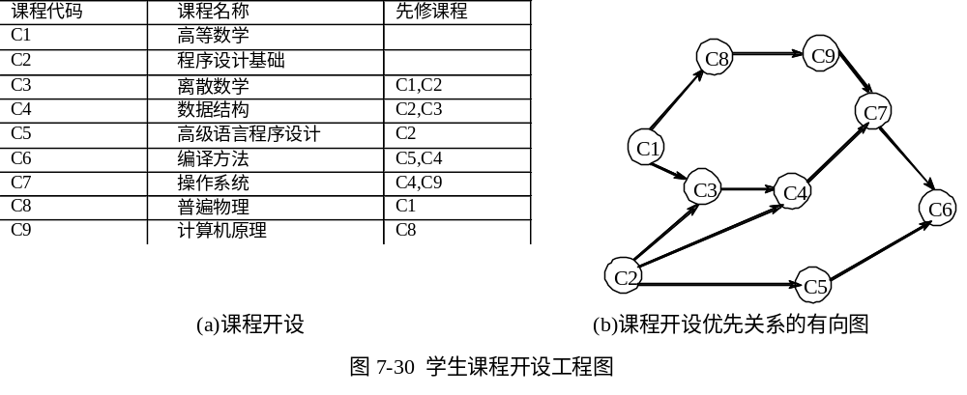通常我们把计划、施工过程、生产流程、程序流程等都当成一个工程，一个大的工程常常被划分成许多较小的子工程，这些子工程称为活动，这些活动完成时，整个工程也就完成了。例如，计算机专业学生的课程开设可看成是一个工程，每一门课程就是工程中的活动，图7-30给出了若干门所开设的课程，其中有些课程的开设有先后关系，有些则没有先后关系，有先后关系的课程必须按先后关系开设，如开设数据结构课程之前必须先学完程序设计基础及离散数学，而开设离散数学则必须先并行学完高等数学、程序设计基础课程。
在图7-30(b)中，我们用一种有向图来表示课程开设，在这种有向图中，顶点表示活动，有向边表示活动的优先关系，这有向图叫做顶点表示活动的网络(Actire On Vertices)简称为AOV网。
在AOV网中，<i,j>有向边表示i活动应先于j活动开始，即i活动必须完成后，j活动才可以开始，并称i为j的直接前驱，j为i的直接后继。这种前驱与后继的关系有传递性，此外，任何活动i不能以它自己作为自己的前驱或后继，这叫做反自反性。从前驱和后继的传递性和反自反性来看，AOV网中不能出现有向回路(或称有向环)。在AOV网中如果出现了有向环，则意味着某项活动应以自己作为先决条件，这是不对的，工程将无法进行。对程序流程而言，将出现死循环。
因此，对给定的AOV网，应先判断它是否存在有向环。判断AOV网是否有有向环的方法是对该AOV网进行拓扑排序，将AOV网中顶点排列成一个线性有序序列，若该线性序列中包含AOV网全部顶点，则AOV网无环，否则，AOV网中存在有向环，该AOV网所代表的工程是不可行的。
二、拓扑排序：
1、▲：由某个集合上的一个偏序得到该集合上的一个全序，这个操作称之为拓扑排序。
回顾离散数学中关于偏序和全序，可知偏序指集合中仅有部分成员之间可比较。而全序指集合中全体成员之间均可比较。
2、拓扑排序：对有向图进行如下操作：按照有向图给出的次序操作，将图中顶点排成一个线性序列，对于有向图中没有限定次序关系的顶点，则可以人为加上任意的次序关系，由此，得到的顶点的线性序列称为拓扑有序序列。
三、拓扑排序方法：
1、思想（1）：
下面将介绍怎样实现拓扑排序,实现步骤如下：
（1）在AOV网中选一个入度为0的顶点且输出之；
（2）从AOV网中删除此顶点及该顶点发出来的所有有向边；
（3）重复（1）、（2）两步，直到AOV网中所有顶点都被输出或网中不存在入度为0的顶点。
从拓扑排序步骤可知，若在第3步中，网中所有顶点都被输出，则表明网中无有向环，拓扑排序成功。若仅输出部分顶点，网中已不存在入度为0的顶点，则表明网中有有向环，拓扑排序不成功。例如，对图7-31中AOV网，可以得到的拓扑序列有：1,2,3,4,5或2,1,3,4,5。因此，一个AOV网的拓扑序列是不唯一的。
例：P182 图7.28
2、算法实现
以邻接表作为有向图的存储结构，且在头结点中增加一个存放顶点入度的数组，入度为零的顶点即为没有前驱的顶点，删除顶点及以它为尾的弧的操作，则可换以弧头顶点的入度减1来实现。
算法7.12 其时间复杂度为O（n+e）
3、思想（2）：
当有向图无环时，也可利用深度优先遍历进行拓扑排序，由图中某顶点出发进行深度优先遍历时，最先退出DFS函数的顶点即出度为零的顶点，是拓扑有序序列中最后一个顶点，由此，按退出DFS函数的先后记录下来的顶点序列即为逆向的拓扑有序序列。
7.5.2 关键路径
一、问题：
有向图表示一个施工流图时，弧上的权值表示完成该项工程所需时间，存在这样的问题需解决，即：哪些子工程项是“关键工程”？即：影响整个工程完成期限的子工程项是什么？
1、▲：AOE—网：即边表示活动(Activity On Edge)的网，其中，顶点表示事件，弧表示活动，权表示活动持续的时间。可见AOE-网是一个带权的有向无环图，通常，AOE-网可用来估计工程的完成时间。
由于整个工程只有一个开始点和一个完成点。顾在正常的情况下，网中只有一个入度为零的点（源点）和一个出度为零的点（汇点）。
2、▲：整个工程的完成时间：从有向图的源点到汇点的最长路径。（指路径上各活动持续时间之和，不是路径上弧的数目）
3、▲：关键路径：具有最大路径长度的路径称为关键路径。
4、▲：关键活动：关键路径上的活动称为关键活动，即该弧上权值的增加将使有向图的最长路径的长度增加。
关键路径长度是整个工程所需的最短工期。这就是说，要缩短整个工期，必须加快关键活动的进度。
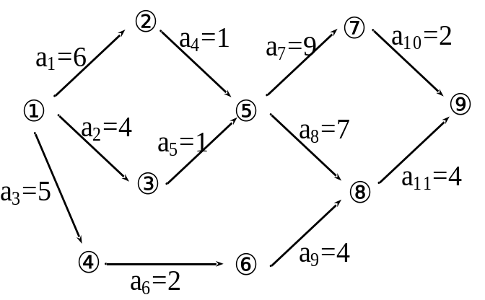利用AOE网进行工程管理时要需解决的主要问题是：①计算完成整个工程的最短路径；②确定关键路径，以找出哪些活动是影响工程进度的关键。
二、如何求关键活动
1、在求解关键活动时，要确定如下几个相关的量：
(1) 事件Vj的最早出现时间和活动的最早开始时间：从源点V1到某顶点Vj的最长路径长度叫作事件j的最早出现时间，表示成ve[j]。顶点Vj的最早出现时间ve[j]决定了从Vj指出的各条边所代表活动的最早开始时间，因为事件j不出现，它后面的各项活动就不能开始。我们以e[i]表示活动ai的最早开始时间。显然e[i]= ve[j] 。
(2) 事件Vj的最迟发生时间和活动ai的最迟开始时间：从顶点j到汇点的最短路径叫做事件j的最迟发生时间，表示成vl[j]。即：事件j在不延误整个工程的前提下允许发生的最迟时间，顶点Vj的最迟发生时间vl[j]决定了指向Vj的各条边所代表活动的最迟开始时间，因为它前面的各项活动不开始，事件j就不会出现，。所以，活动ai的最迟开始时间指，在不影响整个工程按时完成的前提下，此项活动最迟的必须开始时间，表示成L[i]。L[i]= vl[j]-(活动ai所需时间)，也就是活动ai必须先于它后面事件的最迟出现时间开始，提前的时间为进行此活动所需的时间。
图6.21所示为活动开始时间与事件出现时间的关系。
图6.21 活动开始时间与事件出现时间的关系
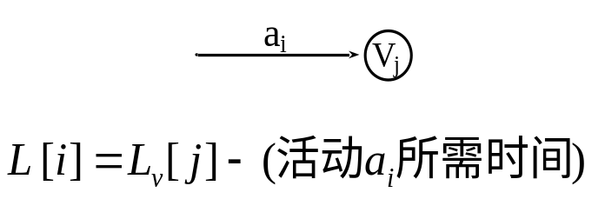只要某活动ai有L[i]=e[i]的关系，我们就称ai为关键活动。关键活动只允许在一个确定的时间开始，再早，它前面的事件还没出现，尚不能开始；再晚，又会延误整个工程的按时完成。由于完成整个工程所需的时间是由关键路径上各边权值之和所决定的，显然关键路径上各条边所对应的活动都是关键活动。
（3） 确定关键路径的方法就是要确定e[i]=L[i]的关键活动。
假设以w[j,k]表示有向边<j,k>的权，即此边对应的活动所需的时间，为了求AOE网络中活动ai的最早开始时间e[i]和活动ai的最迟开始时间L[i]，先要求得顶点Vk的事件Vk的最早出现时间ve[k]和最迟出现时间vl[k] 。
图6.23 集合s
- 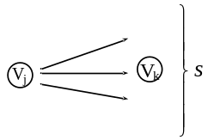此公式的意义为：由从Vj顶点指出的各边所代表的活动中取需最早开始的一个开始时间作为Vj的最迟出现时间。
- 无论是向汇点递推还是向源点递推，都必须按一定的顶点顺序进行。
- 对所有的有向边，向汇点递推是先求出尾顶点的ve值，再求头顶点的ve值；向源点递推则相反，先求头顶点的vl值，再求尾顶点的vl值。
- 为此，可利用上节介绍的拓扑排序得到的顶点次序进行向汇点的递推，向源点的递推按相反的顺序进行即可，不必再重新排序。
例：P183 图 7.29
事件的最早出现时间ve；事件的最迟开始时间vl；
 | 1 | 2 | 3 | 4 | 5 | 6 | 7 | 8 | 9
Ve | 0 | 6 | 4 | 5 | 7 | 7 | 15 | 14 | 18
vl | 0 | 6 | 6 | 8 | 7 | 10 | 16 | 14 | 18
活动的最早开始加工时间ee；活动的最迟开始时间el；
 | 1-2 | 1-3 | 1-4 | 2-5 | 3-5 | 4-6 | 5-7 | 5-8 | 6-8 | 7-9 | 8-9
Ee | 0 | 0 | 0 | 6 | 4 | 5 | 7 | 7 | 7 | 15 | 14
el | 0 | 2 | 3 | 6 | 6 | 8 | 8 | 7 | 10 | 16 | 14
可见，关键活动为：1-2，2-5，5-8，8-9
2、求解关键路径算法
- (1) 输入e条有向边<j,k>，建立AOE网络的存储结构；
- (2) 从源点出发，令ve[1] =0，按拓扑排序的序列求其余各顶点的最早出现时间ve[i](2≤i≤n)。若拓扑排序序列中的顶点个数小于网络中的顶点数n，则说明网络中存在环路，算法中止执行；否则执行(3)；
- (3) 从汇点Vn出发，令vl[n]=ve[n]，按逆拓扑排序的序列求其余各顶点的最迟出现时间 vl[i](n-1≥i≥1)；
- (4) 根据各顶点的ve和vl值求每条有向边ai的最早开始时间e[i]和最迟开始时间L[i]。若某有向边ai满足e[i]=L[i],则为关键活动。
算法7.13 拓扑排序算法 算法7.14 求关键路径算法
实践证明：用AOE-网来估算某些工程完成的时间是非常有用的；关键活动的速度提高是有限度的，只有在不改变网的关键路径的情况下，提高关键活动才有效；若网中有几条关键路径，必须提高同时在几条关键路径上的活动的速度，才能缩短整个工程的工期。

§7.6 最短路径
最短路径问题是图的又一个比较典型的应用问题。例如，某一地区的一个公路网，给定了该网内的n个城市以及这些城市之间的相通公路的距离，能否找到城市A到城市B之间一条举例最近的通路呢？如果将城市用点表示，城市间的公路用边表示，公路的长度作为边的权值，那么，这个问题就可归结为在网图中，求点A到点B的所有路径中，边的权值之和最短的那一条路径。这条路径就是两点之间的最短路径，并称路径上的第一个顶点为源点（Sourse），最后一个顶点为终点（Destination）。在非网图中，最短路径是指两点之间经历的边数最少的路径。下面讨论两种最常见的最短路径问题。
7.6.1 从某个源点到其它各点的最短路径
本节先来讨论单源点的最短路径问题：给定带权有向图G＝（V，E）和源点v∈V，求从v 到G中其余各顶点的最短路径。在下面的讨论中假设源点为v0。
一、算法基本思想：
即由迪杰斯特拉（Dijkstra）提出的一个按路径长度递增的次序产生最短路径的算法。该算法的基本思想是：设置两个顶点的集合S和T＝V－S，集合S中存放已找到最短路径的顶点，集合T存放当前还未找到最短路径的顶点。初始状态时，集合S中只包含源点v0，然后不断从集合T中选取到顶点v0路径长度最短的顶点u加入到集合S中，集合S每加入一个新的顶点u，都要修改顶点v0到集合T中剩余顶点的最短路径长度值，集合T中各顶点新的最短路径长度值为原来的最短路径长度值与顶点u的最短路径长度值加上u到该顶点的路径长度值中的较小值。此过程不断重复，直到集合T的顶点全部加入到S中为止。
Dijkstra算法的正确性可以用反证法加以证明。假设下一条最短路径的终点为x，那么，该路径必然或者是弧（v0，x），或者是中间只经过集合S中的顶点而到达顶点x的路径。因为假若此路径上除x之外有一个或一个以上的顶点不在集合S中，那么必然存在另外的终点不在S中而路径长度比此路径还短的路径，这与我们按路径长度递增的顺序产生最短路径的前提相矛盾，所以此假设不成立。
二、算法的实现：
1、辅助空间：
首先，引进一个辅助向量D，它的每个分量D[i] 表示当前所找到的从始点v 到每个终点vi 的最短路径的长度。它的初态为：若从v 到vi有弧，则D[i]为弧上的权值；否则置 D[i]为∞。显然，长度为：
D[j]=Min{D[i]| vi∈V}
的路径就是从v出发的长度最短的一条最短路径。此路径为（v ,vj）。
那么，下一条长度次短的最短是哪一条呢？假设该次短路径的终点是vk ，则可想而知，这条路径或者是（v, vk），或者是（v, vj, vk）。它的长度或者是从v 到vk 的弧上的权值，或者是D[j]和从vj到vk的弧上的权值之和。
依据前面介绍的算法思想，在一般情况下，下一条长度次短的最短路径的长度必是：
D[j]=Min{D[i]| vi∈V-S}
其中，D[i] 或者弧（v, vi）上的权值，或者是D[k]( vk∈S和弧（vk, vi）上的权值之和。
2、算法的描述：
（1）假设用带权的邻接矩阵edges 来表示带权有向图，edges[i][j] 表示弧〈vi, vj〉上的权值 。若〈vi, vj〉不存在，则置edges[i][j]为∞（在计算机上可用允许的最大值代替）。S为已找到从v出发的最短路径的终点的集合，它的初始状态为空集。那么，从v出发到图上其余各顶点（终点）vi可能达到最短路径长度的初值为：
- D[i]= edges[Locate Vex(G,v)][i] vi∈V
（2）选择vj，使得
D[j]=Min{D[i]| vi∈V-S}
vj就是当前求得的一条从v出发的最短路径的终点。令
S＝S∪{j}
（3）修改从v出发到集合V-S上任一顶点vk可达的最短路径长度。如果
- D[j]+ edges[j][k]<D[k]
则修改D[k]为
- D[k]=D[j]+ edges[j][k]
重复操作（2）、（3）共n-1次。由此求得从v 到图上其余各顶点的最短路径是依路径长度递增的序列。
3、C语言描述的Dijkstra算法。
- void ShortestPath_1(Mgraph G,int v0,PathMatrix *p, ShortPathTable *D)
- { /*用Dijkstra算法求有向网G的v0顶点到其余顶点v的最短路径P[v]及其路径长度D[v]*/
- /*若P[v][w]为TRUE，则w是从v0到 v当前求得最短路径上的顶点*/
- /*final[v] 为TRUE当且仅当v∈S, ，即已经求得从v0到v的最短路径*/
- /*常量INFINITY为边上权值可能的最大值*/
- for (v=0;v<G.vexnum;++v)
- {fianl[v]=FALSE; D[v]=G.edges[v0][v];
- for (w=0; w<G.vexnum; ++w) P[v][w]=FALSE; /*设空路径*/
- if (D[v]<INFINITY) {P[v][v0]=TRUE; P[v][w]=TRUE;}
- }
- D[v0]=0; final[v0]=TRUE； /*初始化，v0顶点属于S集*/
- /*开始主循环，每次求得v0到某个v 顶点的最短路径，并加v到集*/
- for(i=1; i<G.vexnum; ++i) /*其余G.vexnum-1个顶点*/
- {min=INFINITY; /*min为当前所知离v0顶点的最近距离*/
- for (w=0;w<G.vexnum;++w)
- if (!final[w]) /*w顶点在V－S中*/
- if (D[w]<min) {v=w; min=D[w];}
- final[v]=TRUE /*离v0顶点最近的v加入S集合*/
- for(w=0;w>G.vexnum;++w) /*更新当前最短路径*/
- if (!final[w]&&(min+G.edges[v][w]<D[w])) /*修改D[w]和P[w],w∈V-S*/
- { D[w]=min+G.edges[v][w];
- P[w]=P[v]; P[w][v]=TRUE; /*P[w]=P[v]+P[w]*/
- }
- }
- }/*ShortestPath._1*/
算法8.17

例如，图7.26所示一个有向网图G8 的带权邻接矩阵为：
∞ ∞ 10 ∞ 30 100
V2
V3
V5
V0
V4
V1
60
20
10
30
10
50
5
100
∞ ∞ 5 ∞ ∞ ∞
∞ ∞ ∞ 50 ∞ ∞
∞ ∞ ∞ ∞ ∞ 10
∞ ∞ ∞ 20 ∞ 60
∞ ∞ ∞ ∞ ∞ ∞
图7.26 一个有向网图G8及其邻接矩阵
若对G8施行Dijkstra算法，则所得从v0 到其余各顶点的最短路径，以及运算过程中D向量的变化状况，如下所示：
终点 | 从v0到各终点的D值和最短路径的求解过程
终点 | i=1 | i=2 | i=3 | i=4 | i=5
V1 | ∞ | ∞ | ∞ | ∞ | ∞  无
V2 | 10  (v0,v2)
V3 | ∞ | 60  (v0,v2,v3) | 50  (v0,v4,v3)
V4 | 30  (v0,v4) | 30  (v0,v4)
V5 | 100  (v0,v5) | 100  (v0,v5) | 90  (v0,v4,v5) | 60 (v0,v4,v3,v5)
Vj | V2 | V4 | V3 | V5
S | {v0,v2} | {v0,v2,v4} | {v0,v2,v3,v4} | {v0,v2,v3,v4,v5}
图7.27 用Dijkstra算法构造单源点最短路径过程中各参数的变化示意
下面分析一下这个算法的运行时间。第一个for循环的时间复杂度是O(n)，第二个for循环共进行n-1次，每次执行的时间是O(n)。所以总的时间复杂度是O(n²)。如果用带权的邻接表作为有向图的存储结构，则虽然修改D的时间可以减少，但由于在D向量中选择最小的分量的时间不变，所以总的时间仍为O(n²)。
如果只希望找到从源点到某一个特定的终点的最短路径，但是，从上面我们求最短路径的原理来看，这个问题和求源点到其它所有顶点的最短路径一样复杂，其时间复杂度也是O(n²)。
7.6.2 每一对顶点之间的最短路径
解决这个问题的一个办法是：每次以一个顶点为源点，重复招待迪杰斯特拉算法n次。这样，便可求得每一结顶点的最短路径。总的执行时间为O(n³)。
这里要介绍由弗洛伊德(Floyd)提出的另一个算法。这个算法的时间复杂度也是O(n³),但形式上简单些。
一、算法的基本思想：
弗洛伊德算法仍从图的带权邻接矩阵cost出发，其基本思想是：
假设求从顶点vi到vj的最短路径。如果从vi到vj有弧，则从vi到vj存在一条长度为edges[i][j]的路径，该路径不一定是最短路径，尚需进行n次试探。首先考虑路径（vi, v0, vj）是否存在（即判别弧（vi, v0）和(v0, vj)是否存在）。如果存在，则比较（vi, vj）和（vi, v0, vj）的路径长度取长度较短者为从vi 到vj 的中间顶点的序号不大于0的最短路径。假如在路径上再增加一个顶点v1，也就是说，如果 （vi, …, v1）和（v1, …, vj）分别是当前找到的中间顶点的序号不大于0的最短路径，那么（vi, …, v1, … , vj） 就有可能是从vi到vj的中间顶点的序号不大于1的最短路径。将它和已经得到的从vi到vj中间顶点序号不大于0的最短路径相比较，从中选出中间顶点的序号不大于1的最短路径之后，再增加一个顶点v2，继续进行试探。依次类推。在一般情况下，若（vi, …, vk）和（vk, …, vj）分别是从vi 到vk和从vk到vj的中间顶点的序号不大于k-1的最短路径，则将（vi, …, vk, …, vj）和已经得到的从vi到vj且中间顶点序号不大于k-1的最短路径相比较，其长度较短者便是从vi到vj的中间顶点的序号不大于k的最短路径。这样，在经过n次比较后，最后求得的必是从vi 到vj的最短路径。
按此方法，可以同时求得各对顶点间的最短路径。
现定义一个n阶方阵序列。
D⁽⁻¹⁾，D⁽⁰⁾，D⁽¹⁾，…，D^{(k)}，D^{(n-1)}
- 其中
- D⁽⁻¹⁾[i][j]=edges[i][j]
- D^{( k)}[i][j]=Min{D^{( k-1)}[i][j], D^{( k-1)}[i][k]+D^{( k-1)}[k][j]} 0≦k≦n-1
从上述计算公式可见，D⁽¹⁾[i][j]是从vi到vj的中间顶点的序号不大于1的最短路径的长度；D^{( k)}[i][j] 是从vi到vj的中间顶点的个数不大于k的最短路径的长度；D^{( n-1)}[i][j] 就是从vi 到vj的最短路径的长度。
二、算法的实现：
void ShortestPath_2 (Mgraph G, PathMatrix *P[],DistancMatrix *D)
{/*用Floyd算法求有向网G中各对顶点v和w之间的最短路径P[v][w]及其带权长度D[v][w]。*/
/*若P[v][w][u]为TRUE，则u是从v到w当前求得的最短路径上的顶点。*/
- for(v=0;v<G.vexnum;++v) /*各对顶点之间初始已知路径及距离*/
- for(w=0;w<G,vexnum;++w)
- { D[v][w]=G.arcs[v][w];
- for(u=0;u<G,vexnum;++u) P[v][w][u]=FALSE;
- if (D[v][w]<INFINITY) /*从v到w有直接路径*/
- { P[v][w][v]=TRUE;
- }
- }
- for(u=0; u<G.vexnum; ++u)
- for(v=0; v<G.vexnum; ++v)
- for(w=0;w<G.vexnum;++w)
- if (D[v][u]+D[u][w]<D[v][w]) /*从v经u到w的一条路径更短*/
- {D[v][w]=D[v][u]+D[u][w];
- for(i=0;i<G.vexnum;++i)
- P[v][w][i]=P[v][u][i]||P[u][w][i];
- }
- }/* ShortestPath_2*/
- 算法 7.18

图7.28给出了一个简单的有向网及其邻接矩阵。图7.29给出了用Floyd算法求该有向网中每对顶点之间的最短路径过程中，数组D和数组P的变化情况。
b
a
c
6
11
3
4
2
0 4 11
6 0 2
3 ∞ 0

图7.28 一个有向网图G9及其邻接矩阵

0 4 11 0 4 11 0 4 6 0 4 6
D⁽²⁾ =
D⁽¹⁾ =
D⁽⁰⁾ =
D⁽⁻¹⁾ =
6 0 2 6 0 2 6 0 2 5 0 2
3 ∞ 0 3 7 0 3 7 0 3 7 0

ab ac ab ac ab abc ab abc
P⁽⁻¹⁾ =
ba bc ba bc ba bc bca bc
P⁽²⁾ =
P⁽¹⁾ =
P⁽⁰⁾ =
ca ca cab ca cab ca cab

图7.29 Floyd算法执行时数组D和P取值的变化示意

- 动态存储管理
- 可利用空间表及分配方法
- 边界标识法
- 伙伴系统
§8.1 概述
1、动态存储管理的基本问题
指系统随机的根据用户程序申请来“分配”内存和用户退出运行后，“回收”用户原来占有空间的内存管理。
早期的计算机存储管理由程序员完成。
2、“占用块”和“空闲块”的概念
分配给用户使用的、地址连续的内存区称为“占用块”；未曾分配的（或用户退出的）、地址连续的内存区称为“可利用空闲块”或“空闲块”。
在刚开工时，整个内存区是一个“空闲块”，随着用户进入系统，先后提出存储请求，系统则依次进行分配，因此，在系统运行的初期，整个内存区基本分为两大部分，低地址区包含若干占用块，高地址为空闲块。经过一段时间后，有的用户运行结束，它所占用的内存区变成空闲块，使得整个内存区呈现出占用块与空闲块交错的状态。
3、系统响应用户请求分配内存的策略
运行一段时间后，当有新用户请求分配内存时，系统如何动作？
策略1：继续从高地址空闲块分配，直至无法进行分配，再回收所有空闲块，重新组织内存，将所有空闲的内存区连接在一起成为一个大的空闲块。
策略2：用户一旦运行结束，系统将其“占用块”释放成“空闲块”，并将其插入到“可利用空间表”中，同时，每当新的用户请求分配内存时系统需要巡视整个内存区中所有的空闲块，并从中找出一个“合适”的空闲块分配之。
可利用空闲表的结构既可以是“目录表”，也可以是“链表”。见P194 图8.2
§8.2 可利用空间表及分配方法
本节将讨论利用可利用空间表进行动态存储分配方法。
1、可利用空间表操作思想：
可利用空间表中包含所有可分配的空间块每一块是链表中的一个结点。当用户请求分配时，系统从可利用空间表中删除一个结点分配之；当用户释放其所占内存时，系统即回收并将它插入到可利用空间表中，因此，可利用空间表亦称为“存储池”。
2、可利用空间表的3种结点结构
(1) 结点大小相同：
当系统中所有用户所需内存量大小相同，可以把内存分为大小相同的若干块，将各块链接起来，分配时从头上摘取，用完后插入到头上，这实际是链栈。
(2) 结点有若干规格：
当用户所需内存量不同，但只允许在几种规格间选取。一般情况下，系统需建立若干个利用空间表，同一链表中的结点大小相同。如大小为2、4、8字节，可以构造3个链表。用加标记办法区分占用块或空闲块（tag=0,1）。分配时按类型分配，所需类型没有时，向较大块的类型中去找，取出所需，剩余插入合适链表中。
可见，每个结点包含四个域，分别为标志域、结点类型域、链域、值域。标志域的值为0、1 指示当前区是占用块还是空闲块；结点类型域的值为0、1、2分别表示结点的大小为2个字、4个字、8个字；链域中存储指向同一链表中下一个结点的指针。此时的分配和回收的方法很大程度上相似于第一种情况。只是当结点大小和请求分配的量相同的链表为空时，需要查询结点较大的链表，并从中取出一个结点，将其中一部分内存分配给用户，而将剩余部分插入到相应大小的链表中。当结点与请求相符的链表和结点更大的链表均为空时，分配不能进行，此时系统必须执行“存储紧缩”操作，才能使系统继续运行。
tag | type | link | value

(3)结点大小不等：
系统分配给用户的内存块大小不固定，可以随请求而变。内存块大小不固定，只有一个链表。通常操作系统的可利用空间表属于此类。即可利用空间表中只有一个大小为整个存储区的结点。随着分配和回收的进行，可利用空间表的结点大小和个数也随之而变化。结点结构为：tag域指示相应块是否为空闲块；size指示相应块的大小。由于可利用空间表中的结点的大小不同，因此所使用的分配策略也不同，通常有以下三种。
tag | size | link | space

3、利用空间表的3种分配策略
首先适配法：从表头指针开始查找可利用空间表，将找到的第一个大小不小于n的空间块的一部分分给用户。可利用空间表本身既不按结点的初始地址有序，也不按结点的大小有序。则在回收时，只要将释放的空闲块插入链表的表头即可。见P197 图8.5（a）
最佳泥合法： 将可利用空间表中一个不小于n且最接近n的空间块的一部分分给用户。则系统在分配前首先要对可利用空间表从头到尾扫视一遍，然后从中找出一块不小于n且最接近n 的空间进行分配。见P197 图8.5（b）,此时应预先设定可利用空间表的结构按空间块的大小自小至大有序；回收时，将释放的空闲块插入链表的适当位置上。
最差拟合法： 将可利用空间表中不小于n且是链表中最大的空间块的一部分分给用户。见P197 图8.5（c），此时应预先设定可利用空间表的结构按空间块的大小自大至小有序；回收时，将释放的空闲块插入链表的适当位置上。
4、3种分配策略的比较
最先适配法适合事先不掌握请求分配和释放信息的情况，分配时查询，释放时插入表头。这种分配策略适合于系统事先不掌握运行期间可能出现的请求分配和释放的信息的情况。
最佳适配法分配和回收时都需要查询。分配时容易产生存储量小而无法利用的内存小碎片。这种分配策略适合请求分配内存大小较广的系统。
最差适配法要求结点从大到小排序，适合请求分配内存大小范围较窄的系统。分配时不需查询，回收时查询，以便插入到适当位置。
可见，不同的情景需采用不同的方法，通常需考虑下列因素：用户的逻辑要求；请求分配量的大小分布；分配和释放的频率以及效率对系统得重要性。
在实际使用的系统中回收空闲块时还须考虑“结点合并”问题，即：将地址相邻的空闲块合并成尽可能大的结点。
§8.3 边界标识法
可利用空间表是双向循环链表结构。可使用首次拟合法，也可使用最佳拟合法。其特点是在每个内存区的头部和底部两个边界上分别设有标识，以标识该区域为占用块或空闲块，使得在回收用户释放的空闲块时易于判别在物理位置上与其相邻的内存区域是否为空闲块，以便将所有地址连续的空闲存储区组合成一个尽可能大的空闲块。
8·3·1 可利用空间表的结构

llink  head | ltag | size | rlink
space
foot
uplink | tag
Space为一组地址连续的内存区域，它的大小由head中的size域指示，并以头部head和尾部foot作为它的两个边界；在head和foot中分别设有标志域tag，且设定空闲块中tag的值为0，占用块的值为1，foot位于结点底部，它的地址是随结点中space空间的大小而变的。Head中的llink和rlink分别指向前驱结点和后继结点，foot中的uplink域也为指针，它指向本结点，它的值即为该空闲块的首地址。
表中不设表头指针，表头指针pav可以指向表中任一个结点。表头指针为空，则表明可利用空间表为空。
8·3·2 分配算法

从表头指针pav所指结点开始，在可利用空间表中查找第一个不小于n的空闲块m即可分配。规则如下：
（1）若m-n<=e(e是适当常量)，则将m全部分给用户。为避免修改指针，约定将结点中的高地址部分分配给用户。
（2）每次分配后，令pav指向刚进行分配的结点的后继结点。
分配算法见教材。

8·3·3 回收算法

用户释放占用块，系统要立即回收。为使相邻的空闲块成为较大的结点，要查看左右邻是否为空闲块。共分4种情况：
（1）空闲块的左右邻均为“占用块”：只需将空闲块插入可利用空间表中即可。
（2）空闲块的左邻为“占用块”，右邻为空闲块：将空闲块和右邻空闲块合并，修改循环链表前驱后继指针、空闲块的size、以及uplink等。
（3）空闲块的右邻为“占用块”，左邻为空闲块：将空闲块和右邻空闲块合并，修改空闲块的size、以及uplink等。
（4）空闲块的左右邻均为空闲块：将三块空闲块合并，修改循环链表前驱后继指针、空闲块的size、以及uplink等。
教材P201—P204给出了示意性算法。

§8.4 伙伴系统

伙伴系统：（buddy ststem）是操作系统中用到的另一种存储管理方法。

8·4·1 可以用空间表的结构
若用户内存为2^{m}(0—2^{m}-1),开始是一块空闲块。运行一段时间后，可能分成若干块，其可能的大小为2⁰,2¹,2² 2^{m-1}。相同大小的空闲块组成双向循环链表。示意图见教材P204。

8·4·2 分配算法
取大于等于所申请空间的最小的2的幂次，若正好有这么大的空闲块，则从该循环链表头摘下即可。否则，应对大于该2的幂次的最小空闲块，依次进行分裂，取下所需空间，将剩余部分插入各个空闲块的链表中。

8·4·3 回收算法
两个由同一大空闲块分裂的小块互称“伙伴”，只有互为伙伴的空闲块才能合并。
起始地址为P，大小为2k的内存块，其伙伴起始地址为：
如果 P MOD 2^{k+1}=0 则 buddy(p,k)=p+2^{k}
否则 P MOD 2^{k+1}=2^{k} 则 buddy(p,k)=p+2;

第九章 查找
主要内容：

- 静态查找表
- 动态查找表
- 哈希表

在英汉字典中查找某个英文单词的中文解释；在新华字典中查找某个汉字的读音、含义；在对数表、平方根表中查找某个数的对数、平方根；邮递员送信件要按收件人的地址确定位置等等。可以说查找是为了得到某个信息而常常进行的工作。
计算机、计算机网络使信息查询更快捷、方便、准确。要从计算机、计算机网络中查找特定的信息，就需要在计算机中存储包含该特定信息的表。如要从计算机中查找英文单词的中文解释，就需要存储类似英汉字典这样的信息表，以及对该表进行的查找操作。本章将讨论的问题即是“信息的存储和查找”。
查找是许多程序中最消耗时间的一部分。因而，一个好的查找方法会大大提高运行速度。另外，由于计算机的特性，象对数、平方根等是通过函数求解，无需存储相应的信息表。

一、基本概念与术语：
以学校招生录取登记表为例，来讨论计算机中表的概念。
学 号 | 姓 名 | 性别 | 出生日期 |  |  | 来 源 | 总分 | 录取专业
学 号 | 姓 名 | 性别 | 年 | 月 | 日 | 来 源 | 总分 | 录取专业
┆  20010983  20010984  20010985  ┆ | ┆  赵剑平  蒋伟峰  郭 娜  ┆ | ┆  男  男  女  ┆ | ┆  1982  1982  1983  ┆ | ┆  11  09  01  ┆ | ┆  05  12  25  ┆ | ┆  石家庄一中  保定三中  易县中学  ┆ | ┆  593  601  598  ┆ | ┆  计算机  计算机  计算机  ┆
图 9.１ 学校招生录取登记表
1.数据项 (也称项或字段)
项是具有独立含义的标识单位，是数据不可分割的最小单位。如表中“学号”、“姓名”、 “年”等。项有名和值之分，项名是一个项的标识，用变量定义，而项值是它的一个可能取值，表中“20010983”是项“学号”的一个取值。项具有一定的类型，依项的取值类型而定。
2.组合项
由若干项、组合项构成，表中“出生日期”就是组合项，它由“年”、“月”、“日”三
3.数据元素（记录）
数据元素是由若干项、组合项构成的数据单位，是在某一问题中作为整体进行考虑和处理的基本单位。数据元素有型和值之分，表中项名的集合，也即表头部分就是数据元素的类型；而一个学生对应的一行数据就是一个数据元素的值，表中全体学生即为数据元素的集合。
4.关键码
关键码是数据元素（记录）中某个项或组合项的值，用它可以标识一个数据元素（记录）。能唯一确定一个数据元素（记录）的关键码，称为主关键码；而不能唯一确定一个数据元素（记录）的关键码，称为次关键码。表中“学号”即可看成主关键码，“姓名”则应视为次关键码，因可能有同名同姓的学生。
5.查找表
是由具有同一类型（属性）的数据元素（记录）组成的集合。分为静态查找表和动态查找表两类。
静态查找表：仅对查找表进行查找操作，而不能改变的表；
动态查找表：对查找表除进行查找操作外，可能还要进行向表中插入数据元素，或删除表中数据元素的表。
6.查找
按给定的某个值kx，在查找表中查找关键码为给定值kx的数据元素（记录）。
关键码是主关键码时：由于主关键码唯一，所以查找结果也是唯一的，一旦找到，查找成功，结束查找过程，并给出找到的数据元素（记录）的信息，或指示该数据元素（记录）的位置。要是整个表检测完，还没有找到，则查找失败（查找不成功），此时，查找结果应给出一个“空”记录或“空”指针。
关键码是次关键码时：需要查遍表中所有数据元素（记录），或在可以肯定查找失败时，才能结束查找过程。
对表进行查找的方法取决于表中数据元素依何种关系组织在一起，即查找方法随数据结构不同而不同，因此为方便查找，应以另一种数据结构来表示查找表，本章将分别以静态查找表和动态查找表两种抽象数据类型讨论其表示和操作实现的方法。

二、数据元素类型说明
在手工绘制表格时，总是根据有多少数据项，每个数据项应留多大宽度来确定表的结构，即表头的定义。然后，再根据需要的行数，画出表来。在计算机中存储的表与手工绘制的类似，需要定义表的结构，并根据表的大小为表分配存储单元。以图 9.１为例，用C语言的结构类型描述之。
/* 出生日期类型定义 */
typedef struct {
char year[5]； /* 年：用字符型表示，宽度为4个字符 */
char month[3]； /* 月：字符型，宽度为 2 */
char date[3]； /* 日：字符型，宽度为 2 */
}BirthDate；
/* 数据元素类型定义 */
typedef struct {
char number[7]； /* 学号：字符型，宽度为6 */
char name[9]； /* 姓名：字符型，宽度为8 */
char sex[3]； /* 性别：字符型，宽度为2 */
BirthDate birthdate； /* 出生日期：构造类型，由该类型的宽度确定 */
char comefrom[21]； /* 来源：字符型，宽度为20 */
int results； /* 成绩：整型，宽度由 “程序设计C语言工具软件”决定 */
} ElemType；
以上定义的数据元素类型，相当于手工绘制的表头。要存储学生的信息，还需要分配一定的存储单元，即给出表长度。可以用数组分配，即顺序存储结构；也可以用链式存储结构实现动态分配。
/* 顺序分配1000个存储单元用来存放最多1000个学生的信息 */
ElemType elem[1000]；
关键码类型和数据元素类型说明如下：
typedef struct {
KeyType key； /* 关键码字段，可以是整型、字符串型、构造类型等*/
…… /* 其它字段 */
} ElemType；
对两个关键字的比较约定为如下宏定义：
对数值型关键字：
#define EQ(a,b) ((a)==(b))
#define LT(a,b) ((a)< (b))
#define LQ(a,b) ((a)<=(b))
对字符串型关键字：
#define EQ(a,b) (!strcmp((a),(b)))
#define LT(a,b) (strcmp((a),(b))< 0)
#define LQ(a,b) (strcmp((a),(b))<=0)

§9.1 静态查找表

一、抽象数据类型静态查找表的定义：
ADT StaticSearchTable{
数据对象D：D是具有相同特性数据元素的集合。各个数据元素均含有类型相同，可唯一标识数据元素的关键字。
数据关系R：数据元素同属一个集合。
基本操作P：
Create（&ST,n） 构造一个含n个数据元素的静态查找表
Destroy（&ST） 销毁表ST
Search(ST,key) 静态查找表ST 存在，key为和关键字类型相同的给定值。
Traverse(ST,Visit()) 静态查找表ST存在，visit是对元素操作的应用函数。
} ADT StaticSearchTable
二、静态查找表的结构描述：
静态查找表是数据元素的线性表，可以是基于数组的顺序存储或以线性链表存储。
/* 顺序存储结构 */
typedef struct{
ElemType *elem； /* 数组基址 */
int length； /* 表长度 */
}S_TBL；
/* 链式存储结构结点类型 */
typedef struct NODE{
ElemType elem； /* 结点的值域 */
struct NODE *next； /* 下一个结点指针域 */
}NodeType；
静态查找表有不同的实现方法。
9.1.1 顺序表的查找
以顺序表或线性链表表示静态查找表时，可用顺序查找来实现。
一、查找思想：
顺序查找又称线性查找，是最基本的查找方法之一。其查找过程为：从表的一端开始，向另一端逐个按给定值kx与关键码进行比较，若找到，查找成功，并给出数据元素在表中的位置；若整个表检测完，仍未找到与kx相同的关键码，则查找失败，给出失败信息。
二、算法描述：
【算法9.1】以顺序存储为例，数据元素从下标为1的数组单元开始存放，0号单元留空。
int s_search(S_TBL tbl，KeyType kx)
{ /*在表tbl中查找关键码为kx的数据元素，若找到返回该元素在数组中的下标，否则返回0 */
tbl.elem[0].key= kx；/* 存放监测，这样在从后向前查找失败时，不必判表是否检测完，*/
/* 从而达到算法统一*/
for( i = tbl.length ; tbl.elem[i].key < > kx ；i-- )； /* 从标尾端向前找 */
return i；
}
在算法中，查找之前先对tbl.elem[0]的关键字赋值key，目的在于免去查找过程中每一步都要检测整个表是否查找完毕。在此，tbl.elem[0]起到了监视哨的作用。
三、性能分析：
分析查找算法的效率，通常以“其关键字和给定值进行过比较的记录个数的平均值”即平均查找长度ASL来衡量。
定义：在查找成功时，平均查找长度ASL是指为确定数据元素在表中的位置所进行的关键码比较次数的期望值。
ASL=
P_{i}·C_{i}
n
∑
^{i=1}

对一个含n个数据元素的表，查找成功时
n
∑
^{i=1}

P_{i}=1
其中：P_{i}为表中第i个数据元素的查找概率，
C_{i}为表中第i个数据元素的关键码与给定值kx相等时，按算法定位时关键码的比较次数。显然，不同的查找方法，C_{i}可以不同。
就上述算法而言，C_{i}取决于所查记录在表中的位置，对于n个数据元素的表，给定值kx与表中第i个元素关键码相等，即定位第i个记录时，需进行n-i+1次关键码比较，即C_{i}=n-i+1。则查找成功时，顺序查找的平均查找长度为：
ASL=
P_{i}·（n-i+1）
n
∑
^{i=1}

１
─
ｎ
设每个数据元素的查找概率相等，即 P_{i}= ，则等概率情况下有
n
∑
^{i=1}

ASL=
（n-i+1）=
１
─
ｎ
ｎ＋１
───
２

查找不成功时，关键码的比较次数总是n+1次。
算法中的基本工作就是关键码的比较，因此，查找长度的量级就是查找算法的时间复杂度，其为O(n)。
许多情况下，查找表中数据元素的查找概率是不相等的。为了提高查找效率，查找表需依据查找概率越高，比较次数越少；查找概率越低，比较次数就较多的原则来存储数据元素。
四：优缺点：
顺序查找缺点是当n很大时，平均查找长度较大，效率低；优点是对表中数据元素的存储没有要求。算法简单且适应面广。另外，对于线性链表，只能进行顺序查找。
9.1.2 有序表的查找
以有序表表示静态表时，可用折半查找来实现。
一、折半查找
1、查找思想：
有序表即是表中数据元素按关键码升序或降序排列。
折半查找的思想为：在有序表中，取中间元素作为比较对象，若给定值与中间元素的关键码相等，则查找成功；若给定值小于中间元素的关键码，则在中间元素的左半区继续查找；若给定值大于中间元素的关键码，则在中间元素的右半区继续查找。不断重复上述查找过程，直到查找成功，或所查找的区域无数据元素，查找失败。
【步骤】
① low=1；high=length； // 设置初始区间
② 当low>high时，返回查找失败信息 // 表空，查找失败
③ low≤high，mid= [(low+high)/2」; // 取中点
a. 若kx<tbl.elem[mid].key，high=mid-1；转② // 查找在左半区进行
b. 若kx>tbl.elem[mid].key，low=mid+1；转② // 查找在右半区进行
c. 若kx=tbl.elem[mid].key，返回数据元素在表中位置 // 查找成功
【例9.１】有序表按关键码排列如下：
7，14，18，21，23，29，31，35，38，42，46，49，52
在表中查找关键码为14和22的数据元素。
⑴ 查找关键码为14的过程
0 1 2 3 4 5 6 7 8 9 10 11 12 13
 | 7 | 14 | 18 | 21 | 23 | 29 | 31 | 35 | 38 | 42 | 46 | 49 | 52
↑ ↑
low=1 ①设置初始区间 high=13
────────────────────────────
↑ ②表空测试，非空；
mid=7 ③得到中点，比较测试为a情形
↑ ↑
low=1 high=6 high=mid-1，调整到左半区
────────────────────────────
↑ ②表空测试，非空；
mid=3 ③得到中点，比较测试为a情形
↑ ↑
low=1 high=2 high=mid-1，调整到左半区
────────────────────────────
↑ ②表空测试，非空；
mid=1 ③得到中点，比较测试为b情形
↑↑
low=2 high=2 low=mid+1，调整到右半区
────────────────────────────
↑ ②表空测试，非空；
mid=2 ③得到中点，比较测试为c情形
查找成功，返回找到的数据元素位置为2
⑵ 查找关键码为22的过程
0 1 2 3 4 5 6 7 8 9 10 11 12 13
 | 7 | 14 | 18 | 21 | 23 | 29 | 31 | 35 | 38 | 42 | 46 | 49 | 52

↑ ↑
low=1 ①设置初始区间 high=13
────────────────────────────
↑ ②表空测试，非空；
mid=7 ③得到中点，比较测试为a情形
↑ ↑
low=1 high=6 high=mid-1，调整到左半区
────────────────────────────
↑ ②表空测试，非空；
mid=3 ③得到中点，比较测试为b情形
↑ ↑
low=4 high=6 low=mid+1，调整到右半区
────────────────────────────
↑ ②表空测试，非空；
mid=5 ③得到中点，比较测试为a情形
↑↑
low=4 high=4 high=mid-1，调整到左半区
────────────────────────────
↑ ②表空测试，非空；
mid=4 ③得到中点，比较测试为b情形
↑ ↑
high=4 low=5 low=mid+1，调整到右半区
────────────────────────────
②表空测试，为空；查找失败，返回查找失败信息为0
2、算法实现：
【算法9.2】
int Binary_Search(S_TBL tbl，KEY kx)
{ /* 在表tbl中查找关键码为kx的数据元素，若找到返回该元素在表中的位置，否则，返回0 */
int mid，flag=0；
low=1；high=length； /* ①设置初始区间 */
while(low<=high) /* ②表空测试 */
{ /* 非空，进行比较测试 */
mid=(low+high)/2； /* ③得到中点 */
if(kx<tbl.elem[mid].key) high=mid-1； /* 调整到左半区 */
else if(kx>tbl.elem[mid].key) low=mid+1； /* 调整到右半区 */
else { flag=mid；break；} /* 查找成功，元素位置设置到flag中 */
}
return flag;
}
3、性能分析
从折半查找过程看，以表的中点为比较对象，并以中点将表分割为两个子表，对定位到的子表继续这种操作。所以，对表中每个数据元素的查找过程，可用二叉树来描述，称这个描述查找过程的二叉树为判定树，树中每个结点表示表中一个记录，结点中的值为该记录在表中的位置。
49
38
29
18
7
42
52
31
23
46
35
14
21
图9.2 为例9.１描述折半查找过程的判定树
可以看到，查找表中任一元素的过程，即是判定树中从根到该元素结点路径上各结点关键码的比较次数，也即该元素结点在树中的层次数。对于n个结点的判定树，树高为k，则有2^{k-1}-1<n≤2^{k}-1，即k-1<log₂(n+1)≤k，所以k= 。因此，折半查找在查找成功时，所进行的关键码比较次数至多为 。
log₂(n+1)
log₂(n+1)
如果在上述判定树中所有结点的空指针域上加上一个指向一个方形结点的指针，并且称这些方形结点为判定树的外部结点，那么折半查找时查找不成功的过程就是走了一条从根结点到外部结点的路径，和给定值进行比较的关键字个数等于该路径上内部结点个数，因此在查找不成功时和给定值进行比较的关键字个数做多不超过 。
接下来讨论折半查找的平均查找长度。为便于讨论，以树高为k的满二叉树(n=2^{k}-1)为例。假设表中每个元素的查找是等概率的，即 P_{i}= ，则树的第i层有2^{i-1}个结点，因此，折半查找的平均查找长度为：
ASL=
P_{i}·C_{i}
n
∑
^{i=1}

１
─
ｎ

１
─
ｎ
= [1×2⁰+2×2¹+…＋k×2^{k-1}]
ｎ＋１
───
n
= log₂(n+1)-1≈log₂(n+1)-1

所以，折半查找的时间效率为O(log₂n)。
二、其它查找方法：
1、斐波那契查找：
查找思想：假设开始时表中记录个数比某个斐波那契数小1，即n=F_{u}-1,然后将给定值key和ST.elem[F_{u-1}].key进行比较，若相等，则查找成功；若key<ST. elem[F_{u-1}].key，则继续在自ST.elem[1]至ST.elem[F_{u-1}-1]的子表中进行查找，否则继续在自ST.elem[F_{u-1}+1]至ST.elem[F_{u}-1]的子表中进行查找，后一子表的长度为F_{u-2}-1。
斐波那契查找的平均性能比折半查找好，但最坏情况下的性能却比折半查找差。另外一个优点，分割时只需进行加、减运算。
2、插值查找：
查找思想：根据给定值key来确定进行比较的关键字ST.elem[I ].key的查找方法。令i= ,其中ST.elem[1]和ST.elem[h]分别为有序表中具有最小关键字和最大关键字的记录。这种查找只适合关键字均匀分布的表，在这种情况下，对表长较大的顺序表，其平均性能比折半查找好。
9.1.4 索引顺序表的查找
若以索引顺序表表示静态查找表，可用分块查找方法来实现。
一、索引查找的思想：
索引顺序查找，又称分块查找，它既是一种查找方法，又是一种存贮方法，称为索引存贮。它在我们的日常生活中有着广泛的应用。例如，在汉语字典中查找某个汉字时，若知道某个汉字读者，则可以先在音节表中查找到对应正文中的页码，然后再在正文中所对应的页中查出待查的汉字；若知道该汉字的字形，但不知道读者，则可以先在部首表中根据字的部首查找到对应检字表中的页码，再在检字表中根据字的笔画找到该汉字所在的页码。在这里，整个字典就是索引查找的对象，字典的正文是字典的主要部分，被称之为主表，而检字表，部首表和音节表都有是为了方便查找主表而建立的索引，所以被称之为索引表。
索引顺序表的查找是对顺序查找的一种改进。其基本思想是：要求将查找表分成若干个子表，并对子表建立索引表，查找表的每一个子表由索引表中的索引项确定。索引项包括两个字段：关键码字段 (存放对应子表中的最大关键码值) ；指针字段 (存放指向对应子表的指针) ，并且要求索引项按关键码字段有序，则表有序或者分块有序。所谓“分块有序”指的是第二个子表中所有记录的关键字均大于第一个子表中的最大关键字，第三个子表中所有记录的关键字均大于第二个子表中的最大关键字，……，依次类推。
查找时，先用给定值kx在索引表中检测索引项，以确定所要进行的查找在查找表中的查找分块 (由于索引项按关键码字段有序，可用顺序查找或折半查找) ，然后，再对该分块进行顺序查找。
【例9.2】关键码集合为：
88，43，14，31，78，8，62，49，35，71，22，83，18，52
按关键码值31，62，88分为三块建立的查找表及其索引表如下：
31  索引表  关键码字段  指针字段 | 62 | 88
1  查找表 | 6 | 11

14 | 31 | 8 | 22 | 18 | 43 | 62 | 49 | 35 | 52 | 88 | 78 | 71 | 83
1 2 3 4 5 6 7 8 9 10 11 12 13 14
图9.3 分块查找示例
二、性能分析
分块查找由索引表查找和子表查找两步完成。设n个数据元素的查找表分为m个子表，且每个子表均为t个元素，则t= 。这样，分块查找的平均查找长度为：
n
─
m
１
─
2
１
─
2
１
─
2
n
─
m
n
─
m
ASL=ASL_{索引表}+ASL_{子表}= (m+1) + ( + 1) = (m+ )+1

可见，平均查找长度不仅和表的总长度n有关，而且和所分的子表个数m有关。对于表长n确定的情况下，m取 时，ASL= +1达到最小值。
√n
─
√n
─
§9.2动态查找表
动态查找表的特点是：表结构本身是在查找过程中动态形成的，即对于给定值key，若表中存在其关键字等于key的记录，则查找成功返回，否则插入关键字等于key的记录。
抽象数据类型动态查找表的定义：
ADT DynamicSearchTable{
数据对象D：D是具有相同特性的数据元素的集合。各个数据元素均有相同，可惟一标识数据元素的关键字。
数据关系R：数据元素同属一个集合。
基本操作P：
InitDSTable(&DT)
DestoryDSTable(&DT)
SearchDSTable(DT,key)
InsertDSTable(&DT, e)
DeleteDSTable(&DT, key)
TraverseDSTable(DT, Visit( ))
} ADT DynamicSearchTable
下面讨论各种树结构表示时的查找实现方法。

    - 二叉排列树和平衡二叉树
一.二叉排序树及其查找过程
1、二叉排序树的定义
二叉排序树（Binary Sorting Tree），它或者是一棵空树，或者是一棵具有如下特征的非空二叉树：
(1)若它的左子树非空，则左子树上所有结点的关键字均小于根结点的关键字；
(2)若它的右子树非空，则右子树上所有结点的关键字均大于等于根结点的关键字；
(3)左、右子树本身又都是一棵二叉排序树。
58
42
98
70
90
63
45
55
83

67
10
图9.4 一棵二叉排序树示例
二叉排序树又称二叉查找树，查找时，当二叉排序树不空时，首先将给定值和根结点的关键字比较，若相等，则查找成功，否则将依据给定值和根结点的关键字之间的大小关系，分别在左子树或右子树上继续查找。
2、二叉排序树的数据类型描述
可以用一个二叉链表来描述一棵二叉排序树，具体为：
struct Btreenode
{ elemtype data; //代表关键字
Btreenode *left,*right; //代表左、右孩子
};
3、二叉排序树的基本运算
（1）二叉排序树的插入
若二叉排序树为空，则作为根结点插入，否则，若待插入的值小于根结点值，则作为左子树插入，否则作为右子树插入。
算法描述为：
void InsertBST (Btreenode *BST ,elemtype X )
{ if(BST= =NULL)
{ Btreenode *p= new Btreenode;
p -> data = X;
p->left=p->right=NULL;
BST=p; }
else if (BST->data >= X )
Insert ( BST -> left,X); //在左子树中扦入
else Insert (BST->right,X); } //在右子树中扦入
举例： P229 图 9.8
总结：可见，中序遍历二叉排序树可得一个关键字的有序序列，即一个无序序列可以通过构造一棵二叉排序树而变成一个有序序列，构造树的过程即为对无序序列进行排序的过程。从插入过程可见，插入的一个新结点都是二叉排序树的新的叶子结点，操作时，不需移动其他结点，仅需修改相应指针。可见，二叉排序树既拥有类似于折半查找的特性，又采用了链表作存储结构，因此是动态查找表的一种适宜表示。
（2）二叉排序树的删除
从二叉排序树中删除一个结点之后，使其仍能保持二叉排序树的特性即可。
设待删结点为*p（p为指向待删结点的指针），其双亲结点为*f，以下分三种情况进行讨论。
⒈ *p结点为叶结点，由于删去叶结点
F
*P
*f
F
P
后不影响整棵树的特性，所以，只需将
被删结点的双亲结点相应指针域改为空指针。
图9.6
如图 9.6
*f
*P
F
P
P_{l}
*f
*P
F
P
*f
F
P_{l}
*f
F
P_{r}
图9.7
⒉ *p结点只有右子树p_{r} 或只
有左子树p_{l}，此时，只需将p_{r}
或p_{l}替换*f结点的*p子树即可。
如图 9.7
P_{r}

⒊ *p结点既有左子树P_{l}又有右子树P_{r}，可按中序遍历保持有序进行调整。
设删除*p结点前，中序遍历序列为：
① P为F的左子女时有：…，P_{l} 子树，P，P_{j} ，S子树，P_{k}，S_{k}子树，…，P₂，S₂子树，P₁，S₁子树，F，…
② P为F的右子女时有：…，F，P_{l} 子树，P，P_{j} ，S子树，P_{k}，S_{k}子树，…，P₂，S₂子树，P₁，S₁子树，…
则删除*p结点后，中序遍历序列应为：
① P为F的左子女时有：…，P_{l} 子树，P_{j} ，S子树，P_{k}，S_{k}子树，…，P₂，S₂子树，P₁，S₁子树，F，…
② P为F的右子女时有：…，F，P_{l} 子树，P_{j} ，S子树，P_{k}，S_{k}子树，…，P₂，S₂子树，P₁，S₁子树，…
S_{J}
Pj
*f
*P
F
P
P_{l}
S₁
P₁
S₂
P₂
S
Pr
*f
*P
F
P_{r}
P_{l}
P₁
P₁
P₂
P₂
S_{j}

P_{j}
S

有两种调整方法：
*f
*P
F
P
P_{l}
S

P_{r}
F
P_{r}
*f
*P
P_{l}
S

图9.8 按方法②进行调整的图示

- 直接令p_{l}为*f相应的子树，以p_{r}为p_{l}中序遍历的最后一个结点 p_{k}的右子树；
- 令*p结点的直接前驱P_{r}或直接后继（对P_{l}子树中序遍历的最后一个结点P_{k}）替换*p结点，再按⒉的方法删去P_{r}或P_{k}。图9.8所示的就是以*p结点的直接前驱P_{r}替换*p。
【算法9.6】
int DeleteNode(NodeType **t,KeyType kx)
{ NodeType *p=*t,*q,*s,**f;
int flag=0;
if(SearchElem(*t,&p,&q,kx));
{ flag=1; /*查找成功，置删除成功标志*/
if(p= =q) f=&(*t); /*待删结点为根结点时*/
else /*待删结点非根结点时*/
{ f=&(p->lc); if(kx>p->elem.key) f=&(p->rc);
} /*f指向待删结点的父结点的相应指针域*/
if(!q->rc) *f=q->lc; /*若待删结点无右子树，以左子树替换待删结点*/
else
{ if(!q->lc) *f=q->rc; /*若待删结点无左子树，以右子树替换待删结点*/
else /*既有左子树又有右子树*/
{ p=q->rc;s=p;
while(p->lc) {s=p;p=p->lc;} /*在右子树上搜索待删结点的前驱p*/
*f=p;p->lc=q->lc; /*替换待删结点q，重接左子树*/
if(s!=p)
{ s->lc=p->rc; /*待删结点的右子女有左子树时，还要重接右子树*/
p->rc=q->rc;
}
}
}
free(q);
}
return flag;
}
对给定序列建立二叉排序树，若左右子树均匀分布，则其查找过程类似于有序表的折半查找。但若给定序列原本有序，则建立的二叉排序树就蜕化为单链表，其查找效率同顺序查找一样。因此，对均匀的二叉排序树进行插入或删除结点后，应对其调整，使其依然保持均匀。
（3）二叉排序树上的查找分析
Ⅰ、二叉排序树的查找思想
若二叉排树为空，则查找失败，否则，先拿根结点值与待查值进行比较，若相等，则查找成功，若根结点值大于待查值，则进入左子树重复此步骤，否则，进入右子树重复此步骤，若在查找过程中遇到二叉排序树的叶子结点时，还没有找到待找结点，则查找不成功。
Ⅱ、二叉排序树查找的算法实现
Btreenode * find( Btreenode *BST,elentype x)
//在以BST为根指针的二叉排队 树中查找值为x的结点
{ if ( BST= =NULL)
return NULL; //查找失败
else {
if (BST->data= =x) //查找成功
return BST;
else if (BST->data>x) //进入左子树查找
return find ( BST->left,x);
else //进入右子树查找
return find (BST->right,x);} }
Ⅲ、二叉排序树查找的性能分析
在二叉排序树查找中，成功的查找次数不会超过二叉树的深度，而具有n个结点的二叉排序树的深度，最好为log₂n，最坏为n。因此，二叉排序树查找的最好时间复杂度为O(log₂n)，最坏的时间复杂度为O(n)，一般情形下，其时间复杂度大致可看成O(log₂n)，比顺序查找效率要好，但比二分查找要差。
（4）平衡二叉树
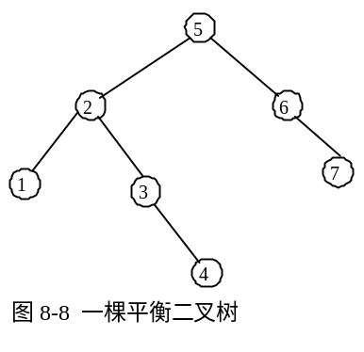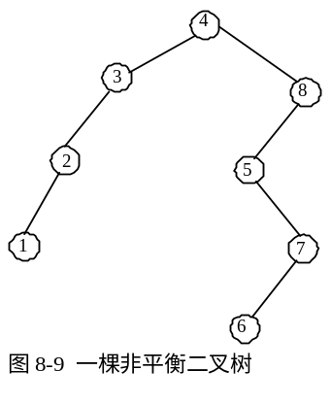平衡二叉树(balanced binary tree)是由阿德尔森一维尔斯和兰迪斯(Adelson-Velskii and Landis)于1962年首先提出的，所以又称为AVL树。
一、定义：
若一棵二叉树中每个结点的左、右子树的深度之差的绝对值不超过1，则称这样的二叉树为平衡二叉树。将该结点的左子树深度减去右子树深度的值，称为该结点的平衡因子(balance factor)。也就是说，一棵二叉排序树中，所有结点的平衡因子只能为0、1、-1时，则该二叉排序树就是一棵平衡二叉树，否则就不是一棵平衡二叉树。如图8-8所示二叉排序树，是一棵平衡二叉树，而如图8-9所示二叉 排序树，就不是一棵平衡二叉树。
二、非平衡二叉树的平衡处理
若一棵二叉排序树是平衡二叉树，扦入某个结点后，可能会变成非平衡二叉树，这时，就可以对该二叉树进行平衡处理，使其变成一棵平衡二叉树。处理的原则应该是处理与扦入点最近的、而平衡因子又比1大或比-1小的结点。下面将分四种情况讨论平衡处理。
（1）LL型 的处理(左左型)
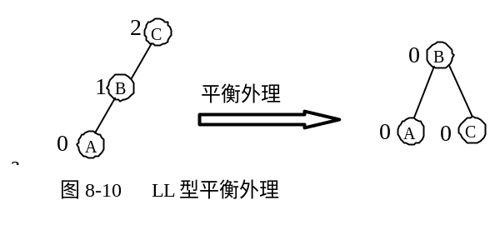如图8-10所示，在C的左孩子B上扦入一个左孩子结点A，使C的平衡因子由1变成了2，成为不平衡的二叉树序树。这时的平衡处理为：将C顺时针旋转，成为B的右子树，而原来B的右子树则变成C的左子树，待扦入结点A作为B的左子树。(注：图中结点旁边的数字表示该结点的平衡因子)
（2）LR型的处理(左右型)
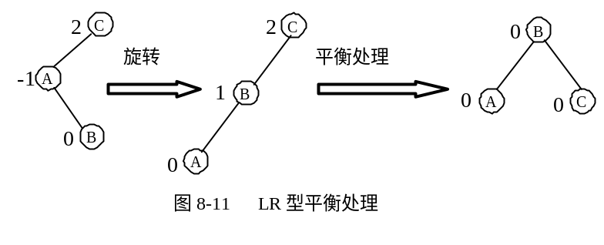如图8-11所示，在C的左孩子A上扦入一个右孩子B，使的C的平衡因子由1变成了2，成为不平衡的二叉排序树。这是的平衡处理为：将B变到A与C 之间，使之成为LL型，然后按第(1)种情形LL型处理。
（3）RR型的处理(右右型)
如图8-12所示，在A的右孩子B上扦入一个右孩子C，使A的平衡因子由-1变成-2，成为不平衡的二叉排序树。这时的平衡处理为：将A逆时针旋转，成为B的左子树，而原来B的左子树则变成A的右子树，待扦入结点C成为B的右子树。
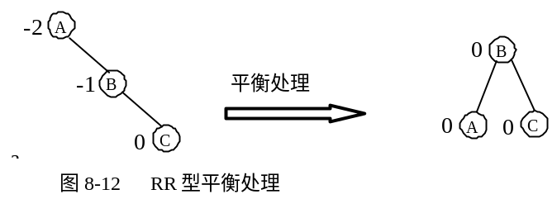（4）RL型的处理(右左型)
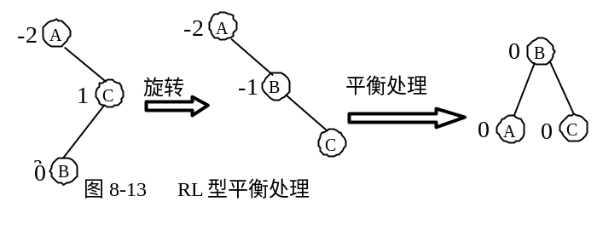如图8-13所示，在A的右孩子C上扦入一个左孩子B，使A的平衡因子由-1变成-2，成为不平衡的二叉排序树。这时的平衡处理为：将B变到A与C之间，使之成为RR型，然后按第(3) 种情形RR型处理。
例8-2，给定一个关键字序列4,5,7,2 ,1,3,6，试生成一棵平衡二叉树。
分析：平衡二叉树实际上也是一棵二叉排序树，故可以按建立二叉排序树的思想建立，在建立的过程中，若遇到不平衡，则进行相应平衡处理，最后就可以建成一棵平衡二叉树。具体生成过程见图8-14。
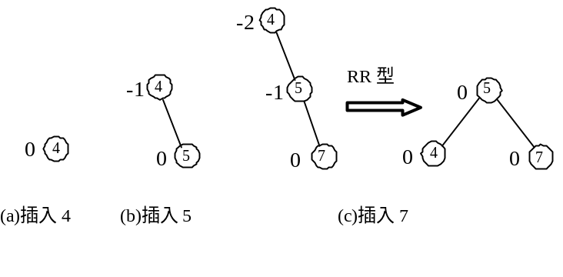

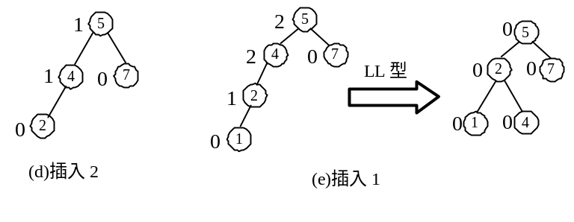

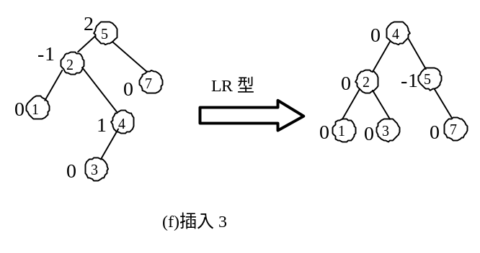

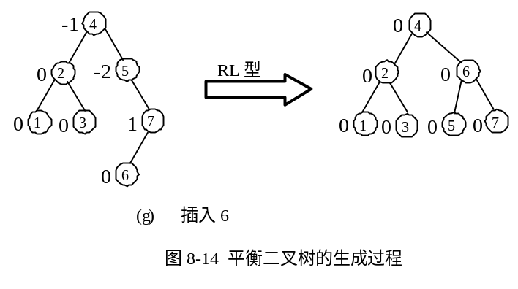

（5）平衡二叉树查找的分析
平衡二叉树本身就是一棵二叉排序树，故它的查找与二叉排序树完全相同。但它的查找性能优于二叉排序树，不像二叉排序树一样，会出现最坏的时间复杂度O(n)，它的时间复杂度与二叉排序树的最好时间复杂相同，都为O(log2n)。
例8-3，对例8-2给定的关键字序列4,5,7,2,1,3,6，试用二叉排序树和平衡二叉树两种方法查找，给出查找6的次数及成功的平均查找长度。
分析：由于关键字序列的顺序己经确定，故得到的二叉排序树和平衡二叉树都是唯一的。得到的平衡二叉树见图8-14，得到的二叉排序树见图8-15。

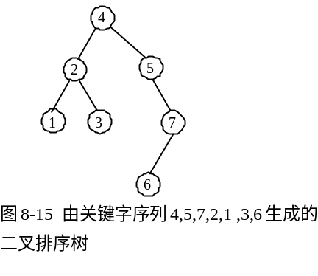

从图8-15的二叉排序树可知，查找6需4次，平均查找长度ASL=(1+2+2+3+3+3+4)/7=18/7≈2.57。
从图8-14的平衡二叉树可知，查找6需2次，平均查找长度
ASL=(1+2+2+3+3+3+3)=17/7≈2.43。
从结果可知，平衡二叉树的查找性能优于二叉排序树。

9.2.2 B-树和B+树

1．.B-树及其查找
B-树是一种平衡的多路查找树，它在文件系统中很有用。
定义：一棵m阶的B-树，或者为空树，或为满足下列特性的m叉树：
⑴树中每个结点至多有m棵子树；
⑵若根结点不是叶子结点，则至少有两棵子树；
⑶除根结点之外的所有非终端结点至少有⎡m/2⎤ 棵子树；
⑷所有的非终端结点中包含以下信息数据：（n，A₀，K₁，A₁，K₂，…，K_{n}，A_{n}）
其中：K_{i}（i=1,2,…,n）为关键码，且K_{i}<K_{i+1}，A_{i}为指向子树根结点的指针(i=0,1,…,n)，且指针A_{i-1}所指子树中所有结点的关键码均小于K_{i} (i=1,2,…,n)，A_{n}所指子树中所有结点的关

键码均大于K_{n}， ⎡m/2⎤ −1≤n≤m −1 ，n为关键码的个数。
⑸所有的叶子结点都出现在同一层次上，并且不带信息（可以看作是外部结点或查找失败的结点，实际上这些结点不存在，指向这些结点的指针为空）。
【例9.4】如图9.15所示为一棵5阶的B-树，其深度为4。
2 3 7
2 20 25
3 79 84 93
4 35 41 51 53
2 66 68
2 71 76
2 12 30
2 69 78
1 54
t
F
F
F
F
F
F
F
F
F
F
F
F
F
F
F
F
F
F
F
F
F
a
b
c
d
e
g
h
f
i

图9.15 一棵5阶的B-树
B-树的查找类似二叉排序树的查找，所不同的是B-树每个结点上是多关键码的有序表，在到达某个结点时，先在有序表中查找，若找到，则查找成功；否则，到按照对应的指针信息指向的子树中去查找，当到达叶子结点时，则说明树中没有对应的关键码，查找失败。即在B-树上的查找过程是一个顺指针查找结点和在结点中查找关键码交叉进行的过程。比如，在图9.12中查找关键码为93的元素。首先，从t指向的根结点（a）开始，结点（a）中只有一个关键码，且93大于它，因此，按（a）结点指针域A₁到结点（c）去查找，结点（c）由两个关键码，而93也都大于它们，应按（c）结点指针域A₂到结点（i）去查找，在结点（i）中顺序比较关键码，找到关键码K₃。

【算法9.8】
#define m 5 /*B树的阶，暂设为5*/
typedef struct NODE{
int keynum; /*结点中关键码的个数，即结点的大小*/
struct NODE *parent; /*指向双亲结点*/
KeyType key[m+1]; /*关键码向量，0号单元未用*/
struct NODE *ptr[m+1]; /*子树指针向量*/
record *recptr[m+1]; /*记录指针向量*/
}NodeType; /*B树结点类型*/

typedef struct{
NodeType *pt; /*指向找到的结点*/
int i; /*在结点中的关键码序号，结点序号区间[1…m]*/
int tag; /* 1:查找成功，0:查找失败*/
}Result; /*B树的查找结果类型*/

Result SearchBTree(NodeType *t,KeyType kx)
{ /*在m阶B树t上查找关键码kx，反回(pt,i,tag)。若查找成功，则特征值tag=1，*/
/*指针pt所指结点中第i个关键码等于kx；否则，特征值tag=0,等于kx的关键码记录*/
/*应插入在指针pt所指结点中第i个和第i+1个关键码之间*/
p=t;q=NULL;found=FALSE;i=0; /*初始化，p指向待查结点，q指向p的双亲*/
while(p&&!found)
{ n=p->keynum;i=Search(p,kx); /*在p-->key[1…keynum]中查找*/
if(i>0&&p->key[i]= =kx) found=TRUE; /*找到*/
else {q=p;p=p->ptr[i];}
}
if(found) return (p,i,1); /*查找成功*/
else return (q,i,0); /*查找不成功，反回kx的插入位置信息*/
}

2. 查找分析

B-树的查找是由两个基本操作交叉进行的过程，即
⑴在B-树上找结点； ⑵在结点中找关键码。
由于，通常B-树是存储在外存上的，操作⑴就是通过指针在磁盘相对定位，将结点信息读入内存，之后，再对结点中的关键码有序表进行顺序查找或折半查找。因为，在磁盘上读取结点信息比在内存中进行关键码查找耗时多，所以，在磁盘上读取结点信息的次数，即B-树的层次树是决定B-树查找效率的首要因素。
那么，对含有n个关键码的m阶B-树，最坏情况下达到多深呢？可按二叉平衡树进行类似分析。首先，讨论m阶B-数各层上的最少结点数。
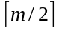由B-树定义：第一层至少有1个结点；第二层至少有2个结点；由于除根结点外
的每个非终端结点至少有
棵子树，则第三层至少有2 (
) 个结点；……；以
树有n个关键码，则叶子结点即查找不成功的结点为n+1，由此有：
此类推，第k+1层至少有2 (
) ^{k-1}个结点。而k+1层的结点为叶子结点。若m阶B-
N+1>=2*([m/2])^{l-1}

3.B-树的插入和删除
1.插入
在B-树上插入关键码与在二叉排序树上插入结点不同，关键码的插入不是在叶结点上进行的，而是在最底层的某个非终端结点中添加一个关键码，若该结点上关键码个数不超过m-1个，则可直接插入到该结点上；否则，该结点上关键码个数至少达到m个，因而使该结点的子树超过了m棵，这与B-树定义不符。所以要进行调整，即结点的“分裂”。方法为：关键码加入结点后，将结点中的关键码分成三部分，使得前后两部分关键码个数
均大于等于（
-1），而中间部分只有一个结点。前后两部分成为两个结点，中间的一
个结点将其插入到父结点中。若插入父结点而使父结点中关键码个数超过m-1，则父结点继续分裂，直到插入某个父结点，其关键码个数小于m。可见，B-树是从底向上生长的。

【例9.5】就下列关键码序，建立5阶B-树，如图9.16。
20，54，69，84，71，30，78，25，93，41，7，76，51，66，68，53，3，79，35，12，15，65

(1)向空树中插入20，得图(a)。
20
20 54 69 84
t
（a）
（b）
t

(2)插入54，69，84，得图(b)。
35 41
35 41
69
t
（c）
(3)插入71，索引项达到5，要分裂成三部分：
{20，54}，{69}和{71，84},并将69上升到
该结点的父结点中，如图(c)。

(4)插入30,78,25,93得图(d)。
71 78 84 93
20 25 30 54
69
（d）
t
(5)插41又分裂得图(e)。
71 78 84 93
20 25
41 54
30 69
t

41 54
71 76
84 93
7 20 25
30 69 78
t
（f）
（e）

(6)7直接插入。

(7)76插入,分裂得
图(f)。

(8)51，66直接插入,当插入68，需分裂，得图(g)。
30 54 69 78
41 51
66 68
71 76
84 93
7 20 25
（g）
t

(9)53，3，79，35直接插入,12插入时，需分裂，但中间关键码12插入父结点时，又需要分裂，则54上升为新根。15，65直接插入得图(h)。

3 7
20 25
79 84 93
35 41 51 53
66 68
71 76
12 30
69 78
54
（h）
t

图9.16 建立B-树的过程

【算法9.9】
int InserBTree(NodeType **t,KeyType kx,NodeType *q,int i)
{ /*在m阶B树*t上结点*q的key[i],key[i+1]之间插入关键码kx*/
/*若引起结点过大，则沿双亲链进行必要的结点分裂调整，使*t仍为m阶B树*/
x=kx;ap=NULL;finished=FALSE;
while(q&&!finished)
{ Insert(q,i,x,ap); /*将x和ap分别插入到q->key[i+1]和q->ptr[i+1]*/
if(q->keynum<m) finished=TRUE; /*插入完成*/
else
{ /*分裂结点*p*/
s=m/2;split(q,ap);x=q->key[s];
/*将q->key[s+1…m],q->ptr[s…m]和q->recptr[s+1…m]移入新结点*ap*/
q=q->parent;
if(q) i=Search(q,kx); /*在双亲结点*q中查找kx的插入位置*/

}/*else*/
}/*while*/
if(!finished) /*(*t)是空树或根结点已分裂为*q*和ap*/
NewRoot(t,q,x,ap); /*生成含信息(t,x,ap)的新的根结点*t,原*t和ap为子树指针*/
}

2. 删除
分两种情况：
(1)删除最底层结点中关键码
a)若结点中关键码个数大于 -1，直接删去。
b)否则除余项与左兄弟(无左兄弟，则找左兄弟)项数之和大于等于2( -1) 就与它
们父结点中的有关项一起重新分配。如删去图9.16 (h)中的76得图9.17

t
3 7
20 25
84 93
35 41 51 53
66 68
71 78
12 30
69 79
54
图9.17

左兄弟时，与右兄弟)合并。由于两个结点合并后，父结点中相关项不能保持，把相关项也并入合并项。若此时父结点被破坏，则继续调整，直到根。如删去图9.16 (h)中7，得图9.18。
(c)若删除后，余项与左兄弟或右兄弟之和均小于2( -1)，就将余项与左兄弟 (无

3 12 20 25
79 84 93
35 41 51 53
66 68
71 76
t
30 54 69 78

图9.18

(2)删除为非底层结点中关键码
若所删除关键码非底层结点中的K_{i}，则可以指针A_{i}所指子树中的最小关键码X替代K_{i}，然后，再删除关键码X，直到这个X在最底层结点上，即转为(1)的情形。
删除程序，请读者自己完成。

B+树
B+树是应文件系统所需而产生的一种B-树的变形树。一棵m阶的B+树和m阶的B-树的差异在于：
⑴有n棵子树的结点中含有n个关键码；
⑵所有的叶子结点中包含了全部关键码的信息，及指向含有这些关键码记录的指针，且叶子结点本身依关键码的大小自小而大的顺序链接。
⑶所有的非终端结点可以看成是索引部分，结点中仅含有其子树根结点中最大（或最小）关键码。

例如图9.16所示为一棵五阶的B+树，通常在B+树上有两个头指针，一个指向根结
68 78 93
20 25
3 7
84 93
35 41 51 53
66 68
71 78
7 25 53
53 93
图9.19 一棵5阶二叉树
root
sqt

点，另一个指向关键码最小的叶子结点 。因此，可以对B+树进行两种查找运算：一种是从最小关键码起顺序查找，另一种是根结点开始，进行随机查找。
在B+树上进行随机查找、插入和删除的过程基本上与B-树类似。只是在查找时，若非终端结点上的关键码等于给定值，并不终止，而是继续向下直到叶子结点。因此，在B+树，不管查找成功与否，每次查找都是走了一条从根到叶子结点的路径。B+树查找的分析类似于B-树。B+树的插入仅在叶子结点上进行，当结点中的关键码个数大于m时要
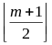
分裂成两个结点，他们所含关键码的个数均为
。并且，他们的双亲结点中应同时包
含这两个结点中的最大关键码。B+树的删除也仅在叶子结点进行，当叶子结点中的最大关键码被删除时，其在非终端结点中的值可以作为一个“分界关键码”存在。若因删除
兄弟结点的合并过程亦和B-树类似。
而使结点中关键码的个数少于时，其和

